Հավելված N 8
ՀՀ կառավարության 2017 թ.
հուլիսի 6-ի նիստի N 29
արձանագրային որոշման

ՀԱՅԱՍՏԱՆԻ ՀԱՆՐԱՊԵՏՈՒԹՅԱՆ ՍՅՈՒՆԻՔԻ ՄԱՐԶԻ 2017-2025 ԹՎԱԿԱՆՆԵՐԻ ԶԱՐԳԱՑՄԱՆ
Ռ Ա Զ Մ Ա Վ Ա Ր ՈՒ Թ Յ ՈՒ Ն

Նախաբան

Հայաստանի Հանրապետության Սյունիքի մարզպետի ուղերձը ՀՀ Սյունիքի մարզի 2017-2025 թվականների զարգացման ռազմավարության կապակցությամբ

ՀՀ Սյունիքի մարզի 2017-2025 թվականների զարգացման ռազմավարությունը համահունչ է Հայաստանի Հանրապետության 2014-2025թթ. հեռանկարային զարգացման ռազմավարության և Հայաստանի Հանրապետության 2016-2025թթ. տարածքային զարգացման ռազմավարության հիմնական գերակայություններին:
Մարզի զարգացման ռազմավարությունը կնպաստի ՀՀ Սյունիքի մարզի համայնքներում առկա հիմնախնդիրների լուծմանը, կապահովի Սյունիքի մարզի զարգացման շարունակականությունը:
ՀՀ Սյունիքի զարգացման ռազմավարությունը պետք է ընկալել նաև որպես մարզում ներդրումներ կատարելու առաջարկ` ուղղված Սփյուռքի մեր հայրենակիցներին, գործարարներին, հայրենական ու միջազգային կազմակերպություններին, բոլոր շահագրգիռ անձանց:
Մենք ակնկալում ենք, որ ռազմավարության մեջ ընդգրկված խնդիրները շատերի համար հետաքրքրություն կներկայացնեն և բոլոր ներդրողների հետ պատրաստ ենք փոխշահավետ համագործակցության` հանուն Սյունիքի զարգացման։
Ռազմավարության մշակման աշխատանքների համակարգման գործում զգալի է եղել Հայաստանի Հանրապետության տարածքային կառավարման և զարգացման նախարարության, ԵՄ փորձագետների դերը։
Մշակման աշխատանքներին իրենց աջակցությունն են ցուցաբերել նաև մարզում գործունեություն ծավալող մի շարք միջազգային և հասարակական կազմակերպություններ, որոնք իրենց ներդրումը կունենան առաջիկա տարիներին մարզի զարգացման գործում:
Ռազմավարության մշակման ընթացքում հաշվի են առնվել բնակչության տարբեր սոցիալական խմբերի, գործարարների, հասարակական և այլ կազմակերպությունների առաջարկություններն ու դիտողությունները։
Հայաստանի Հանրապետության Սյունիքի մարզպետարանի անունից մեր երախտագիտությունն ենք հայտնում ծրագրի մշակմանն աջակցած պետական կառավարման ու տեղական ինքնակառավարման բոլոր մարմիններին, մարզային հանձնաժողովի անդամներին և պաշտոնատար անձանց:
Հայաստանի Հանրապետության
Սյունիքի մարզպետ Վ.Հակոբյան

ԲՈՎԱՆԴԱԿՈՒԹՅՈՒՆ
Նախաբան 3
ԲՈՎԱՆԴԱԿՈՒԹՅՈՒՆ 4
Աղյուսակների ցանկ 5
Գծապատկերների ցանկ 5
Հավելվածների ցանկ 7
Հապավումներ 8
I Ներածություն 9
II Ամփոփ նկարագիր 10
III Առկա իրավիճակի վերլուծություն 11
3.1. Բնական պայմաններ 11
3.2. Ժողովրդագրական իրավիճակ 12
3.3. Քաղաքային զարգացում 14
3.4. Տրանսպորտ, կապ և տեղեկատվություն 16
3.5. Հանրային ենթակառուցվածքներ 19
3.6. Ներքին արտադրանք և եկամուտներ 21
3.7. Զբաղվածություն 24
3.8. Ռեգիոնալ տնտեսական կառուցվածք, հիմնական ոլորտներ 26
3.9. Կրթություն, մարդկային կապիտալ 29
3.10. Սոցիալական ներառում 30
3.11. Բնապահպանական խնդիրներ, էներգաարդյունավետություն 34
3.12. Մարզային և տեղական կարողությունների զարգացում 37
3.13. Այլ խնդիրներ 40
IV Ուժեղ և թույլ կողմերի, հնարավորությունների և վտանգների վերլուծություն 41
V Տեսլական, նպատակներ և հիմնական գերակայություններ 45
5.1. Ռազմավարական նպատակներ և հիմնական գերակայություններ 45
5.2. Ռազմավարական նպատակների և գերակա խնդիրների հիմնավորում 47
VI Գերակայություններ 49
VII Ռազմավարական ծրագրեր 55
VIII Ինստիտուցիոնալ շրջանակ 59
IX Մոնիտորինգ և գնահատում 61
X Ֆինանսական և այլ աղբյուրներ 64
ՀԱՎԵԼՎԱԾՆԵՐ 65

Աղյուսակների ցանկ
Աղյուսակ 1 ՀՀ, Սյունիքի, Արարատի, Վայոց Ձորի մարզերի բնակչության բնական աճի ընդհանուր գործակիցը 2013-2015թթ., պրոմիլ 13
Աղյուսակ 2 ՀՀ Սյունիքի մարզի բնակչության 2012թ. և 2015թ. համեմատությունը՝ ըստ տարածաշրջանների և բնակավայրերի, տարեսկզբի դրությամբ: 13
Աղյուսակ 3 ՀՀ, Սյունիքի, Վայոց Ձորի, Արարատի մարզերի բնակչության սեռատարիքային կազմի կառուցվածքը տոկոսներով, 2016թ. տարեսկզբի դրությամբ 14
Աղյուսակ 4 ՀՀ, ՀՀ մարզերի, Սյունիքի, Վայոց Ձորի, Արարատի մարզերի բնակչության խտությունը 2015թ. դրությամբ 14
Աղյուսակ 5 Ներհամայնքային և միջհամայնքային ճանապարհների մատչելիությունն` ըստ մարզերի ու բնակչության թվի, 2015թ. 18
Աղյուսակ 6 Մարզում ճանապարհային ցանցի խտությունը 19
Աղյուսակ 7 ՀՀ, Սյունիքի, Վայոց Ձորի, Արարատի մարզերի մեկ շնչի հաշվով արդյունաբերական արտադրանքի ծավալը, անփոփոխ գների դեպքում (2009թ.), 2009-2015թթ.ժամանակահատվածում (ՀՀ դրամ): 27
Աղյուսակ 8 ՀՀ, Սյունիքի, Վայոց Ձորի, Արարատի մարզերի մեկ շնչի հաշվով գյուղատնտեսական արտադրանքի ծավալը, անփոփոխ գների դեպքում (2009թ.), 2009-2014թթ.ժամանակահատվածում (ՀՀ դրամ): 27
Աղյուսակ 9.Ծառայության ծավալը մեկ շնչի հաշվով անփոփոխ գների պայմաններում (2009թ.), 2009-2014թթ. (ՀՀ դրամ) 28
Աղյուսակ 10 Մեկ շնչի հաշվով արտահանման ծավալները, 2008 – 2014թթ. (ՀՀ դրամ) 28
Աղյուսակ 11 Մեկ բնակչի ապահովվածությունն ընդհանուր մակերեսով, 2015թ. հունվարի 1-ի դրությամբ, մ² 31
Աղյուսակ 12. ՀՀ Սյունիքի մարզպետարանի կառավարման կազմակերպական կառուցվածքը 38
Աղյուսակ 13 Սյունիքի մարզի ուժեղ և թույլ կողմերի, հնարավորությունների և սպառնալիքների վերլուծություն 41
Աղյուսակ 14 Սյունիքի մարզի ռազմավարական նպատակներ և գերակայություններ. 45
Աղյուսակ 15 Սյունիքի մարզի գերակայություններ 49
Աղյուսակ 16 Սյունիքի մարզի ռազմավարական ծրագրերը 55
Աղյուսակ 17 Սյունիքի ՄԶՌ հիմնական ռիսկերը և նվազեցման ուղիները 61

Գծապատկերների ցանկ
Գծապատկեր 1 Սյունիքի, Վայոց Ձորի և Արարատի մարզերի մշտական բնակչության թվաքանակը, 2011-2015թթ. տարեվերջի դրությամբ (հազար) 13
Գծապատկեր 2 ՀՀ, ՀՀ մարզերի, Սյունիքի, Վայոց Ձորի, Արարատի մարզերի քաղաքների բնակչության թվի փոփոխությունները 2011 – 2016թթ. ընթացքում (2011 արժեքը =100%) 15
Գծապատկեր 3 Ընդհանուր օգտագործման ավտոմոբիլային տրանսպորտի բեռնաշրջանառության ծավալը, մլն.տոննա-կմ 17
Գծապատկեր 4 Ընդհանուր օգտագործման ավտոմոբիլային տրանսպորտի ուղևորաշրջանառության ծավալը 17
Գծապատկեր 5 Սյունիքի, Վայոց Ձորի և Արարատի մարզերի ընդհանուր օգտագործման ավտոմոբիլային ճանապարհների կշիռը ՀՀ-ում և կապիտալ նորոգման աստիճանը 19
Գծապատկեր 6 ՀՀ-ում ըստ մարզերի և Երևան քաղաքի արտադրական կարիքների համար տրամադրված գազի տեսակարար կշռի և արդյունաբերական արտադրանքի տեսակարար կշռի հարաբերությունը: 20
Գծապատկեր 7 ՀՀ, Սյունիքի, Վայոց Ձորի և Արարատի մարզերի կոյուղու համակարգի մաշվածության աստիճանը: 21
Գծապատկեր 8 Կազմակերպություններում առաջացած թափոններ 1 քառ. կմ -ի հաշվով՝ համեմատած ազգային միջինի հետ: 21
Գծապատկեր 9 Հայաստանի Հանրապետության ՀՆԱ-ի տարածքային մասնաբաժինները, 2009թ. և 2014թ. 21
Գծապատկեր 10 Մեկ շնչի հաշվով ՀՆԱ-ն՝ 2009 և 2014թթ. 22
Գծապատկեր 11 Մեկ շնչի հաշվով ՀՆԱ-ն, որպես ազգային միջինի %, 2015 22
Գծապատկեր 12 Միջին ամսական անվանական աշխատավարձը՝ արտահայտված երկրի միջինի տոկոսային հարաբերությամբ, 2011 – 2015թ. 23
Գծապատկեր 13 Տնային տնտեսությունների դրամական եկամուտները՝ արտահայտված երկրի միջինի տոկոսային հարաբերությամբ, 23
Գծապատկեր 14 ՀՀ, Սյունիքի, Վայոց Ձորի, Արարատի մարզերի տնային տնտեսությունների դրամական եկամուտների աղբյուրները 23
Գծապատկեր 15 ՀՀ-ում, Սյունիքի, Վայոց Ձորի և Արարատի մարզերում տնտեսական ակտիվության մակարդակը, ընդհանուր, ըստ սեռի ու ըստ բնակավայրի տեսակի (%), 2015թ. 24
Գծապատկեր 16 ՀՀ-ում, Սյունիքի, Վայոց Ձորի և Արարատի մարզերում գործազրկության մակարդակը, ընդհանուր, ըստ սեռի ու ըստ բնակավայրի տեսակի (%), 2015թ. 25
Գծապատկեր 17 ՀՀ-ում, Սյունիքի, Վայոց Ձորի և Արարատի մարզերում գործազրկության մակարդակի փոփոխությունը 2015թ.-ին 2011թ. համեմատ (%), 2015թ. 25
Գծապատկեր 18 Ոչ ֆորմալ զբաղվածությունը ՀՀ-ում (% տնտեսապես ակտիվ բնակչության նկատմամբ) 2015թ. 25
Գծապատկեր 19 Սյունիքի մարզի տնտեսության կառուցվածքը 2015թ. 26
Գծապատկեր 20 Սյունիքի մարզի արդյունաբերական արտադրանքի կառուցվածքը 2015թ., ընթացիկ գներով 27
Գծապատկեր 21 Սյունիքի մարզի գյուղատնտեսական արտադրանքի կառուցվածքը 2015թ., ընթացիկ գներով 28
Գծապատկեր 22 ՀՀ և Սյունիքի մարզի բարձրագույն ուսումնական հաստատություններ հաճախողների թվաքանակը 2011-2015թթ. (2011թ.՝ 100%): 30
Գծապատկեր 23 ՀՀ, Սյունիքի, Վայոց Ձորի, Արարատի մարզերի տնային տնտեսությունները ըստ բնակավայրի տեսակի: 30
Գծապատկեր 24 Սյունիքի մարզում ընտանեկան և սոցիալական նպաստ ստացողների տեսակարար կշիռը ըստ տարածաշրջանների: 31
Գծապատկեր 25 ՀՀ, Սյունիքի, Վայոց Ձորի, Արարատի մարզերի աղքատության և ծայրահեղ աղքատության փոփոխությունը 2011-2015թթ, 2011թ. 100%: 31
Գծապատկեր 26 Սյունիքի, Վայոց Ձորի, Արարատի մարզերի աղքատության և ծայրահեղ աղքատության մակարդակը 2015թթ, ՀՀ-ն 100%: 33
Գծապատկեր 27 ՀՀ, Սյունիքի, Վայոց Ձորի, Արարատի մարզերի թատրոններ, թանգարաններ, գրադարաններ հաճախումների թվաքանակը մեկ ներկայացման հաշվով 2011-2015թթ., 2011թ. 100%: 33
Գծապատկեր 28 ՀՀ և Սյունիքի մարզի բարելավման կարիք ունեցող գյուղ. նշանակության հողերը ըստ տեսակի տեսակարար կշիռները: 34
Գծապատկեր 29 ՀՀ և Սյունիքի մարզի բարելավման կարիք ունեցող հողերի տեսակարար կշիռները: 34
Գծապատկեր 30 ՀՀ, Սյունիքի, Վայոց Ձորի, Արարատի մարզերում տարվա ընթացքում կազմակերպություններում առաջացած թափոնների քանակը մեկ բնակչի հաշվով 2011-2015թթ., 2011թ. 100%: 35
Գծապատկեր 31 ՀՀ, Սյունիքի, Վայոց Ձորի, Արարատի մարզերում տարվա ընթացքում ջրօգտագործման ծավալները 2011-2015թթ., 2011թ. 100%: 35
Գծապատկեր 32 ՀՀ, Սյունիքի, Վայոց Ձորի, Արարատի մարզերում տարվա ընթացքում կեղտաջրերի հեռացման ծավալները 2011-2015թթ., 2011թ. 100%: 35
Գծապատկեր 33 ՀՀ, Սյունիքի, Վայոց Ձորի, Արարատի հեռացված կեղտաջրերը ըստ որակի՝ 2015թ.: 35
Գծապատկեր 34 ՀՀ Սյունիքի, Վայոց Ձորի, Արարատի մարզերում մարզպետարանի մեկ աշխատողին ընկնող բնակչության թիվը 2016թ. հունվարի 01-ի դրությամբ: 39
Գծապատկեր 35 ՀՀ Սյունիքի, Վայոց Ձորի, Արարատի մարզերում համայնքապետարանների մեկ աշխատողին ընկնող բնակչության թիվը 2016թ. հունվարի 01-ի դրությամբ: 39
Գծապատկեր 36 ՀՀ Սյունիքի, Վայոց Ձորի, Արարատի մարզերում համայնքապետարանների մեկ աշխատողին ընկնող բնակչության թիվը 2016թ. հունվարի 01-ի դրությամբ, ըստ քաղաքային և գյուղական համայնքների 39
Գծապատկեր 37 ՀՀ Սյունիքի, Վայոց Ձորի, Արարատի մարզերում սահմանամերձ բնակավայրերում ապրող բնակչության տեսակարար կշիռը 2016թ. հունվարի 01-ի դրությամբ 40

Հավելվածների ցանկ
Հավելված 1 Տեղեկատվություն Սյունիքի մարզի ռազմավարության խորհրդատվության վերաբերյալ 65
Հավելված 2 ՀՀ Սյունիքի, Վայոց Ձորի, Արարատի մարզերի հողային հաշվեկշիռը 66
Հավելված 3 ՀՀ Սյունիքի, Վայոց Ձորի և Արարատի մարզերի քաղաքների որոշ ցուցանիշներ 67
Հավելված 4 Նախադպրոցական հաստատությունների գործունեությունը 68
Հավելված 5 Հանրակրթական ուսումնական հաստատությունների գործունեությունը 2015-2016 ուս. տարում 69
Հավելված 6 Առողջապահական համակարգի ցուցանիշներ 70
Հավելված 7 Մթնոլորտային արտանետումները 71

Հապավումներ
ԱՎԾ | Ազգային վիճակագրական ծառայություն
ԵՄ | Եվրոպական Միություն
ԿԶԾ | Կայուն զարգացման ծրագիր
ՀԲ | Համաշխարհային բանկ
ՀԶՀ | Համայնքային զարգացման հիմնադրամ
ՀԶՌ | Հայաստանի զարգացման ռազմավարություն
ՀԿ | Հասարակական կազմակերպություն
ՀՀ դրամ | Հայաստանի Հանրապետության դրամ
ՀՆԱ | Համախառն ներքին արդյունք
ՀՏԶՀ | Հայաստանի տարածքային զարգացման հիմնադրամ
ՄԳ | Մոնիտորինգ և գնահատում
ՏԶ | Տարածքային զարգացում
ՏԶԳԾ | Տարածքային զարգացման գործառնական ծրագիր
ՏԶԳՊ | Տարածքային զարգացման գործողությունների պլան
ՏԶՀ | Տարածքային զարգացման հիմնադրամ / Տարածքային զարգացման ֆինանսավորման մեխանիզմ
ՏԿԶՆ | Տարածքային կառավարման և զարգացման նախարարություն
ՏՀՏ | Տեղեկատվության և հաղորդակցման տեխնոլոգիաներ
ՈՒԹԿՀՎ | Ուժեղ և թույլ կողմեր, հնարավորություններ և վտանգներ
ՓՄՁ | Փոքր և միջին ձեռնարկություններ
ՔՀԿ | Քաղաքացիական հասարակության կազմակերպություն

I Ներածություն
1. Հայաստանի Հանրապետության Սյունիքի մարզի 2017-2025 թվականների զարգացման ռազմավարությունը մարզային մակարդակի ռազմավարական փաստաթուղթ է, որը սահմանում է երկարաժամկետ զարգացման հեռանկարներ ու ուղղություններ` հիմնվելով առկա իրավիճակի, մարտահրավերների և հնարավորությունների վրա: Այն բխում է ազգային ռազմավարական ծրագրերի պահանջներից և մասնակցային եղանակով ներգրավում բոլոր շահագրգիռ կողմերին:
2. Պետք է նշել, որ ՀՀ Սյունիքի մարզի տարածքային զարգացման ռազմավարության հիմնական նպատակները համընկնում են ՀՀ կառավարության 2014 թվականի մարտի 27-ի N 442-Ն որոշմամբ հաստատված Հայաստանի Հանրապետության 2014-2025թթ. հեռանկարային զարգացման ռազմավարության և ՀՀ կառավարության 2016 թվականի հուլիսի 29-ի թիվ 29 արձանագրային որոշմամբ հաստատված Հայաստանի Հանրապետության 2016-2025թթ. տարածքային զարգացման ռազմավարության հիմնական գերակայություններին՝ զբաղվածության ընդլայնում, մարդկային կապիտալի զարգացում, սոցիալական ապահովության համակարգի բարելավում և պետական կառավարման համակարգի ինստիտուցիոնալ արդիականացում:
3. Ապացույցների վրա հիմնված և արդյունքների վրա կենտրոնացող տարածքային զարգացման քաղաքականության մշակման և առաջընթացի անխափան չափման նպատակով` անհրաժեշտ է ունենալ մշտադիտարկման ու գնահատման ցուցանիշների հետևողական կազմ:
4. Ամփոփելով վերոգրյալը նշենք, որ այս փաստաթուղթը` Հայաստանի Հանրապետության Սյունիքի մարզի 2017-2025թթ. տարածքային զարգացման ռազմավարությունը (այսուհետ՝ Ռազմավարություն), Սյունիքում տարածքային զարգացման բոլոր ուղղությունները միավորում և հստակ ճանապարհային քարտեզ է ստեղծում տարածքային զարգացման քաղաքականության համար:

II Ամփոփ նկարագիր
5. Այն տեսլականը, որ տարածքային զարգացման քաղաքականությունը Սյունիքի մարզին տրամադրում է փոխկապակցված շարժառիթների շարք՝ ներուժերի հիման վրա մրցունակությունը բարձրացնելու և մարզի ներսում սոցիալ-տնտեսական համաչափությունը երաշխավորելու նպատակով, բավարար հենք է ստեղծում հետևյալ ռազմավարական նպատակների իրականացման համար.

- ՀՀ Սյունիքի մարզը կբարելավի իր մրցունակությունը և տնտեսության դիվերսիֆիկացիան՝ 2025թ.-ին 2015թ. համեմատ միջին մասնագիտական և բարձրագույն կրթություն ունեցողների թվաքանակը կաճի առնվազն 10%-ով, ոչ լեռնահանքային արդյունաբերության և ոչ գյուղատնտեսական ֆորմալ աշխատատեղերում զբաղված մարդկանց թվաքանակը՝ 12%-ով, ակտիվ կազմակերպությունների թվաքանակը՝ 10%-ով, ուղևորափոխադրումների և բեռնափոխադրումների տևողությունը կկրճատվի 20%-ով:
- ՀՀ Սյունիքի մարզը կնվազեցնի ներքին անհամաչափությունը` 2025թ.-ին 2015թ. համեմատ 5%-ային կետով նվազեցնելով երկարաժամկետ գործազրկության մակարդակը՝ ուշադրություն դարձնելով կանացի գործազրկությանը, և 5%-ային կետով նվազեցնելով աղքատության մակարդակը՝ ուշադրություն դարձնելով հատուկ զարգացման կարիք ունեցող տարածքներին:
- ՀՀ Սյունիքի մարզում կբարելավվի տարածքային և տեղական զարգացման կառավարման կարողությունները և համակարգերը՝ մինչ 2025թ. բոլոր համայնքները կունենան նոր տեղական զարգացման պլաններ, 2025թ.-ին 2015թ. համեմատ մարզային և տեղական վարչակազմերի աշխատակիցների թիվը կնվազի 15%-ով, մարզային և համայնքային աշխատողների 80%-ը վերապատրաստում կանցնի մարզային/տեղական զարգացմանը, մարզի ամբողջ տարածքը կկառավարվի խոշորացված 8-10 համայնքապետարաններով, 2016թ. 72-ի փոխարեն:

6. ՀՀ Սյունիքի մարզի տարածքային զարգացման գերակայություններն են`
- ժամանակակից արդյունաբերության և զբոսաշրջության խթանում,
- գյուղատնտեսության և գյուղական տարածքների արդիականացում և բնապահպանություն,
- տրանսպորտային ենթակառուցվածքների զարգացում,
- ներդրումներ մարդկային կապիտալում և սոցիալական ենթակառուցվածքում,
- տարածքային և տեղական զարգացման կառավարման կարողությունների ամրապնդում:
7. Նշված նպատակներին զուգահեռ սահմանվում են նաև հորիզոնական նպատակներ, ինչպես օրինակ` հավասարությունը և խտրականության բացառումը, շրջակա միջավայրի պահպանությունն ու էներգաարդյունավետությունը, տեղեկատվական հասարակության ստեղծումը և մրցակցության պաշտպանությունը:

III Առկա իրավիճակի վերլուծություն

3.1. Բնական պայմաններ
8. ՀՀ Սյունիքի մարզը գտնվում է Հայաստանի Հանրապետության տարածքի հարավ-արևելյան հատվածում։
Քարտեզ 1, ՀՀ Սյունիքի մարզ
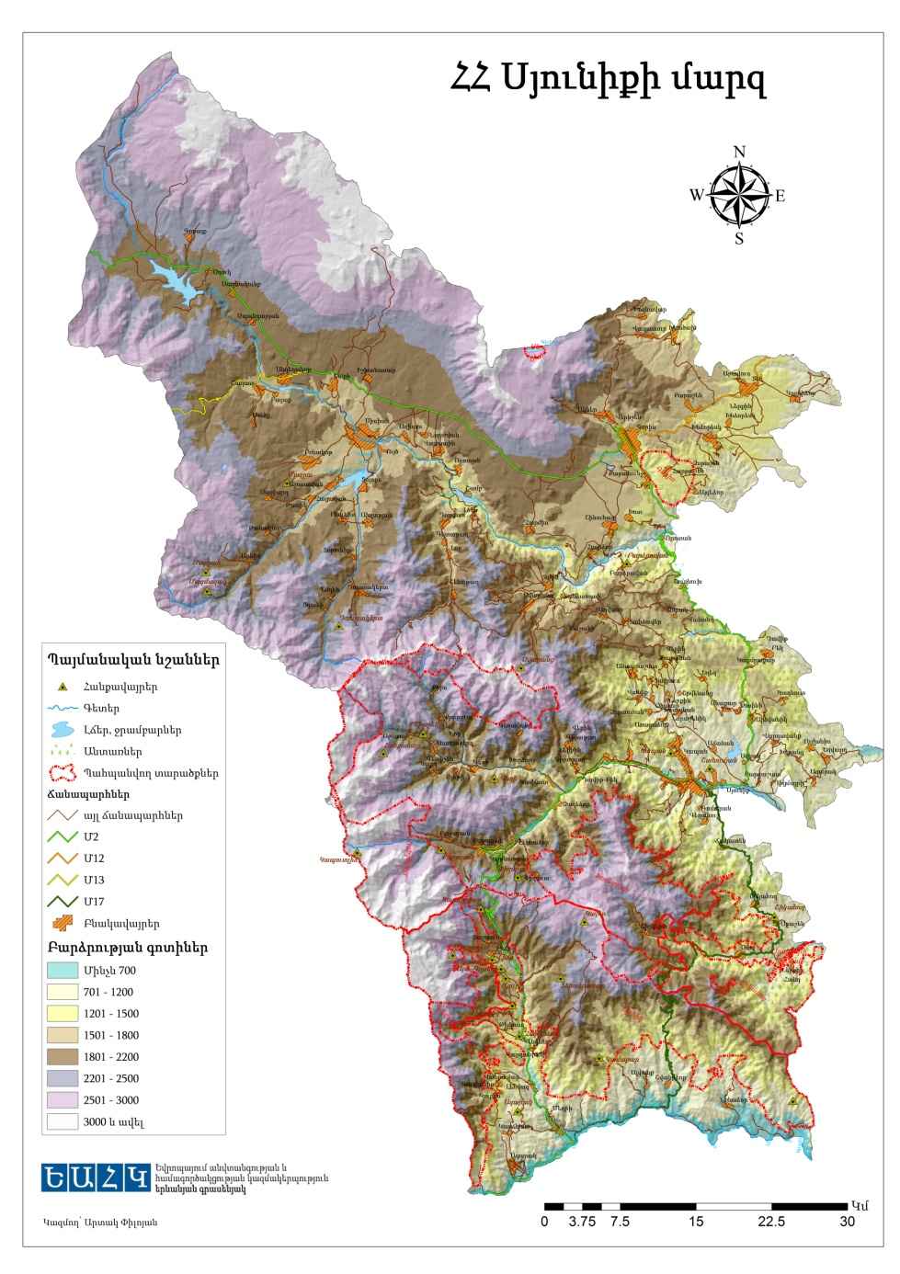
9. Մարզի տարածքը կազմում է 4506 քառ. կմ, ՀՀ տարածքի 15.1 %-ը: Սահմանի երկարությունը՝ 472 կմ, որից՝ 110 կմ Ադրբեջանի հանրապետության (Նախիջևանի ինքնավար մարզ) հետ արևմուտքում, 42 կմ՝ Իրանի Իսլամական Հանրապետության հետ հարավում, 272 կմ Լեռնային Ղարաբաղի Հանրապետության հետ արևելքում և 48 կմ ՀՀ Վայոց Ձորի մարզի հետ՝ հյուսիսում: ՀՀ Սյունիքի մարզը ներառում է Կապանի, Գորիսի, Սիսիանի և Մեղրու շրջանները:
10. ՀՀ Սյունիքի, Վայոց Ձորի, Արարատի մարզերի հողային հաշվեկշիռը բերված է հավելված 2-ում:
11. Սյունիքն օգտակար հանածոներով Հանրապետության ամենահարուստ մարզն է։ Հանրահայտ են Քաջարանի, Կապանի, Ագարակի, Դաստակերտի, Լիճքի, Սվարանցի մոլիբդենի, պղնձի, ոսկու և հազվագյուտ այլ մետաղների հանքավայրերը, որոնցից շահագործվում են Քաջարանի, Կապանի, Ագարակի, Լիճքի հանքավայրերը: Զգալի են բազալտի, մարմարի, կրի, կավի պաշարները, հիդրոէներգետիկ մեծ ռեսուրսներ, հողեր, հարուստ անտառներ և ալպյան մարգագետիններ։
12. Ներկայումս ՀՀ Սյունիքի մարզում օգտակար հանածոների արդյունահանման նպատակով տրամադրված է երկրաբանական ուսումնասիրության թույլտվություններ՝ 10 մետաղական և 1 ոչ մետաղական:
13. ՀՀ Սյունիքի մարզում կան շուրջ 170 մեծ և փոքր գետեր, որոնցից առավել խոշորներն են Որոտանը, Ողջին և Մեղրի գետերը: Մարզի ջրամբարներն են Սպանդարյանի (ջրատարողությունը՝ 257 միլիոն մլն մ³), Տոլորսի (96.0 միլիոն մլն մ³), Շամբի(13.6 միլիոն մլն մ³), Անգեղակոթի (3.4 մլն մ³) և Գեղիի (15 միլիոն մլն մ³) ջրամբարները:
14. ՀՀ Սյունիքի մարզը զբաղեցնում է Զանգեզուր բնաշխարհի տարածքը, որը ներառում է Որոտան, Ողջի գետերի վերին ու միջին հոսանքների ավազանը և Զանգեզուրի՝ Մեծ Կովկասից հետո Անդրկովկասում ամենաբարձր լեռնաշղթայի, արևելյան լանջերը։ Մարզի ամենաբարձր լեռնագագաթը Կապուտջուղն է (3904 մ), իսկ ամենացածր վայրը՝ Մեղրու կիրճը (Արաքսի հովիտ, 380 մ)։ Տարածքի մակերևույթի միջին բարձրությունը կազմում է 2200 մ, որը գերազանցում է միջին հանրապետական ցուցանիշը 350 մետրով։
15. ՀՀ Սյունիքի մարզում, ըստ բարձունքային գոտիականության, հերթափոխվում են Հանրապետության տարածքին բնորոշ կլիմայի գրեթե բոլոր տեսակները՝ չոր մերձարևադարձային, չափավոր տաք, բարեխառն, ցուրտ լեռնային և ձյունամերձ։ Սյունիքում է գտնվում Հանրապետության ամենատաք վայրը՝ Մեղրու ցածրադիր գոտին։ Արևափայլքի տարեկան տևողությունը տատանվում է 2120 ժամից (Գորիս) մինչև 2700 ժամի (Մեղրի) սահմաններում։ Տարվա ամպամած օրերի միջին թիվը կազմում է 40 օր։ Օդի միջին ջերմաստիճանը հունվարին 0.9 ՛C-ից (Մեղրի) - 9.8 ՛C է (Գորայք), հուլիս-օգոստոսին՝ 13.9-25.4՛C։ Տեղումների տարեկան քանակը տատանվում է 161 մմ (Մեղրի) մինչև 826 մմ (Սիսիանի լեռնանցք)։ Տեղումների առավելագույն մասը դիտվում է մայիսին, նվազագույնը՝ օգոստոսին։

16. Բնության հուշարձաններից հայտնի են Գորիսի և Խնձորեսկի «բուրգերն» ու քարայրերը, Շաքիի ջրվեժը (18մ)` Փոքր Կովկասի ամենաբարձր ջրվեժը, Որոտանի և Ողջիի կիրճերը, «Սատանի կամուրջը», Ծավի` աշխարհի ամենամեծ բնական սոսիների ռելիկտային պուրակը (60 հա), Շիկահողի արգելոցը, Մթնաձորի անտառը։ Պատմամշակութային հուշարձանների մեջ հայտնիներից են Զորաց քարերի հնագույն աստղադիտարանը, Բաղաբերդի, Հալիձորի, Որոտնաբերդի ամրոցները, Տաթևի, Որոտնա, Բղենու վանքերը, Վահանավանքի և Երիցվանքի վանական համալիրները, Աղիտուի դամբարանային հուշարձանը, Սիսիանի նեոլիթի ժամանակաշրջանի դամբարանաբլուրը: Մարզի տարածքում են գտնվում «Շիկահող» պետական արգելոցը, «Արևիք» ազգային պարկը, «Սոսու պուրակ», «Զանգեզուր», «Խուստուփ», «Բողաքար» և «Սև լիճ» պետական արգելավայրերն ու 56 բնության հուշարձանները:
17. ՀՀ Սյունիքի մարզը, շնորհիվ աշխարհագրական դիրքի, ռելիեֆի կտրտվածության, լանջերի տարբեր դիրքադրության, հայտնի է իր հարուստ լանդշաֆտային և կենսաբանական բազմազանությամբ: Տարածաշրջանում լեռնաանտառային գոտու դարչնագույն և լեռնամարգագետնային հողերի վրա ձևավորվել է անտառային և ալպյան բուսատեսակները: Տարածքի մարգագետնային բուսականությանը բնորոշ են տարախոտա - բոշխային (գորգեր) բուսածածկի տիպերը: Խոտաբույսերից հանդես են գալիս գազեր, փետրախոտեր, շյուղախոտեր, աբեղախոտեր: Անտառային բուսականությանը բնորոշ են բույսերի լայնատերև ձևերը, մասնավորապես` հաճարենի, կաղնի, բոխի, հացենի, լորենի, սոսի, հունական ընկուզենի, արաքսյան կաղնի, հունական շրջահյուս, թավշային իլենի և այլն: Տարածաշրջանի կենդանական աշխարհը հարուստ է էնդեմիկ անողնաշարավոր տեսակներով, այդ թվում` ծղրիդներ, մորեխներ, բզեզներ, երկթևանիներ, փափկամարմիններ, սարդեր:
18. Մարզի տնտեսության ընդհանուր ծավալում գերակշռողը արդյունաբերության և գյուղատնտեսության ճյուղերն են, համապատասխանաբար 61.9 և 23.8%: ՀՀ Սյունիքի մարզը գտնվում է 0,2-0,4g առավելագույն հորիզոնական արագացման գոտում՝ ըստ ՀՀ տարածքի սեյսմաշրջանացման քարտեզի (տես՝ http://www.nssp-gov.am/uxe5_2.htm):
19. Սյունիքի վերաբերյալ սոցիալ-տնտեսական բոլոր ցուցանիշները տրված են իրավիճակի վերլուծության համապատասխան ոլորտների վերլուծական հատվածներում:

3.2. Ժողովրդագրական իրավիճակ
20. ՀՀ Սյունիքի մարզը հանդիսանում է Հայաստանի ոչ խիտ բնակեցված մարզերից մեկը (բնակչության խտությունը՝ 31 մարդ/քառ.կմ)։ ՀՀ Սյունիքի մարզի մշտական բնակչությունը 2016թ. տարեսկզբի դրությամբ կազմել է 139.4 հազ. մարդ, որից 94 հազարը քաղաքային բնակչությունն է` (67.4%), մնացածը 45.4 հազարը` (32.6%) գյուղական: Տղամարդիկ կազմում են բնակչության 48.9%-ը, կանայք` 51.1%-ը:
21. ՀՀ Սյունիքի մարզի մշտական բնակչությունը 2011-2015թթ․ ժամանակահատվածում նվազել է 1.7 %-ով, 141.8 հազար մարդուց հասել է 139.4 հազարի՝ 01.01.2016թ. դրությամբ:
Գծապատկեր 1 Սյունիքի, Վայոց Ձորի և Արարատի մարզերի մշտական բնակչության թվաքանակը, 2011-2015թթ. տարեվերջի դրությամբ (հազար)
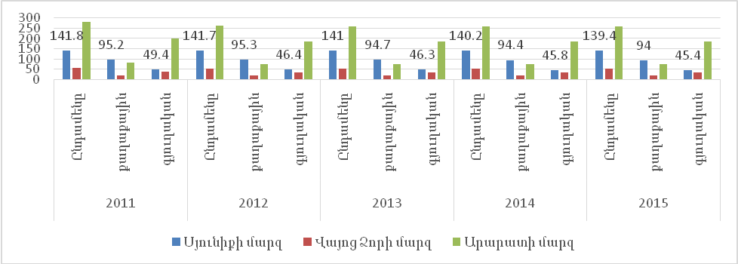
Աղբյուրը՝ ԱՎԾ տվյալների հիման վրա կատարված վերլուծություն, Հայաստանի ժողովրդագրական ժողովածու 2016, էջ 41:
Հղումը՝ http://armstat.am/file/article/demog_2016_2.pdf
22. ՀՀ Սյունիքի մարզում բնական աճի ցուցանիշը զիջում է ինչպես ՀՀ ցուցանիշը, այնպես էլ ՀՀ Արարատի և Վայոց Ձորի մարզերի ցուցանիշները:
Աղյուսակ 1. ՀՀ, Սյունիքի, Արարատի, Վայոց Ձորի մարզերի բնակչության բնական աճի ընդհանուր գործակիցը 2013-2015թթ., պրոմիլ
 | 2013 | 2014 | 2015
ՀՀ | 4.8 | 5.1 | 4.6
Արարատ | 5.7 | 5.8 | 5.9
Սյունիք | 1.5 | 17 | 1.0
Վայոց Ձոր | 3.6 | 2.8 | 1.0
Աղբյուրը՝ ԱՎԾ տվյալների հիման վրա կատարված վերլուծություն, Հայաստանի Հանրապետության մարզերը և Երևան քաղաքը թվերով, 2016, էջ 22:
Հղումը՝ http://armstat.am/file/article/marz_2016_8.pdf

23. Ըստ 2015թ. տնային տնտեսությունների կենսապայմանների ամբողջացված հետազոտության արդյունքների, 2012-2015թթ. ՀՀ-ից մեկնած և 2015թ. դրությամբ դեռևս չվերարադարձած 15 և բարձր տարիքի անձանց 2.4%-ը Սյունիքի, 7.2 %-ը՝ Արարատի, 2.7%-ը՝ Վայոց Ձորի մարզերից են (աղբյուրը՝ http://armstat.am/file/article/demog_2016_7.pdf): ՀՀ Սյունիքի մարզում 2015թ-ին 2011թ-ի համեմատ ավելի շատ նվազել է քաղաքային բնակչությունը, քան գյուղականը:
Աղյուսակ 2. ՀՀ Սյունիքի մարզի բնակչության 2012թ. և 2015թ. համեմատությունը՝ ըստ տարածաշրջանների և բնակավայրերի, տարեսկզբի դրությամբ:
 | 2012*  հազար |  |  | 2016  հազար |  |  | 2016-ը 2012-ի նկատմամբ %
 | Ընդամենը | Քաղաքային | Գյուղական | Ընդամենը | Քաղաքային | Գյուղական | Ընդամենը | Քաղաքային | Գյուղական
Կապանի տարածաշրջան | 58.6 | 50.4 | 8.2 | 57.4 | 49.7 | 7.7 | 98.0 | 98.6 | 93.9
Գորիսի տարածաշրջան | 41.6 | 20.6 | 21.0 | 40.9 | 20.3 | 20.6 | 98.6 | 98.5 | 9.1
Սիսիանի տարածաշրջան | 30.2 | 15.2 | 15.0 | 30.1 | 15.2 | 14.9 | 99.7 | 100.0 | 99.3
Մեղրու տարածաշրջան | 11.4 | 9.0 | 2.4 | 11.0 | 8.8 | 2.2 | 96.5 | 97.8 | 91.7
Սյունիքի մարզ | 141.8 | 95.2 | 46.6 | 139.4 | 94.0 | 45.4 | 98.3 | 98.7 | 97.4
Աղբյուրը՝ Ժողովրդագրական տվյալների բազա, http://armstat.am/am/?nid=420
*տվյալները վերահաշվարկված են ՀՀ 2011թ. մարդահամարի արդյունքներով:

- 24. Հայաստանի Հանրապետության, Սյունիքի, Վայոց Ձորի, Արարատի մարզերի բնակչության սեռատարիքային կազմը 2016թ. տարեսկզբի դրությամբ, տոկոսով արտահայտված, ներկայացված է աղյուսակում: 2016 թվականի առաջին կեսին ծնունդներն ըստ սեռերի ՀՀ Սյունիքի մարզում կազմել է 117 տղա, 100 աղջիկ:

Աղյուսակ 3. ՀՀ, Սյունիքի, Վայոց Ձորի, Արարատի մարզերի բնակչության սեռատարիքային կազմի կառուցվածքը տոկոսներով, 2016թ. տարեսկզբի դրությամբ
Տարիք | ՀՀ | Սյունիք | Վայոց Ձոր | Արարատ
0-15 | 20.8 | 19.5 | 20.0 | 21.8
16-62 | 66.3 | 66.9 | 66.9 | 67.4
63+ | 12.9 | 13.6 | 13.1 | 10.8
ընդամենը | 100.0 | 100.0 | 100.0 | 100.0
կին | 52.3 | 51.1 | 51.4 | 51.5
տղամարդ | 47.7 | 48.9 | 48.6 | 48.5
Աղբյուրը՝ ԱՎԾ տվյալների հիման վրա կատարված վերլուծություն, Հայաստանի Հանրապետության մարզերը և Երևան քաղաքը թվերով, 2016, էջ 258, 309, 318:
Հղումը՝ http://armstat.am/file/article/demog_2016_2.pdf

25. Հայաստանի Հանրապետության, ՀՀ մարզերի, Սյունիքի, Վայոց Ձորի, Արարատի մարզերի բնակչության խտությունը 2015թ դրությամբ, ներկայացված է աղյուսակում:
Աղյուսակ 4. ՀՀ, ՀՀ մարզերի, Սյունիքի, Վայոց Ձորի, Արարատի մարզերի բնակչության խտությունը 2015թ. դրությամբ
 | Բնակչության խտությունը մեկ քառ.կմ-ի վրա
ՀՀ | 101
Մարզեր | 65
Արարատ | 124
Սյունիք | 31
Վայոց Ձոր | 22
Աղբյուրը՝ ԱՎԾ տվյալների հիման վրա կատարված վերլուծություն, Հայաստանի Հանրապետության մարզերը և Երևան քաղաքը թվերով, 2016, էջ 18:
Հղումը՝ http://armstat.am/am/?nid=82&id=1847

3.3. Քաղաքային զարգացում
26. Սյունիքի մարզում 2016թ. հունվարի 1-ի դրությամբ կա 7 քաղաքային և 95 գյուղական համայնք:
27. Կապան քաղաքը Սյունիքի մարզկենտրոնն է, մշտական բնակչության թվաքանակը 2016թ. հունվարի 01-ի դրությամբ կազմում է 42640 մարդ, տնտեսության առաջատար ճյուղն արդյունաբերությունն է, ընդհանուր ծավալում գերակշռողը հանքարդյունաբերությունն է, որից կարևորագույններն են գունավոր և ազնիվ մետաղների արդյունահանումը: Որոշակի տեսակարար կշիռ ունեն նաև մշակող արդյունաբերությունը (սննդամթերքի, կարի, ոչ հանքային շինանյութերի, ալյումինե և մետաղապլաստե իրերի, բնափայտի մշակման ու փայտե արտադրատեսակների, կահույքի և սարքավորանքի արտադրության) և էլեկտրաէներգիայի արտադրությունը: Երևանից մինչև ԻԻՀ ամենամեծ քաղաքն է:
28. Քաջարան քաղաքը (մշտական բնակչության թվաքանակը 2016թ. հունվարի 01-ի դրությամբ կազմում է 7061 մարդ) ՀՀ գունավոր մետալուրգիայի կենտրոնն է` պղնձի և մոլիբդենի հզոր հումքային բազա հանդիսացող հազվագյուտ հանքավայրի շահագործման հիման վրա: Տնտեսության հիմնական և առաջատար ճյուղը հանքարդյունաբերությունն է: Քաղաքի տնտեսության մեջ իր բաժինն ունի նաև մշակող արդյունաբերությունը, որում առանձնանում են սննդամթերքի և պատրաստի մետաղե արտադրատեսակների արտադրությունը:
29. Գորիս քաղաքի (մշտական բնակչության թվաքանակը 2016թ. հունվարի 01-ի դրությամբ կազմում է 20342 մարդ) տնտեսության հիմնական ճյուղն արդյունաբերությունն է: Հիմնականում զարգացած են էլեկտրաէներգիայի արտադրությունը, սննդամթերքի, մանածագործական արտադրատեսակների, կարի, ալյումինե և մետաղապլաստե իրերի, բնափայտի մշակման ու փայտե արտադրատեսակների և էլեկտրասարքավումների արտադրությունները: ՀՀ ավանդական փառատոնների մայրաքաղաքն է, կարող է դառնալ զբոսաշրջային կենտրոն:
30. Սիսիան քաղաքի (մշտական բնակչության թվաքանակը 2016թ. հունվարի 01-ի դրությամբ կազմում է 14856 մարդ) տնտեսության ծավալում գերակշռողն էլեկտրաէներգիայի արտադրությունն է, որոշակի տեսակարար կշիռ ունեն նաև սննդամթերքի և այլ ոչ մետաղական հանքային արտադրատեսակների արտադրությունները:
31. Մեղրի քաղաքի (մշտական բնակչության թվաքանակը 2016թ. հունվարի 01-ի դրությամբ կազմում է 4542 մարդ) տնտեսության ընդհանուր ծավալում գերակշռողը մշակող արդյունաբերությունն է: Որոշակի տեսակարար կշիռ ունեն էլեկտրաէներգիայի և մրգերի պահածոների ու հյութերի արտադրությունը: Կարող է դառնալ մրգերի պահածոների, հյութերի արտադրության կենտրոն իր և հարակից գյուղերի համար:
32. Ագարակ քաղաքի (մշտական բնակչության թվաքանակը 2016թ. հունվարի 01-ի դրությամբ կազմում է 4284 մարդ) տնտեսության առաջատար ճյուղը հանքարդյունաբերությունն է, որից կարևորագույնը գունավոր մետաղների արդյունահանումն է: Քաղաքի տնտեսության զարգացումը կապված է պղնձամոլիբդենային արտադրության հետ: Ագարակում են գտնվում Հայաստան-Իրան սահմանային և մաքսային կետերը:
33. Դաստակերտ քաղաքը (մշտական բնակչության թվաքանակը 2016թ. հունվարի 01-ի դրությամբ կազմում է 300 մարդ), Սյունիքի և ՀՀ ամենափոքր քաղաքային համայնքն է: ԽՍՀՄ տարիներին տնտեսության առաջատար ճյուղը հանքարդյունաբերությունն էր, ներկայումս աշխատանքներ են տարվում պղնձի և մոլիբդենի հանքերը վերագործարկելու համար:
34. ՀՀ Սյունիքի, Վայոց Ձորի, Արարատի մարզերի քաղաքների վերաբերյալ որոշ ցուցանիշներ բերված են հավելված 3-ում:
Գծապատկեր 2. ՀՀ, ՀՀ մարզերի, Սյունիքի, Վայոց Ձորի, Արարատի մարզերի քաղաքների բնակչության թվի փոփոխությունները 2011 – 2016թթ. ընթացքում (2011 արժեքը =100%)
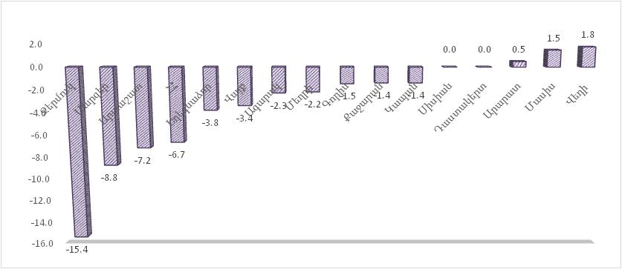

Աղբյուրը. ԱՎԾ տվյալների հիման վրա կատարված վերլուծություն, Հայաստանի ժողովրդագրական ժողովածու 2016, էջ 44-45
Հղումը՝ http://armstat.am/file/article/demog_2016_2.pdf

3.4. Տրանսպորտ, կապ և տեղեկատվություն
35. ՀՀ Սյունիքի մարզն ամբողջապես կախված է ճանապարհային փոխադրումներից, չկան երկաթուղիներ և գործող օդանավակայաններ:
Գծապատկեր 3. Ընդհանուր օգտագործման ավտոմոբիլային տրանսպորտի բեռնաշրջանառության ծավալը, մլն.տոննա-կմ
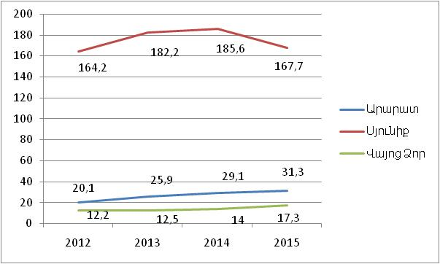
Աղբյուրը՝ ԱՎԾ տվյալների հիման վրա կատարված վերլուծություն, Հայաստանի Հանրապետության մարզերը և Երևան քաղաքը թվերով, 2016, էջ 53:
Հղումը՝ http://armstat.am/file/article/marz_2016_13.pdf
36. ՀՀ Սյունիքի մարզում նշյալ ցուցանիշը կազմում է ՀՀ ցուցանիշի մոտ 19.5%-ը:
Գծապատկեր 4 Ընդհանուր օգտագործման ավտոմոբիլային տրանսպորտի ուղևորաշրջանառության ծավալը
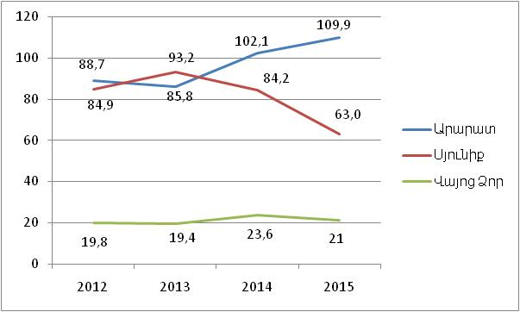
Աղբյուրը՝ ԱՎԾ տվյալների հիման վրա կատարված վերլուծություն, Հայաստանի Հանրապետության մարզերը և Երևան քաղաքը թվերով, 2016, էջ 53:
Հղումը՝ http://armstat.am/file/article/marz_2016_13.pdf
37. ՀՀ Սյունիքի մարզում նշյալ ցուցանիշը վերջին 5 տարիներին նվազել է շուրջ 26%-ով:
38. Տրանսպորտի տեսանկյունից տարածքների միջև տարբերությունները գնահատելու համար ավելի պատշաճ տեղեկատվություն հնարավոր է ստանալ բնակչության թվին ու բաշխվածությանը համեմատ ճանապարհների հասանելիության գնահատման միջոցով: Համեմատությունը, որն ընդգրկում է ճանապարհային երթևեկության տևողությունն ու ազդակիր բնակչության քանակը, նախանշում է այն մարզերը, որտեղ ճանապարհների մատչելիության բարելավումն ամենաանհրաժեշտն է, դրանց թվում է նաև Սյունիքի մարզը: Նշվածով հաստատվում է Հյուսիս-Հարավ առանցքով ճանապարհաշինության կարևորությունը:
Աղյուսակ 5. Ներհամայնքային և միջհամայնքային ճանապարհների մատչելիությունն` ըստ մարզերի ու բնակչության թվի, 2015թ.
ՀՀ մարզեր | Ներմարզային հասանելիություն, րոպե | Մարզից Երևան հասանելիություն, րոպե | Անհավասարությունը միջ և ներհամայնքային հասանելիության միջև, %
Սյունիք | 41 | 249 | 607%
Վայոց Ձոր | 16 | 110 | 688%
Արարատ | 20 | 35 | 175%
Նշում. Ներհամայնքային ճանապարհների մատչելիությունը հաշվարկվում է ըստ ճանապարհային երթևեկության տևողության դեպի հարևան համայնքներ կամ Երևան և ըստ բնակչության թվի:
Աղբյուրը՝ ՀՀ 2016-2025թթ տարածքային զարգացման ռազմավարություն, էջ 18:
Հղումը՝ https://www.e-gov.am/u_files/file/decrees/arc_voroshum/2016/07/ardzanagrayinNrq064.pdf
39. Մեղրիում և Տաթևում նախատեսվում է ներհամայնքային ուղևորափոխադրումների կազմակերպում համայնքների կողմից արտաքին գրանտային ֆինանսավորման ներգրավմամբ, որի արդյունքների դրական լինելու պարագայում կարելի է փորձը տարածել այլ համայնքների վրա:
40. Մարզում ուղևորա և բեռնափոխադրումները կազմակերպվում են մասնավոր ընկերությունների կողմից: Մարզում թվով 33 երթուղիներից ներկայումս սպասարկում իրականացվում է 11 երթուղիներում, իսկ մնացած 22-ում սպասարկում չի իրականացվում մրցույթներին հայտատուների բացակայության պատճառով:
41. Միջպետական և մարզային ենթակայության ճանապարհների զգալի մասը անցնում է ձմեռային կլիմայական պայմաններ ունեցող լեռնային և բարձր լեռնային գոտիներով, ձմեռը հաճախակի դառնում են դժվարանցանելի, երթևեկության տևողությունը էապես ավելանում է: Հեռանկարում քննարկման առարկա կարող է դառնալ օդանավակայանների շահագործումը և երկաթուղու կառուցումը:
42. Հեռահաղորդակցություն: Մարզի տարածքում բջջային հեռախոսակապը և շարժական ինտերնետ կապը ապահովվում է հանրապետություն գործող բոլոր օպերատորների կողմից, այն է՝ «Արմենթել» ՓԲԸ (Beeline ապրանքանիշ), «Ղ-Տելեկոմ» ՓԲԸ (Վիվա սելլ/ՄՏՍ ապրանքանիշ) և «ՅՈՒՔՈՄ» (Ucom ապրանքանիշ): Մարզի բնակավայրերը 98%-ով ապահովված են ինտերնետ ծածկույթով/օպտիկամանրաթելային և եթերային- շարժական/: Ինտերնետի որակը հիմնականում բավարար է: Բջջային օպերատորների ծածկույթի քարտեզը: Մարզում լարային հեռախոսակապ ապահովում է «Արմենթել” ՓԲԸ (Beeline ապրանքանիշ) և «ՋԻԷՆՍԻ-ԱԼՖԱ» ՓԲԸ-ն (Ռոստելեկոմ ապրանքանիշ): Լարային հեռախոսակապով ապահովված են մարզի բնակավայրերի 85%-ը:

Vivacell Ucom Beeline
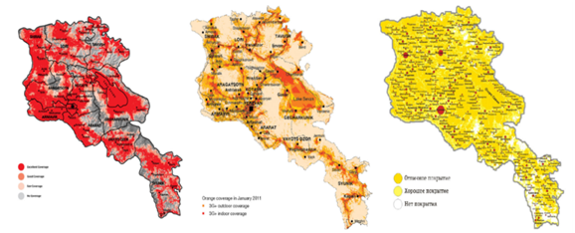
Աղբյուրը՝ Բջջային օպերատորների հաշվետվություններ:
43. Մարզի 129 բնակավայրերում գործում է <<Հայփոստ>> ՓԲԸ մասնաճյուղերը, ապահովելով մարզի համայնքների 100% ծածկույթը:
44. ՀՀ Սյունիքի մարզում եթերային հեռուստահաղորդումներն իրականացվում են <<Հայաստանի հեռուստատեսային և ռադիոհաղորդիչ ցանց>> ՓԲԸ Սիսիանի, Գորիսի և Կապանի տարածքային բաժնի կողմից, ապահովելով մարզի բնակավայրերի 90% ծածկույթը:
45. Հեռարձակվում է թվային 8 ծրագիր, ինչպես նաև մարզային <<Սոսի TV>> և Կապանում՝ կաբելային <<Խուստուփ TV>> տեղական ծրագրերը: Մարզի ամբողջ տարածքը ընդգրկվել է թվային հեռուստահաղորդումների ծածկույթում: Հեռարձակվում է նաև <<Հանրային ռադիոն>>, որը հասանելի է մարզի բոլոր բնակավայրերում:

3.5. Հանրային ենթակառուցվածքներ
46. Ճանապարհներ։ ՀՀ Սյունիքի մարզն ընդգրկում է 359.6 կմ միջպետական նշանակության, 166.25 կմ հանրապետական նշանակության և 515.2 կմ մարզային (տեղական) նշանակության ընդհանուր օգտագործման ավտոմոբիլային ճանապարհներ:
Աղյուսակ 6 Մարզում ճանապարհային ցանցի խտությունը
Նշանակություն | Երկարությունը, (կմ) | Խտությունը 1կմ. ք հաշվով  (կմ /կմ ք) | Խտությունը 10 000 բնակչի հաշվով ,  (կմ/10 000 բնակիչ)
Միջպետական | 359.6 | 0.08 | 25.8
Հանրապետական | 166.25 | 0.036 | 8.6
Մարզային (տեղական) | 515.2 | 0.115 | 36.9
Ընդհանուր | 1041.05 | 0.231 | 71.3
47. ՀՀ Սյունիքի մարզով են անցնում Մ-2 Երևան-Մեղրի-Իրանի Իսլամական Հանրապետություն միջպետական ճանապարհը, որին Գորիս քաղաքին մոտ միանում է ՀՀ-ն Արցախին կապող հիմնական ճանապարհը: Մ-2 ավտոճանապարհով են իրականացվում Իրանի Իսլամական Հանրապետությունից ներմուծվող և արտահանվող ՀՀ բեռնափոխադրումները։
48. Վերլուծությունները թույլ են տալիս ենթադրելու, որ Երևանից հարավային ուղղությամբ ճանապարհների տեսակարար կշիռը ՀՀ-ում աստիճանաբար ավելանում է, իսկ կապիտալ նորոգված ճանապարհների տեսակարար կշիռը՝ նվազում:
Գծապատկեր 5. ՀՀ Սյունիքի, Վայոց Ձորի և Արարատի մարզերի ընդհանուր օգտագործման ավտոմոբիլային ճանապարհների կշիռը ՀՀ-ում և կապիտալ նորոգման աստիճանը
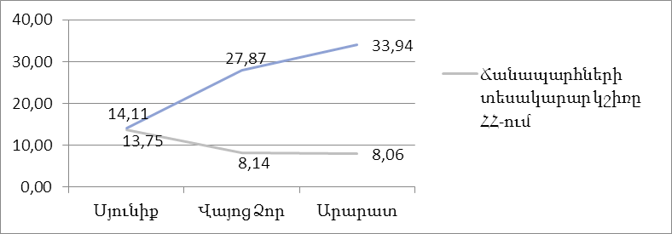
Աղբյուր՝ ՀՀ Կառավարության 13.02.2014թ. N 265-Ն որոշում, մարզպետարանների վերլուծություններ:
49. Որպես ճանապարհաշինական ենթակառուցվածքների բարելավում անհրաժեշտ է նշել Հյուսիս-Հարավ ճանապարհի կառուցման գործընթացը, որն էական ազդեցություն կունենա բեռնա և ուղևորափոխադրումների ժամանակի կրճատման, հետևաբար՝ ինքնարժեքի նվազեցման վրա:
50. Օդային տրանսպորտ: ՀՀ Սյունիքի մարզում գործող օդանավակայաններ չկան, նախկինում օդանավակայաններ էին գործում Կապան, Սիսիան, Գորիս, Մեղրի քաղաքներում, նախատեսվում է փոքր ավիացիայի միջոցով վերագործարկել Կապանի օդանավակայանը:
51. Էներգետիկ ենթակառուցվածքներ: Մարզի բոլոր բնակավայրերը միացված են էլեկտրական ցանցերին և ապահովված են հիմնականում անխափան և առանց լուրջ վթարների էլեկտրամատակարարմամբ: Մարզում առկա է էլեկտրաէներգիայի բաշխման զարգացած ցանց, որը միացված է նաև ԻԻՀ-ը և Արցախին: ՀՀ հանրային ծառայությունները կարգավորող հանձնաժողովի կողմից տրված էլեկտրական էներգիայի արտադրության լիցենզիաների համաձայն 2017թ. հունվարի 1-ի դրությամբ մարզում էլեկտրաէներգիա են արտադրել 52 փոքր ՀԷԿ-եր, տարեկան մոտ 203 մլն.կվտժ՝ 70081 կՎտ ընդհանուր հզորությամբ: Միևնույն ժամանակ, կառուցման փուլում են գտնվում ևս 9 փոքր ՀԷԿ-եր` 19983 կՎտ ընդհանուր հզորությամբ: Փոքր հիդրոէլեկտրակայանների շահագործման դեպքում մարզում էլեկտրաէներգիայի արտադրությունը կավելանա մոտ 75 մլն.կվտժ –ով:
52. Սիսիանի տարածաշրջանի «Կարկառ» երկրաջերմային հարթակում իրականացվում են ուսումնասիրություններ՝ երկրաջերմային էներգիայի արտադրության նպատակով:
Մարզի ողջ տարածքով է անցնում Իրան - Հայաստան գազատարը, սակայն եթե հանրապետությունում գազամատակարարումը ավարտվել է համայնքների 90%-ում, ապա Սյունիքում այն կազմում է 35%: Ընդ որում այն իրականացվել է մարզի համեմատաբար խոշոր բնակավայրերում` Կապան, Գորիս, Սիսիան, Քաջարան քաղաքներում: Ներկայումս իրականացվում է Ագարակ, Մեղրի քաղաքների գազիֆիկացման ծրագիրը:
53. Արտադրական կարիքների համար տրամադրված գազի տեսակարար կշռի և արդյունաբերական արտադրանքի տեսակարար կշռի հարաբերությամբ ՀՀ Սյունիքի մարզի ցուցանիշը ՀՀ-ում ամենափոքրն է:
Գծապատկեր 6. ՀՀ-ում ըստ մարզերի և Երևան քաղաքի արտադրական կարիքների համար տրամադրված գազի տեսակարար կշռի և արդյունաբերական արտադրանքի տեսակարար կշռի հարաբերությունը:
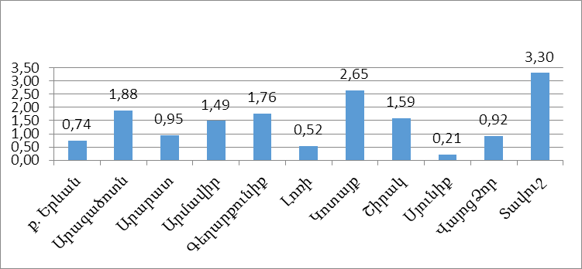
Աղբյուրը՝ ԱՎԾ տվյալների վերլուծություն, ՀՀ բնակարանային ֆոնդը և կոմունալ տնտեսությունը 2015թ., էջ 172, և Հայաստանի Հանրապետության մարզերը և Երևան քաղաքը թվերով, 2016, էջ 27:
Հղումը՝ http://armstat.am/file/article/b_f_2016_5.pdf և http://armstat.am/file/article/marz_2016_10.pdf
54. Կեղտաջրերի և կոշտ թափոնների կառավարման ենթակառուցվածքներ։ ՀՀ Սյունիքի մարզի, ինչպես և Վայոց Ձորի և Արարատի մարզի բոլոր քաղաքներն ունեն կոյուղու համակարգ, սակայն մաքրում իրականացվում է միայն Քաջարան քաղաքում, որը սպասարկում է մարզի բնակչության 5%, մնացած քաղաքների կոյուղին միացված է հոսող գետերին, լցվում մոտակա ձորերը կամ այլ կերպ են աղտոտում շրջակա միջավայրը:
Գծապատկեր 7. ՀՀ, Սյունիքի, Վայոց Ձորի և Արարատի մարզերի կոյուղու համակարգի մաշվածության աստիճանը:
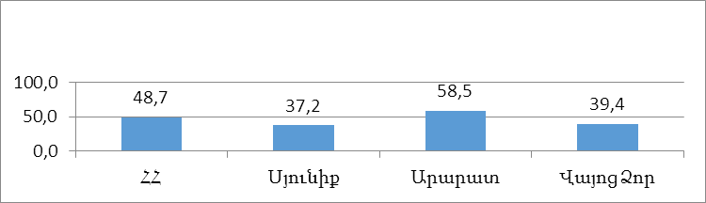
Աղբյուրը՝ ԱՎԾ տվյալների վերլուծություն, ՀՀ բնակարանային ֆոնդը և կոմունալ տնտեսությունը 2015թ., էջ 160:
Հղումը՝ http://armstat.am/am/?nid=82&id=1829
55. Մարզի 6 քաղաքային և 8 գյուղական բնակավայրերում, որոնցում բնակվում են մարզի 72% բնակչությունը, աղբահանությունն իրականացվում է մասնագիտացված կազմակերպությունների կողմից: 6 քաղաք (Կապան, Քաջարան, Սիսիան, Գորիս, Մեղրի, Ագարակ) ունեն աղբահանության համար նախատեսված մասնագիտացված մեքենաներ, որոնցով սպասարկում են մարզի բնակչության 67%: Աղբահանություն կազմակերպող համայնքներում հավաքված աղբը տեղափոխվում է բաց աղբավայրեր: Մարզում կոշտ թափոնների վերամշակման գործարաններ չկան: ՀՀ Սյունիքի մարզում գործում է 6 աղբավայր, որոնք կառավարվում են համայնքների կողմից, վտանգավոր թափոնների կառավարումն իրականացվում է մասնավոր ընկերության կողմից:
Գծապատկեր 8. Կազմակերպություններում առաջացած թափոններ 1 քառ. կմ -ի հաշվով՝ համեմատած ազգային միջինի հետ:
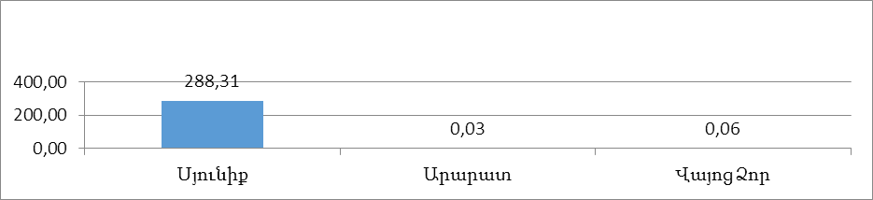
Աղբյուրը՝ ԱՎԾ տվյալների վերլուծություն, Շրջակա միջավայրը և բնական պաշարները ՀՀ-ում 2015թ, էջ 66-67:
Հղումը՝ http://armstat.am/file/article/eco_book_2015_10.pdf
56. ՀՀ Սյունիքի մարզի ցուցանիշը պայմանավորված է լեռնահանքային արդյունաբերության կազմակերպությունների գործունեությամբ:
57. Ջրամատակարարում։ ՀՀ Սյունիքի մարզի բոլոր բնակավայրերը ունեն կայուն ջրամատակարարում: Մարզի 26 համայնքներում ջրամատակարարման և ջրահեռացման համակարգերի շահագործումն իրականացվում է <<Վեոլիա Ջուր>> ՓԲԸ-ի համապատասխան տեղամասերի կողմից: ՀՀ Սյունիքի մարզի բնակչության 90% ունի 8 և ավելի ժամ ջրամատակարարում:

3.6. Ներքին արտադրանք և եկամուտներ
58. Որևէ տարածքի տնտեսական զարգացման մասին խոսելիս, մեկ շնչի հաշվով համախառն ներքին արդյունքը (ՀՆԱ-ն) ամենաօգտագործված ցուցանիշներից մեկն է: Տարածքային անհամաչափությունները Հայաստանում ակնհայտ են, թեև անհամաչափությունը Հայաստանի բոլոր տասը մարզերի և Երևանի միջև չնչին չափով նվազել է 2009-2014թթ. ժամանակահատվածում:
Գծապատկեր 9 Հայաստանի Հանրապետության ՀՆԱ-ի տարածքային մասնաբաժինները, 2009թ. և 2014թ.
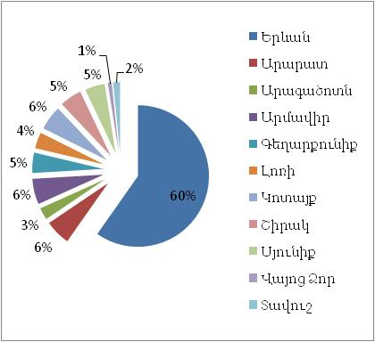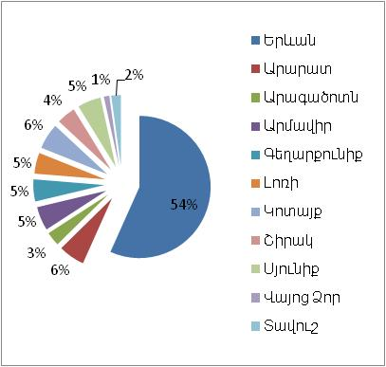
Աղբյուրը՝ ՀՀ 2016-2025թթ տարածքային զարգացման ռազմավարություն:
Գծապատկեր 10 Մեկ շնչի հաշվով ՀՆԱ-ն՝ 2009 և 2014թթ.
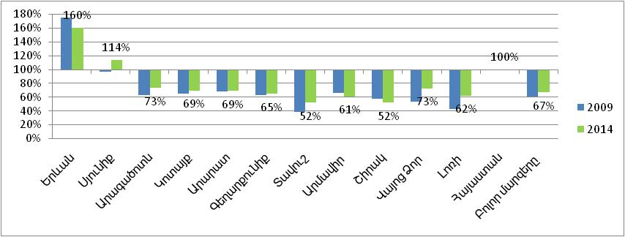
Աղբյուրը՝ ՀՀ 2016-2025թթ տարածքային զարգացման ռազմավարություն:
Հղումը՝ https://www.e-gov.am/u_files/file/decrees/arc_voroshum/2016/07/ardzanagrayinNrq064.pdf
59. Մեկ շնչի հաշվով ՀՆԱ-ն 2015թ. 2009թ. համեմատ ՀՀ Սյունիքի մարզում աճել է 3.37 անգամ, Վայոց Ձորում՝ 2.85 անգամ, Արարատում՝ 2.33 անգամ:
Գծապատկեր 11. Մեկ շնչի հաշվով ՀՆԱ-ն, որպես ազգային միջինի %, 2015
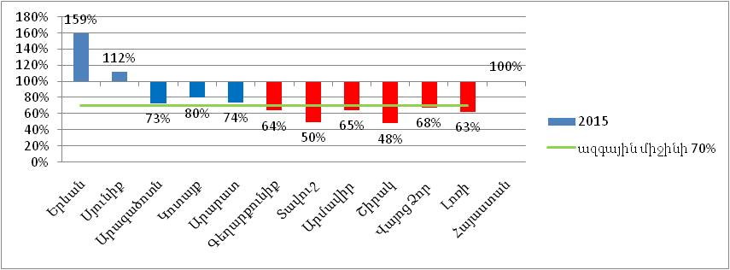
Աղբյուրը՝ ՀՀ 2016-2025թթ տարածքային զարգացման ռազմավարություն:
Հղումը՝ https://www.e-gov.am/u_files/file/decrees/arc_voroshum/2016/07/ardzanagrayinNrq064.pdf
Գծապատկեր 12. Միջին ամսական անվանական աշխատավարձը՝ արտահայտված երկրի միջինի տոկոսային հարաբերությամբ, 2011 – 2015թ.
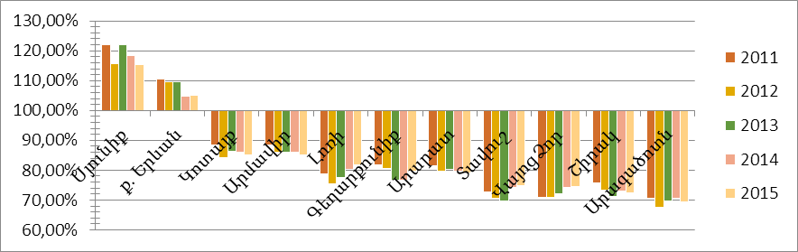
Աղբյուրը՝ ԱՎԾ տվյալների հիման վրա կատարված վերլուծություն, Հայաստանի Հանրապետության մարզերը և Երևան քաղաքը թվերով, էջ 98-99:
Հղումը՝ http://armstat.am/file/article/sv_12_15a_142.pdf
60. ՀՀ Սյունիքի մարզում պետական հատվածում աշխատողների աշխատավարձերը հանրապետության պետական հատվածում առկա միջին ցուցանիշից շուրջ 30% ցածր են, իսկ ոչ պետական հատվածում շուրջ 50% բարձր քան հանրապետության ոչ պետական հատվածում առկա աշխատավարձերը: Մարզում ոչ պետական հատվածում միջին աշխատավարձը գերազանցում է պետական հատվածի աշխատավարձերը շուրջ 2.4 անգամ:
Գծապատկեր 13. Տնային տնտեսությունների դրամական եկամուտները՝ արտահայտված երկրի միջինի տոկոսային հարաբերությամբ,
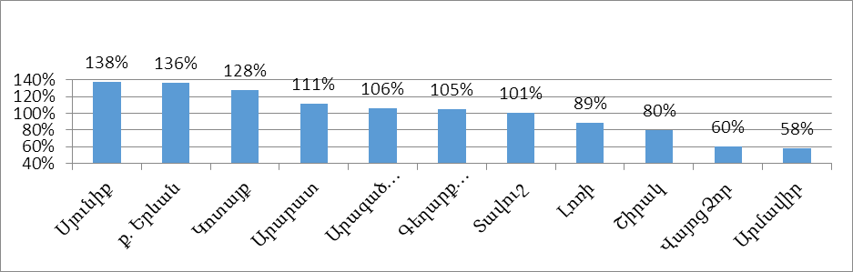
Աղբյուրը՝ ԱՎԾ տվյալների հիման վրա կատարված վերլուծություն, Հայաստանի Հանրապետության մարզերը և Երևան քաղաքը թվերով, էջ 218:
Հղումը՝ http://armstat.am/file/article/marz_2016_20.pdf
Գծապատկեր 14 ՀՀ, Սյունիքի, Վայոց Ձորի, Արարատի մարզերի տնային տնտեսությունների դրամական եկամուտների աղբյուրները
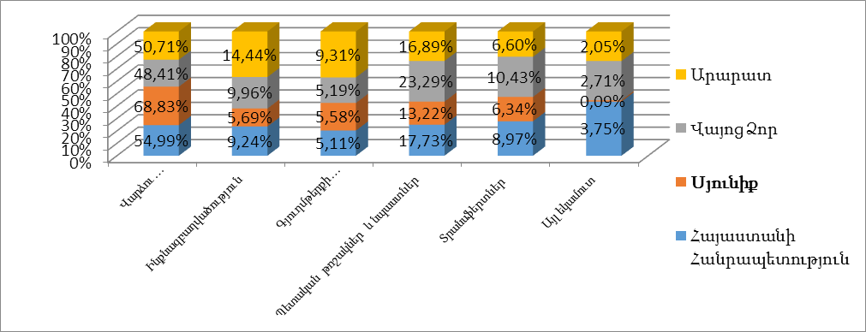
Աղբյուրը՝ ԱՎԾ տվյալների հիման վրա կատարված վերլուծություն, Հայաստանի Հանրապետության մարզերը և Երևան քաղաքը թվերով, էջ 218:
Հղումը՝ http://armstat.am/file/article/marz_2016_20.pdf
61. Միջին ամսական անվանական աշխատավարձը ՀՀ Սյունիքի մարզում ամենաբարձրն է՝ լեռնահանքային արդյունաբերության հաշվին: Այս և հաջորդ բոլոր ցուցանիշներով Սյունիքը ՀՀ-ում զբաղեցնում է առաջատար դիրքեր, սակայն այդ ցուցանիշները բացարձակ կախվածության մեջ են լեռնահանքային արդյունաբերությունից: Սյունիքի տնտեսությունը կարիք ունի դիվերսիֆիկացման, քանի որ տնտեսության մեկ ճյուղից բարձր կախվածությունը առաջացնում է ռիսկեր և խնդիրներ: Չնայած մարզում տարածաշրջանների կտրվածքով պաշտոնական վերլուծություններ չեն իրականացվում, սակայն ակնհայտ է, որ մարզի բաձր ցուցանիշները ապահովվում են այն տարածաշրջանները, որտեղ զարգացած է լեռնահանքային արդյունաբերությունը:

3.7. Զբաղվածություն
62. 2015թ-ին, ՀՀ Սյունիքի մարզի տնտեսապես ակտիվ բնակչությունը կազմել է 55100 մարդ կամ 68.3%: Այս տվյալի հիմքում դիտարկվում են լուրջ տարբերություններ տղամարդկանց (86.2%) և կանանց (52%), ինչպես նաև քաղաքային (63.2%) և գյուղական (78.4%) տարածքների միջև: Հարկ է նշել, որ դիտարկվող մարզերից միայն Սյունիքում և միայն կանանց տնտեսական ակտիվությունն է ցածր հանրապետական միջինից(54.3%): Տնտեսապես ակտիվ բնակչության քանակությունը Սյունիքի մարզում նվազում է, և 69.5 հազարից (հանրապետության 5.0% ակտիվ բնակչության) հասել է 55.1 հազար մարդ (հանրապետության ակտիվ բնակչության 4.2%):
Գծապատկեր 15 ՀՀ-ում, Սյունիքի, Վայոց Ձորի և Արարատի մարզերում տնտեսական ակտիվության մակարդակը, ընդհանուր, ըստ սեռի ու ըստ բնակավայրի տեսակի (%), 2015թ.
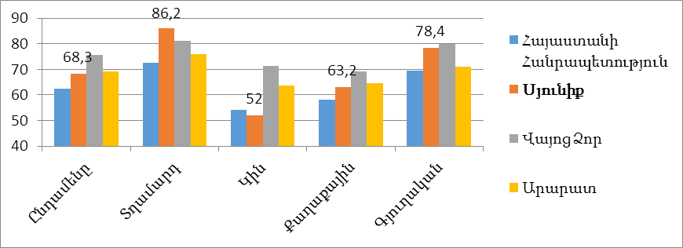
Աղբյուրը՝ ԱՎԾ տվյալների հիման վրա կատարված վերլուծություն, Հայաստանի Հանրապետության մարզերը և Երևան քաղաքը թվերով, էջ 87:
Հղումը՝ http://armstat.am/file/article/marz_2016_16.pdf
62. 2015թ-ին, Սյունիքում գործազրկության մակարդակը կազմում էր 15.7% (տղամարդիկ՝ 18%, կանայք՝ 12.2%): Հատկանշական է, որ զարգացած լեռնահանքային արդյունաբերություն ունեցող Սյունիքում տղամարդկանց գործազրկության մակարդակը (18%), բարձր է ՀՀ ցուցանիշից (17.6%):
Գծապատկեր 16. ՀՀ-ում, Սյունիքի, Վայոց Ձորի և Արարատի մարզերում գործազրկության մակարդակը, ընդհանուր, ըստ սեռի ու ըստ բնակավայրի տեսակի (%), 2015թ.
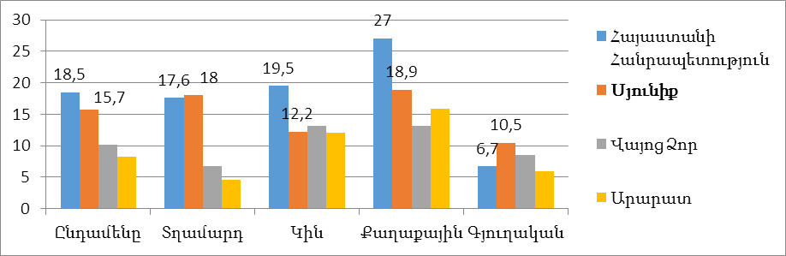
Աղբյուրը՝ ԱՎԾ տվյալների հիման վրա կատարված վերլուծություն, Հայաստանի Հանրապետության մարզերը և Երևան քաղաքը թվերով, էջ 93:
Հղումը՝ http://armstat.am/file/article/marz_2016_16.pdf
63. ՀՀ Սյունիքի մարզում 2015թ.-ին 2011թ. համեմատ գործազրկությունն անհամեմատ ավելի շատ է աճել, քան դիտարկվող այլ մարզերում և ՀՀ-ում:
Գծապատկեր 17 ՀՀ-ում, Սյունիքի, Վայոց Ձորի և Արարատի մարզերում գործազրկության մակարդակի փոփոխությունը 2015թ.-ին 2011թ. համեմատ (%), 2015թ.
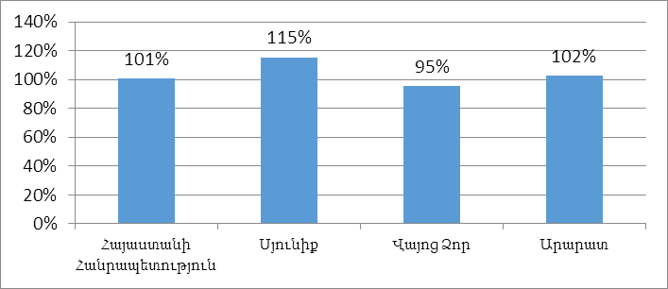
Աղբյուրը՝ ԱՎԾ տվյալների հիման վրա կատարված վերլուծություն, Հայաստանի Հանրապետության մարզերը և Երևան քաղաքը թվերով, էջ 93:
Հղումը՝ http://armstat.am/file/article/marz_2016_16.pdf

64. Ոչ ֆորմալ զբաղվածությունը ՀՀ-ում կազմում է 47.7%: Ութ մարզերում ոչ պաշտոնական զբաղվածության հարաբերական ծավալը գերազանցում է միջինը: ՀՀ Սյունիքի մարզում այդ ցուցանիշը կազմում է 36.2%: Այս երևույթը հիմնականում պայմանավորված է գյուղատնտեսության ոլորտում զբաղվածության առանձնահատկություններով:
Գծապատկեր 18 Ոչ ֆորմալ զբաղվածությունը ՀՀ-ում (% տնտեսապես ակտիվ բնակչության նկատմամբ) 2015թ.
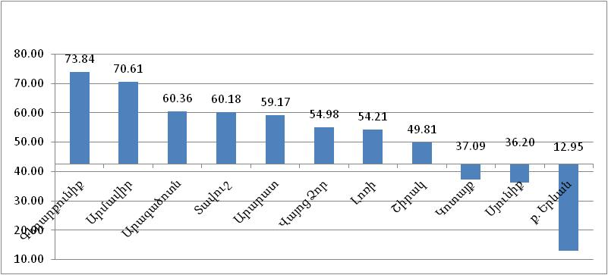
Աղբյուրը՝ ԱՎԾ տվյալների հիման վրա կատարված վերլուծություն, Հայաստանի Հանրապետության մարզերը և Երևան քաղաքը թվերով, էջ 91:
Հղումը՝ http://armstat.am/file/article/marz_2016_16.pdf
65. Չնայած պաշտոնական տվյալներով Սյունիքում գործազրկության մակարդակը ցածր է ՀՀ միջինից, սակայն ըստ մարզի տարածաշրջանների ցուցանիշները բավականին տարբեր են: Գործազրկության մակարդակը և կանացի գործազրկությունը ամենաբարձրն են Կապան քաղաքում՝ հանրապետական ցուցանիշից մոտ 2 անգամ ավել:
66. 2015 թվականին մարզում ստեղծվել են 47 նոր կազմակերպություններ, փակվել 4-ը, ստեղծվել 132 նոր աշխատատեղ, փակվել՝ 32-ը:

3.8. Ռեգիոնալ տնտեսական կառուցվածք, հիմնական ոլորտներ
67. ՀՀ Սյունիքի մարզը գրավում է ռազմավարական և աշխարհաքաղաքական նշանակության կարևոր դիրք, ունի բնահումքային հարուստ պաշարներ, արտադրական մեծ ներուժ և հանդիսանում է հանրապետության ամենախոշոր վարչական ու տնտեսական մարզերից մեկը: Մարզի տնտեսության ընդհանուր ծավալում գերակշռողը արդյունաբերության և գյուղատնտեսության ճյուղերն են: 2015թ.-ին մարզի տնտեսության հիմնական հատվածների տեսակարար կշիռները ՀՀ համապատասխան ճյուղերի ընդհանուր ծավալում կազմել են. արդյունաբերություն` 13.3%, գյուղատնտեսություն 7%, շինարարություն` 5%, մանրածախ առևտուր` 1.2%, ծառայություններ` 1.7%: Հաշվի առնելով, որ մարզում բնակվում են ՀՀ բնակչության շուրջ 4.65%, պարզ է, որ մեկ շնչի հաշվով մարզի արդյունաբերական արտադրանքը շուրջ է 2.86 ավել է քան միջին հանրապետական ցուցանիշը, գյուղատնտեսությունը՝ շուրջ 1.5 անգամ, շինարարությունը՝ 1.07 անգամ, իսկ առևտուրը և ծառայությունները կազմում են մեկ բնակչի համար հաշվարկված միջին հանրապետական ցուցանիշի համապատասխանաբար 25.8% և 36.6%:
68. Արդյունաբերությունը հիմնականում զարգացած է Կապանի և Մեղրու տարածաշրջաններում, իսկ գյուղատնտեսությունը՝ Սիսիանի և Գորիսի տարածաշրջաններում: Մեղրիում զարգացած է նաև պտղաբուծությունը:
Գծապատկեր 19. ՀՀ Սյունիքի մարզի տնտեսության կառուցվածքը 2015թ.
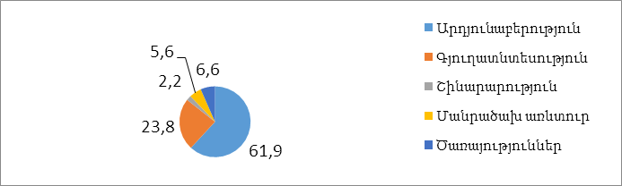
Աղբյուրը՝ ԱՎԾ տվյալների հիման վրա կատարված վերլուծություն, Հայաստանի Հանրապետության մարզերը և Երևան քաղաքը թվերով, էջ 27,39,44, 57, 62:
Հղումը՝ http://armstat.am/am/?nid=82&id=1834

69. Մարզում գործում են 138 արդյունաբերական կազմակերպություններ, այդ թվում՝ 50 ՓՀԷԿ և Որոտանի հիդրոկասկադը: Արդյունաբերական կազմակերպությունները հիմնականում կենտրոնացված են քաղաքներում, առավել խոշոր կազմակերպությունները լեռնահանքային արդյունաբերության կազմակերպություններն են՝ «Զանգեզուրի ՊՄԿ» ՓԲԸ, «Ագարակի ՊՄԿ» ՓԲԸ, «Կապանի ԼՀԿ» ՓԲԸ: Սյունիքի մարզում օգտակար հանածոների արդյունահանում իրականացվում է 4 մետաղական և 17 ոչ մետաղական հանքերից, ընթացքի մեջ են ևս 4 մետաղական հանքերի շահագործման աշխատանքները:
Աղյուսակ 7. ՀՀ, Սյունիքի, Վայոց Ձորի, Արարատի մարզերի մեկ շնչի հաշվով արդյունաբերական արտադրանքի ծավալը, անփոփոխ գների դեպքում (2009թ.), 2009-2015թթ.ժամանակահատվածում (ՀՀ դրամ):
 |  |  |  |  |  |  |  | Արդյունաբերական արտադրանքը մեկ շնչի հաշվով, անփոփոխ գներով, 2009թ, արտահայտված Հայաստանի միջինի %-ով |  | Փոփոխությունը  2009 - 2015թթ. ընթացքում (% միավորներով)
 | 2009 | 2010 | 2011 | 2012 | 2013 | 2014 | 2015 | 2009 | 2015
ՀՀ | 230 992 | 264 121 | 298 509 | 328 246 | 291 290 | 280 394 | 295 592 | 100 | 128 | 28
Սյունիք | 769 453 | 1 147 582 | 1 276 877 | 1 403 165 | 1 168 795 | 1 051 380 | 1 172 672 | 333 | 397 | 64
Վայոց Ձոր | 128 212 | 138 747 | 139 815 | 161 588 | 172 173 | 206 240 | 187 182 | 56 | 63 | 8
Արարատ | 231 977 | 270 039 | 281 081 | 355 742 | 336 010 | 331 117 | 369 909 | 100 | 125 | 25
Աղբյուրը՝ ԱՎԾ տվյալների հիման վրա կատարված վերլուծություն, Հայաստանի Հանրապետության մարզերը և Երևան քաղաքը թվերով, էջ 27:
Հղումը՝ http://armstat.am/am/?nid=82&id=1834
Աղյուսակ 8. ՀՀ, Սյունիքի, Վայոց Ձորի, Արարատի մարզերի մեկ շնչի հաշվով գյուղատնտեսական արտադրանքի ծավալը, անփոփոխ գների դեպքում (2009թ.), 2009-2014թթ.ժամանակահատվածում (ՀՀ դրամ):
 |  |  |  |  |  |  | Գյուղատնտեսական արտադրանքը մեկ շնչի հաշվով, անփոփոխ գներով, 2009թ, արտահայտված Հայաստանի միջինի %-ով
 | 2009 | 2010 | 2011 | 2012 | 2013 | 2014 | 2009 | 2014
ՀՀ | 190 515 | 167 200 | 179 096 | 200 462 | 222 177 | 239 356 | 100 | 126
Սյունիք | 272 185 | 226 726 | 272 006 | 331 719 | 366 756 | 414 349 | 143 | 173
Վայոց Ձոր | 231 685 | 216 827 | 229 409 | 266 027 | 294 098 | 317 557 | 122 | 133
Արարատ | 358 817 | 332 165 | 306 074 | 346 441 | 381 278 | 393 620 | 188 | 164
Աղբյուրը՝ ԱՎԾ տվյալների հիման վրա կատարված վերլուծություն, Հայաստանի Հանրապետության մարզերը և Երևան քաղաքը թվերով, էջ 39:
Հղումը՝ http://armstat.am/am/?nid=82&id=1834

70. ՀՀ Սյունիքի մարզի արդյունաբերության հիմնական ճյուղը հանքարդյունաբերությունն է և էլեկտրաէներգիայի արտադրությունը:
Գծապատկեր 20 Սյունիքի մարզի արդյունաբերական արտադրանքի կառուցվածքը 2015թ., ընթացիկ գներով
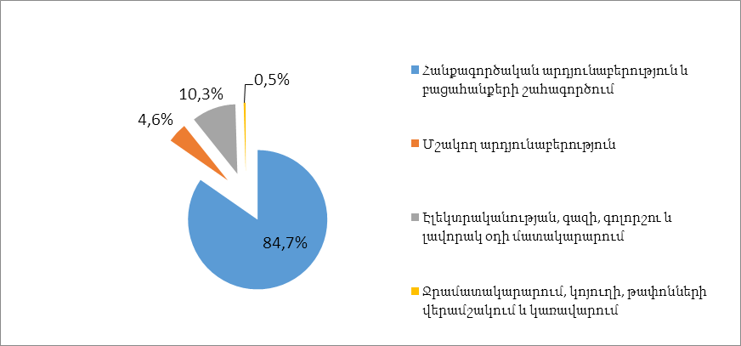
Աղբյուրը՝ ԱՎԾ տվյալների հիման վրա կատարված վերլուծություն, Հայաստանի Հանրապետության մարզերը և Երևան քաղաքը թվերով, էջ 28:
Հղումը՝ http://armstat.am/am/?nid=82&id=1834
71. Գյուղատնտեսությունը հիմնականում մասնագիտացած է բուսաբուծության (մասնավորապես` հացահատիկային մշակաբույսերի և կարտոֆիլի արտադրություն) և անասնաբուծության (մասնավորապես` խոշոր եղջերավոր կենդանիների բուծում) մեջ:
Գծապատկեր 21 Սյունիքի մարզի գյուղատնտեսական արտադրանքի կառուցվածքը 2015թ., ընթացիկ գներով
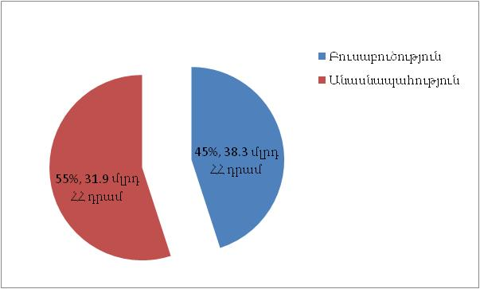
Աղբյուրը ՝ ԱՎԾ տվյալների հիման վրա կատարված վերլուծություն, Հայաստանի Հանրապետության մարզերը և Երևան քաղաքը թվերով, էջ 39:
Հղումը՝ http://armstat.am/am/?nid=82&id=1834
Աղյուսակ 9. Ծառայության ծավալը մեկ շնչի հաշվով անփոփոխ գների պայմաններում (2009թ.), 2009-2014թթ. (ՀՀ դրամ)
 |  |  |  |  |  |  | Անփոփոխ գներով մատակարարվող ծառայությունների ծավալը մեկ շնչի հաշվով (2009թ.) արտահայտված Հայաստանի միջինի %-ով |  | Փոփոխությունը 2009 - 2014թթ. միջև (% միավորներով)
 | 2009 | 2010 | 2011 | 2012 | 2013 | 2014 | 2009 | 2014 | Փոփոխությունը 2009 - 2014թթ. միջև (% միավորներով)
ՀՀ | 227 400 | 242 987 | 264 828 | 322 287 | 338 793 | 371 494 | 100 | 163 | 63
Սյունիք | 47 150 | 56 367 | 61 644 | 82 651 | 96 262 | 103 712 | 21 | 28 | 7
Վայոց Ձոր | 49 292 | 62 433 | 63 450 | 83 616 | 125 986 | 129 010 | 22 | 35 | 13
Արարատ | 36 760 | 40 072 | 42 638 | 50 629 | 64 306 | 64 983 | 16 | 17 | 1
Աղբյուրը՝ ԱՎԾ տվյալների հիման վրա կատարված վերլուծություն, Հայաստանի Հանրապետության մարզերը և Երևան քաղաքը թվերով, էջ 57:
Հղումը՝ http://armstat.am/am/?nid=82&id=1834

72. ՀՀ Սյունիքի մարզը 1 շնչի հաշվով արտահանման ծավալով ՀՀ-ում առաջատարն է և ազգային միջինից ցուցանիշը 2014թ.-ին բարձր է եղել 4.3 անգամ, ի տարբերություն դիտարկվող մարզերի:
Աղյուսակ 10. Մեկ շնչի հաշվով արտահանման ծավալները, 2008 – 2014թթ. (ՀՀ դրամ)
 |  |  |  |  | Մեկ շնչի հաշվով արտահանման ծավալի աճը, 2008-2014թթ. (2008 = 100 %)
 | 2008 | 2014 | Ազգային միջինի %, 2008թ. | Ազգային միջինի %, 2014թ.
ՀՀ | 109 600 | 223 419 | 100 |  | 204
Սյունիք | 304 087 | 980 140 | 277 | 439 | 322
Վայոց Ձոր | 34 671 | 51 505 | 32 | 23 | 149
Արարատ | 83 397 | 145 179 | 76 | 65 | 174
Աղբյուրը՝ ԱՎԾ տվյալների հիման վրա կատարված վերլուծություն, Հայաստանի Հանրապետության մարզերը և Երևան քաղաքը թվերով, էջ 106:
Հղումը՝ http://armstat.am/file/article/marz_2016_18.pdf

73. ՀՀ Սյունիքի մարզում առկա է զգալի զբոսաշրջային ներուժ։ Մարզի զբոսաշրջային ներուժը ներկայացված է Սյունիքի հարուստ, գեղատեսիլ և առողջարար բնությամբ, անտառներով, լեռներով, պատմամշակութային արժեքներով, բնության հուշարձաններով, բուժիչ ջրաղբյուրներով և ենթակառուցվածքներով։
74. Մարզի տարածքում գործում են մոտ 50 հյուրանոցային տնտեսության օբյեկտներ, որոնք ցրված են մարզի ողջ տարածքով:
75. Տաթևեր ճոպանուղու շահագործումը լրացուցիչ խթան հանդիսացավ զբոսաշրջության զարգացման համար:
76. ՀՀ Արարատի, Վայոց Ձորի և Սյունիքի մարզերում զբոսաշրջության զարգացումը պետք է դիտարկել մեկ ընդհանուր համակարգում, քանի որ զբոսաշրջիկները Երևանից մինչև Իրանի Իսլամական Հանրապետության սահման հնարավորություն կստանան մեկ երթուղու վրա այցելել Խոր Վիրապ, Նորավանք, Զորաց քարերի աստղադիտարան, Տաթև և այլն։

3.9. Կրթություն, մարդկային կապիտալ
77. 2015թ. դրությամբ ՀՀ Սյունիքի մարզում գործում է 53 նախադպրոցական ուսումնական հաստատություն՝ 4283 սանով: 2011թ. մինչ 2015թ. նախադպրոցական հաստատությունների թիվն ավելացել է 3-ով, 50-ից դառնալով 53, սաների թիվն աճել է 283-ով: Նախադպրոցական ուսումնական հաստատություններում երեխաների թվաքանակի աճը պայմանավորված է նրանով, որ հաճախ ծնողները անցնում են աշխատանքի՝ մինչև երեխայի դպրոց գնալը: Միևնույն ժամանակ, վերլուծելով 1000 բնակչի հաշվով նախադպրոցական հաստատությունների վիճակը մարզում պարզ է դառնում, որ մարզի ապահովվածությունը ՆՈՒՀ-երով շուրջ 59%-ով բարձր է քան միջին հանրապետական ցուցանիշը: Միևնույն ժամանակ մարզի 10000 բնակչի հաշվով երեխաների հաճախելիությունը ՆՈՒՀ շուրջ 27%-ով ավելի բարձր է, քան միջին հանրապետական ցուցանիշը, շուրջ 60%-ով էլ բարձր է մանկավարժներով ապահովումը: Մանրամասն տվյալները բերված են հավելված 4-ում:
78. Մարզում գործում են 121 դպրոցներ, այս թիվը 2011-2015թթ. մնացել է անփոփոխ: Մարզի աշակերտների թիվը ունի նվազման տենդենց, 2011թ. ընդհանուր աշակերտների թիվը կազմել է շուրջ 17.7 հազար, կամ հանրապետության ընդհանուր աշակերտների 4.58%, իսկ 2015թ. արդեն 16.5 հազար, կամ ընդհանուր աշակերտների 4.52%: Մարզում 10000 բնակչի հաշվով դպրոցների քանակը (8.68) ավելի ցածր է, քան ՀՀ Վայոց Ձորի (9.84) մարզում և ավելի բարձր, քան ՀՀ Արարատի մարզում (4.33) և ՀՀ-ում (4.80): ՀՀ Սյունիքի մարզում Մեղրի թիվ 1, Կարճևանի, Լեհվազի, Ալվանքի, Նռնաձորի, Տաշտունի, Վարդանիձորի, Կապանի թիվ 4, 8, Քաջարանի թիվ 5, 6, Դավիթ Բեկի, Արծվանիկի, Օխտարի, Ծավի, Շիկահողի միջնակարգ դպրոցները և այլն, Գեղիի, Արծվանիկի, Ծավիի, Դավիթ Բեկի, Կապանի թիվ 11 նախադպրոցական ուսումնական հաստատությունն ունեն վառարանային ջեռուցում: Հանրակրթական դպրոցների մասին մանրամասն տեղեկատվությունը ներկայացված է հավելված 5-ում:
79. ՀՀ Սյունիքի մարզում ՀՀ կրթության և գիտության նախարարության ենթակայությամբ գործում է 1 նախնական (արհեստագործական), 7 միջին մասնագիտական ուսումնական հաստատություններ, որոնցից 4-ում իրականացվում են նաև նախնական (արհեստագործական) կրթական ծրագրեր և 1 կրթահամալիր, որտեղ նույնպես իրականցվում է նախնական (արհեստագործական) կրթական ծրագիր: Մարզում նախնական (արհեստագործական) կրթական ծրագրով ուսում են ստանում 369 ուսանող, կամ հանրապետության ուսանողների 5.4%-ը, իսկ միջին մասնագիտական կրթական ծրագրով՝ 1264 ուսանող, կամ հանրապետության ուսանողների շուրջ 5.2%-ը: Միաժամանակ, անհրաժեշտ է աջակցել նախնական (արհեստագործական) և միջին մասնագիտական կրթական ուսումնական հաստատություներին՝ ուսանողների արտադրական պրակտիկան մարզում կազմակերպելու, ինչպես նաև գործատու և ուսումնական հաստատություն կապը զարգացնելու, շրջանավարտներին աշխատանքի տեղավորման և գործընթացը շարունակական դարձնելու հարցերում:
80. ՀՀ Սյունիքի մարզում գործում են 1 ԲՈՒՀ, 3 ԲՈՒՀ-ի մասնաճյուղեր, որտեղ սովորում են 1720 ուսանող, կամ ՀՀ ուսանողների 2.16%-ը: Նախնական (արհեստագործական) և միջին մասնագիտական հաստատություններում ուսուցանվում են մարզի սոցիալ-տնտեսական զարգացմանը միտված և աշխատաշուկաի պահանջներից բխող մասնագիտություններ, որոնք վերանայվում են ելնելով մարզի զարգացման առաջնայնություններից՝ ներդրվում են նոր մասնագիտություններ:
Գծապատկեր 22. ՀՀ և Սյունիքի մարզի բարձրագույն ուսումնական հաստատություններ հաճախողների թվաքանակը 2011-2015թթ. (2011թ.՝ 100%):
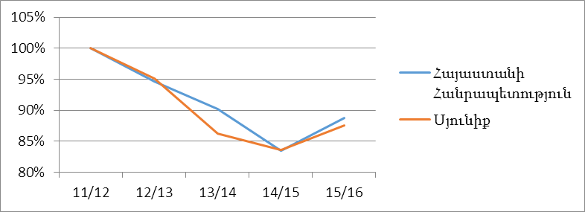
Աղբյուրը՝ ԱՎԾ տվյալների հիման վրա կատարված վերլուծություն, Հայաստանի Հանրապետության մարզերը և Երևան քաղաքը թվերով, էջ 142:
Հղումը՝ http://armstat.am/file/article/marz_2016_19.pdf

81. ՀՀ Սյունիքի մարզում ուսանողների թվաքանակի կրճատումը համադրելի է ՀՀ-ում թվաքանակի կրճատման հետ, ինչը պայմանավորված է բնակչության թվի նվազմամբ: Մարզում ԲՈՒՀ-երի առկայությունը հնարավորություն է տալիս կանխել բարձրագույն կրթությամբ մարդկանց արտագաղթը, քանի որ ոչ պաշտոնական տվյալների համաձայն Երևանում բարձրագույն կրթություն ստացած սյունեցիների մոտ կեսը չեն վերադառնում Սյունիք:

3.10. Սոցիալական ներառում
82. ՀՀ Սյունիքի մարզում, տնային տնտեսությունների թիվը կազմում է 38345, որոնց 69%-ը բնակվում են քաղաքային համայնքներում:
Գծապատկեր 23. ՀՀ, Սյունիքի, Վայոց Ձորի, Արարատի մարզերի տնային տնտեսությունները ըստ բնակավայրի տեսակի:
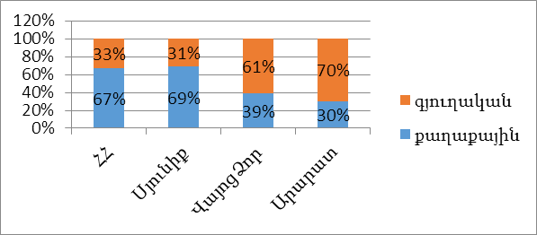
Աղբյուրը՝ Ազգային վիճակագրական ծառայության տվյալների հիման վրա կատարված վերլուծություն:
83. Տնային տնտեսությունների ապահովվածությունը բնակմակերեսով գյուղական համայնքներում գտնվում է բավականին բարձր մակարդակի վրա և 11%-ով գերազանցում է միջին հանրապետական ցուցանիշը, իսկ քաղաքային համայնքներում մոտ է միջին հանրապետական ցուցանիշին:

Աղյուսակ 11. Մեկ բնակչի ապահովվածությունն ընդհանուր մակերեսով, 2015թ. հունվարի 1-ի դրությամբ, մ²
 | Ընդամենը |  |  | այդ թվում` համայնքներում
 |  |  |  | քաղաքային |  |  | գյուղական
 | 2013 | 2014 | 2015 | 2013 | 2014 | 2015 | 2013 | 2014 | 2015
ՀԱՅԱՍՏԱՆԻ ՀԱՆՐԱՊԵՏՈՒԹՅՈՒՆ | 30.9 | 31.4 | 31.6 | 26.2 | 26.7 | 26.9 | 39.0 | 39.5 | 39.8
Սյունիք | 29.6 | 29.8 | 30.1 | 22.8 | 23.1 | 23.2 | 43.4 | 43.7 | 44.3
Վայոց Ձոր | 44.4 | 44.9 | 45.2 | 29.8 | 30.1 | 30.3 | 52.4 | 52.9 | 53.3
Արարատ | 32.4 | 32.5 | 32.7 | 22.2 | 22.4 | 22.7 | 36.5 | 36.5 | 36.7
ԱՎԾ տվյալների հիման վրա կատարված վերլուծություն, Հայաստանի Հանրապետության մարզերը և Երևան քաղաքը թվերով, էջ 171:
Հղումը՝ http://armstat.am/file/article/marz_2016_19.pdf
84. ՀՀ Սյունիքի մարզում ընտանիքների անապահովության գնահատման համակարգում փաստագրվել են 4067 ընտանիք: Ընտանեկան և սոցիալական նպաստ 2015թ. ստացել են 3641 ընտանիք: Այս թիվը 2012թ. համեմատ գրեթե չի փոփոխվել:
Գծապատկեր 24. ՀՀ Սյունիքի մարզում ընտանեկան և սոցիալական նպաստ ստացողների տեսակարար կշիռը ըստ տարածաշրջանների:
Ընտանեկան նպաստ Սոցիալական նպաստ
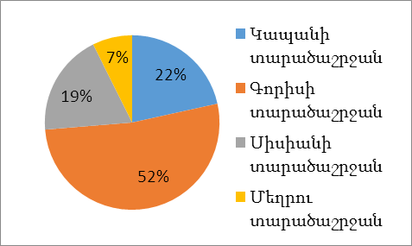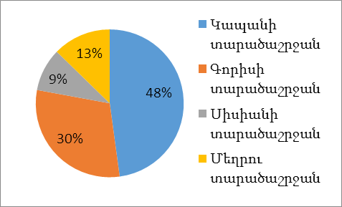
Աղբյուրը՝ Սյունիքի մարզի ՍԱՊԾ-ների տվյալների հիման վրա կատարված վերլուծություն:

85. ՀՀ Սյունիքի մարզում աղքատության մակարդակն 2015թ.-ին կազմել է 24.5%, ծայրահեղ աղքատությունը՝ 0.7%, սակայն աղքատության մակարդակը նվազում է ավելի դանդաղ, քան ՀՀ-ում և դիտարկվող մարզերում:
Գծապատկեր 25. ՀՀ, Սյունիքի, Վայոց Ձորի, Արարատի մարզերի աղքատության և ծայրահեղ աղքատության փոփոխությունը 2011-2015թթ, 2011թ. 100%:
Աղքատություն Ծայրահեղ աղքատություն
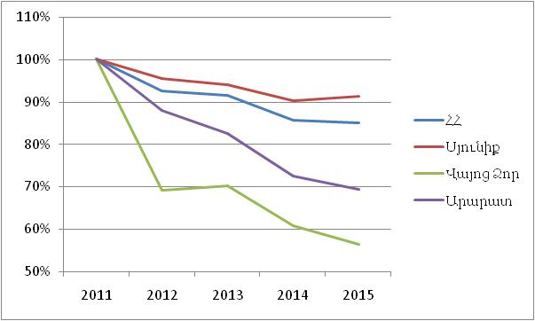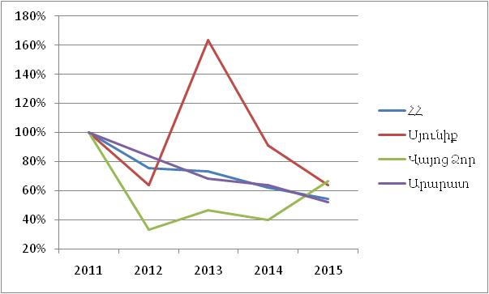
Գծապատկեր 26. Սյունիքի, Վայոց Ձորի, Արարատի մարզերի աղքատության և ծայրահեղ աղքատության մակարդակը 2015թթ, ՀՀ-ն 100%:
Աղքատություն Ծայրահեղ աղքատություն
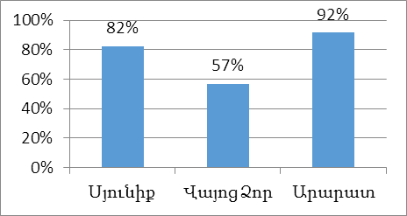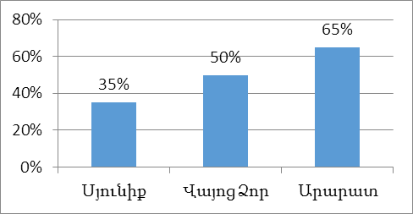
Աղբյուրը՝ ԱՎԾ տվյալների հիման վրա կատարված վերլուծություն, Հայաստանի Հանրապետության մարզերը և Երևան քաղաքը թվերով, էջ 215:
Հղումը՝ http://armstat.am/file/article/marz_2016_20.pdf

86. Մարզի առողջապահական համակարգում 2015թ. գործել են 18 ամբուլատոր-պոլիկլինիկական հիմնարկներ, որը 2012թ. ցուցանիշից պակաս է 8-ով:
87. Մարզի ապահովվածությունը բժշկական կադրերով (20.7 բժիշկ 10 000 բնակչի հաշվով) ավելի քան կրկնակի ցածր է քանի միջին հանրապետական ցուցանիշը (43.74 բժիշկ 10 000 բնակչի հաշվով)։ Միջին բուժանձնակազմի հետ վիճակն ավելի լավ է, այստեղ տարբերությունը մարզի (56 մասնագետ 10 000 բնակչի հաշվով) և հանրապետության (58,80 մասնագետ 10 000 բնակչի հաշվով) ցուցանիշների միջև չնչին է: Հիվանդանոցային մահճակալների քանակով մարզը կրկին զիջում է միջին հանրապետական ցուցանիշին, մարզում առկա է 29.3 մահճակալ 10 000 բնակչի համար, հանրապետության 41.8 դիմաց։ Մանրամասն տվյալները ներկայացված են հավելված 6-ում:
88. ՀՀ Սյունիքի մարզում գործում են 2 թատրոն, 4 թանգարան, 129 գրադարան, 16 արվեստի, գեղարվեստի և երաժշտական դպրոցներ, 7 մշակույթի կենտրոն, 110 մշակույթի տուն և ակումբ: Մշակույթի տներում գործում են ժողովրդական ստեղծագործության տարբեր ուղղությունների՝ պարարվեստի, թատերարվեստի, կերպարվեստի, երաժշտարվեստի, գորգագործության, փայտարվեստի և այլ խմբեր: Գեղարվեստական կրթության հաստատություններում սովորում են 1600 աշակերտներ: Թանգարաններ, ցուցասրահներ, համերգասրահներ այցելուների քանակը տարեկան կտրվածքով կազմում է 10000 մարդ: Գրադարանային ծառայություններից օգտվողների թիվը կազմում է ավելի քան 36100 մարդ: Պետական ու ազգային տոներին, ավանդական ծեսերին ու տոնախմբություններին մասնակիցների թիվը տարեկան կազմում է շուրջ 10000 մարդ: Թատերական և տիկնիկային ներկայացումների քանակը կազմում է շուրջ 110-120: Մշակույթի ոլորտում մարզում իրականացվող ծրագրերը պայմանավորված են համայնքներում մշակութային կազմակերպությունների համաչափ տեղաբաշխման, նյութատեխնիկական պայմանների բարելավման, շենքերի հիմնանորոգման, մշակութային գործունեություն իրականացնելու և մշակութային ծառայություններից օգտվելու մատչելիության ապահովման գերակայություններով, որը կբերի մշակույթի ոլորտի շահառուների թվի ավելացման:
Գծապատկեր 27. ՀՀ, Սյունիքի, Վայոց Ձորի, Արարատի մարզերի թատրոններ, թանգարաններ, գրադարաններ հաճախումների թվաքանակը մեկ ներկայացման հաշվով 2011-2015թթ., 2011թ. 100%:
Թատրոն Թանգարան
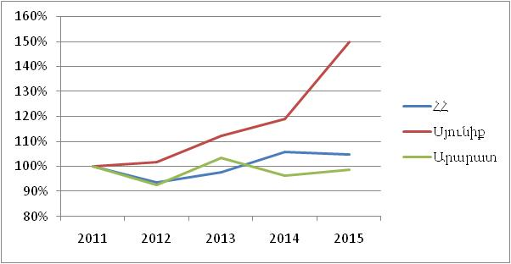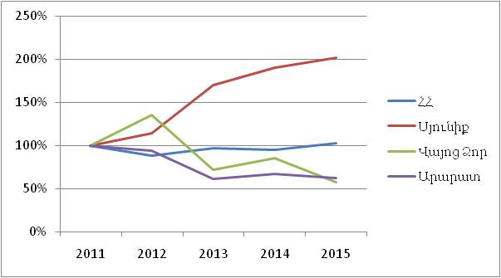
Գրադարան
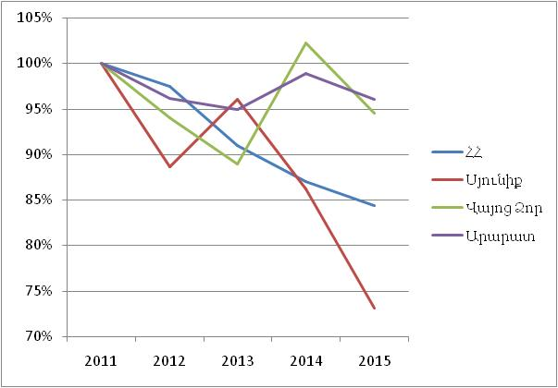
Աղբյուրը՝ ԱՎԾ տվյալների հիման վրա կատարված վերլուծություն, Հայաստանի Հանրապետության մարզերը և Երևան քաղաքը թվերով, էջ 145-156:
Հղումը՝ http://armstat.am/file/article/marz_2016_19.pdf

3.11. Բնապահպանական խնդիրներ, էներգաարդյունավետություն
89. Օդի որակ: Մարզի օդային ավազան տարեկան արտանետվում են 8.9 հազ. տոննա նյութեր, որը կազմում է ՀՀ ցուցանիշի մոտ 7%-ը: Մարզի տարածքում գործող կազմակերպությունները որսացել են 424 տոննա վնասակար նյութեր: Մանրամասն տեղեկատվությունը՝ հավելված 7-ում:
90. Հողի որակ: ՀՀ Սյունիքի մարզում բարելավման կարիք ունեն գյուղատնտեսական նշանակության հողերի 4.1%-ը, այն դեպքում, երբ ՀՀ-ում այդ թիվը 8.9% է: ՀՀ և Սյունիքի մարզի բարելավման կարիք ունեցող գյուղատնտեսական նշանակության հողերի գերակշիռ մասը քարքարոտ և թափոններով աղտոտված հողերն են:
Գծապատկեր 28. ՀՀ և Սյունիքի մարզի բարելավման կարիք ունեցող գյուղ. նշանակության հողերը ըստ տեսակի տեսակարար կշիռները: | Գծապատկեր 29. ՀՀ և Սյունիքի մարզի բարելավման կարիք ունեցող հողերի տեսակարար կշիռները:
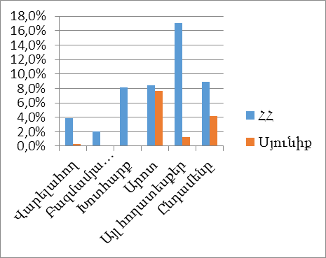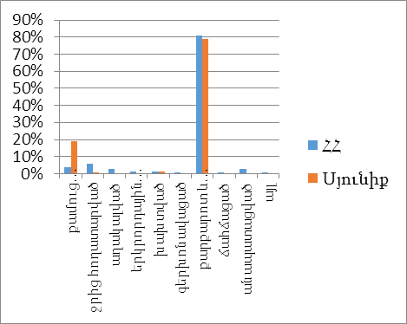
Աղբյուրը՝ ԱՎԾ տվյալների հիման վրա կատարված վերլուծություն, Հայաստանի Հանրապետության մարզերը և Երևան քաղաքը թվերով:
Հղումը՝ http://armstat.am/file/article/marz_2016_19.pdf:
91. Մեկ բնակչի հաշվով կազմակերպություններում առաջացած թափոնների քանակով 2015թ. Սյունիքի մարզի ցուցանիշը գերազանցում է հանրապետական ցուցանիշը 9.8 անգամ, այն դեպքում, երբ այդ ցուցանիշը ՀՀ Վայոց Ձորի մարզում 0.3%-է, իսկ Արարատի մարզում՝ 0.002%:
Գծապատկեր 30. ՀՀ, Սյունիքի, Վայոց Ձորի, Արարատի մարզերում տարվա ընթացքում կազմակերպություններում առաջացած թափոնների քանակը մեկ բնակչի հաշվով 2011-2015թթ., 2011թ. 100%:
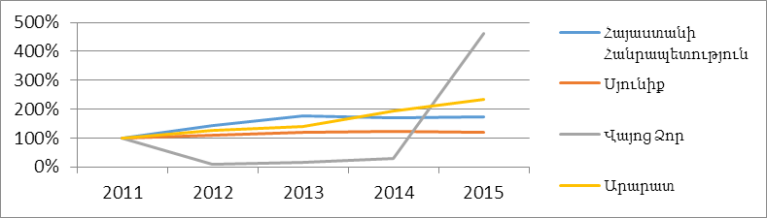
Աղբյուրը՝ ԱՎԾ տվյալների հիման վրա կատարված վերլուծություն, Հայաստանի Հանրապետության մարզերը և Երևան քաղաքը թվերով, էջ 167:
Հղումը՝ http://armstat.am/file/article/marz_14_19.pdf

92. Ջրի որակ: 2015թ. ՀՀ Սյունիքի մարզում ջրօգտագործման ծավալը կազմել է ՀՀ ցուցանիշի 4%-ը, կեղտաջրերի հեռացման ծավալը՝ 6.3%-ը:
Գծապատկեր 31. ՀՀ, Սյունիքի, Վայոց Ձորի, Արարատի մարզերում տարվա ընթացքում ջրօգտագործման ծավալները 2011-2015թթ., 2011թ. 100%: | Գծապատկեր 32. ՀՀ, Սյունիքի, Վայոց Ձորի, Արարատի մարզերում տարվա ընթացքում կեղտաջրերի հեռացման ծավալները 2011-2015թթ., 2011թ. 100%:
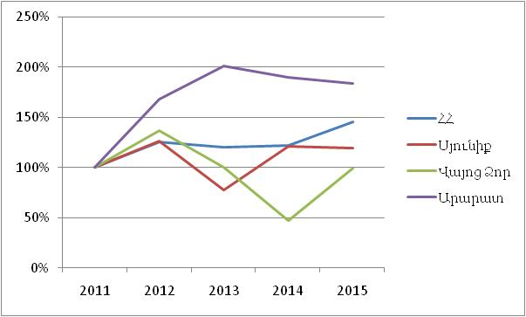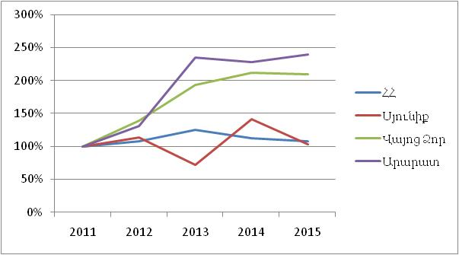
Աղբյուրը՝ ԱՎԾ տվյալների հիման վրա կատարված վերլուծություն, Հայաստանի Հանրապետության մարզերը և Երևան քաղաքը թվերով, էջ 163:
Հղումը՝ http://armstat.am/file/article/marz_2016_19.pdf
Գծապատկեր 33. ՀՀ, Սյունիքի, Վայոց Ձորի, Արարատի հեռացված կեղտաջրերը ըստ որակի՝ 2015թ.:
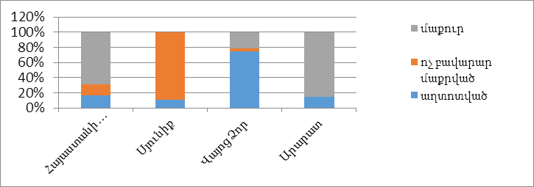
Աղբյուրը՝ ԱՎԾ տվյալների հիման վրա կատարված վերլուծություն, Հայաստանի Հանրապետության մարզերը և Երևան քաղաքը թվերով, էջ 165:
Հղումը՝ http://armstat.am/file/article/marz_2016_19.pdf
93. ՀՀ Սյունիքի մարզում 2016 թվականի ընթացքում մանրէաբանական ցուցանիշներով հետազոտվել է խմելու ջրի 11923 նմուշի հետազոտություն, որից արձանագրվել 1492 շեղում (12.5%): Մանրէաբանական ցուցանիշներով շեղումներ արձանագրվել են՝ Քաջարանում, Մեղրիում, Կապանում՝ Գեղի և Չանախչի ՋՄԿ-ից սնվող ներքին ցանցում, Ուժանիս, Եղվարդ, Ագարակ, Խդրանց, Վերին Գյոդաքլու, Աղվանի, Տանձավեր, Ներքին Խոտանան, Շրվենանց, Վերին Խոտանան, Տավրոս, Նորաշենիկ, Անտառաշատ, Օխտար, Վանեկ, Գեղանուշ, Գոմարան, Արծվանիկ, Դավիթ-Բեկ, Չափնի, Սևաքար, Կաղնուտ, Ծավ, Ներքին Հանդ, Շիկահող, Սրաշեն, Ներքին Գյոդաքլու, Վերիշեկ, Խնձորեսկ, Ակներ, Աղիտու, Նորավան, Դարբաս, Արևիս, Բնունիս, Տոլորս, Ալվանք, Շվանիձոր, Նռնաձոր Խնածախ, Սվարանց, Տաթև, Գետաթաղ, Թանահատ, Լծեն, Արևիս, Շենաթաղ, Լեհվազ: Մնացորդային ազատ քլոր ցուցանիշով հետազոտվել է 3431 նմուշ՝ 12 շեղում (0.3%): Մնացորդային ազատ քլոր ցուցանիշով շեղումներ արձանագրվել են՝ Չանախչի ՋՄԿ-ում, Յուղոտ Ձորի ՋՄԿ-ում, Գեղիի ՋՄԿ-ում և Մեղրիի Սեթանց ջրմուղներում:
94. Կազմակերպություններում առաջացած թափոնները հիմնականում առաջանում են մարզի հարավային՝ Կապանի և Մեղրու տարածաշրջաններում, որտեղ կան լեռնահանքային արդյունաբերության կազմակերպություններ: Այդ կազմակերպությունները գործում են Ողջի և Մեղրի գետերի ավազաններում:
95. ՀՀ Սյունիքի մարզի հատուկ պահպանվող տարածքների մասին տեղեկատվությունը ներկայացված է բնական պայմաններ բաժնում:
96. ՀՀ Սյունիքի մարզում ՀՀ կառավարությունը մի շարք միջազգային և դոնոր կազմակերպությունների հետ համատեղ (Հայաստանի վերականգնվող էներգետիկայի և էներգախնայողության հիմնադրամ (ՀՎԷԷՀ), ՄԱԶԾ հայաստանյան գրասենյակ, ՎիվաՍել ՄՏՍ, Քաղաքապետների դաշինք և այլն) հանրային նշանակության օբյեկտներում իրականացրել և շարունակում է իրականացնել էներգախնայողության և էներգաարդյունավետության բարձրացմանն ուղղված ծրագրեր, որոնց իրականացման արդյունքում նախատեսվում է էապես կրճատել վնասակար նյութերի և ջերմոցային գազերի արտանետումները մթնոլորտ:
97. ՀՎԷԷՀ «էներգախնայողության ծրագրի» շրջանակներում իրականացված աշխատանքներ՝
- Կապան քաղաքի փողոցային լուսավորում,
- Սիսիան քաղաքի փողոցային լուսավորում,
- Բարձրավոլտ էլեկտրական ցանցերի Գորիս և Զանգեզուր մասնաճյուղերում էներգախնայողության միջոցառումներ,
«Քաղաքային կանաչ լուսավորություն» ՄԱԶԾ-ԳԷՖ ծրագրի շրջանակներում իրականացված աշխատանքներ՝
- Գորիս քաղաքի փողոցային լուսավորում (3.75 կմ երկարություն),
- Կապան քաղաքի փողոցային լուսավորում (1.0 կմ երկարություն),
- Քաջարան քաղաքի փողոցային լուսավորում (0,. կմ երկարություն),
Վիվա Սել ՄՏՍ-ի «Այլընտրանքային էներգիա» ծրագրի շրջանակներում իրականացված աշխատանքներ՝
- Նժդեհ, Ցղունի գյուղերի փողոցային լուսավորում:»:

3.12. Մարզային և տեղական կարողությունների զարգացում
98. ՀՀ Սյունիքի մարզպետարանի աշխատակազմից բարձրագույն կրթություն ունեն 94%-ը, համայնքային ծառայողներից՝ 94%-ը:
Աղյուսակ 12. ՀՀ Սյունիքի մարզպետարանի կառավարման կազմակերպական կառուցվածքը
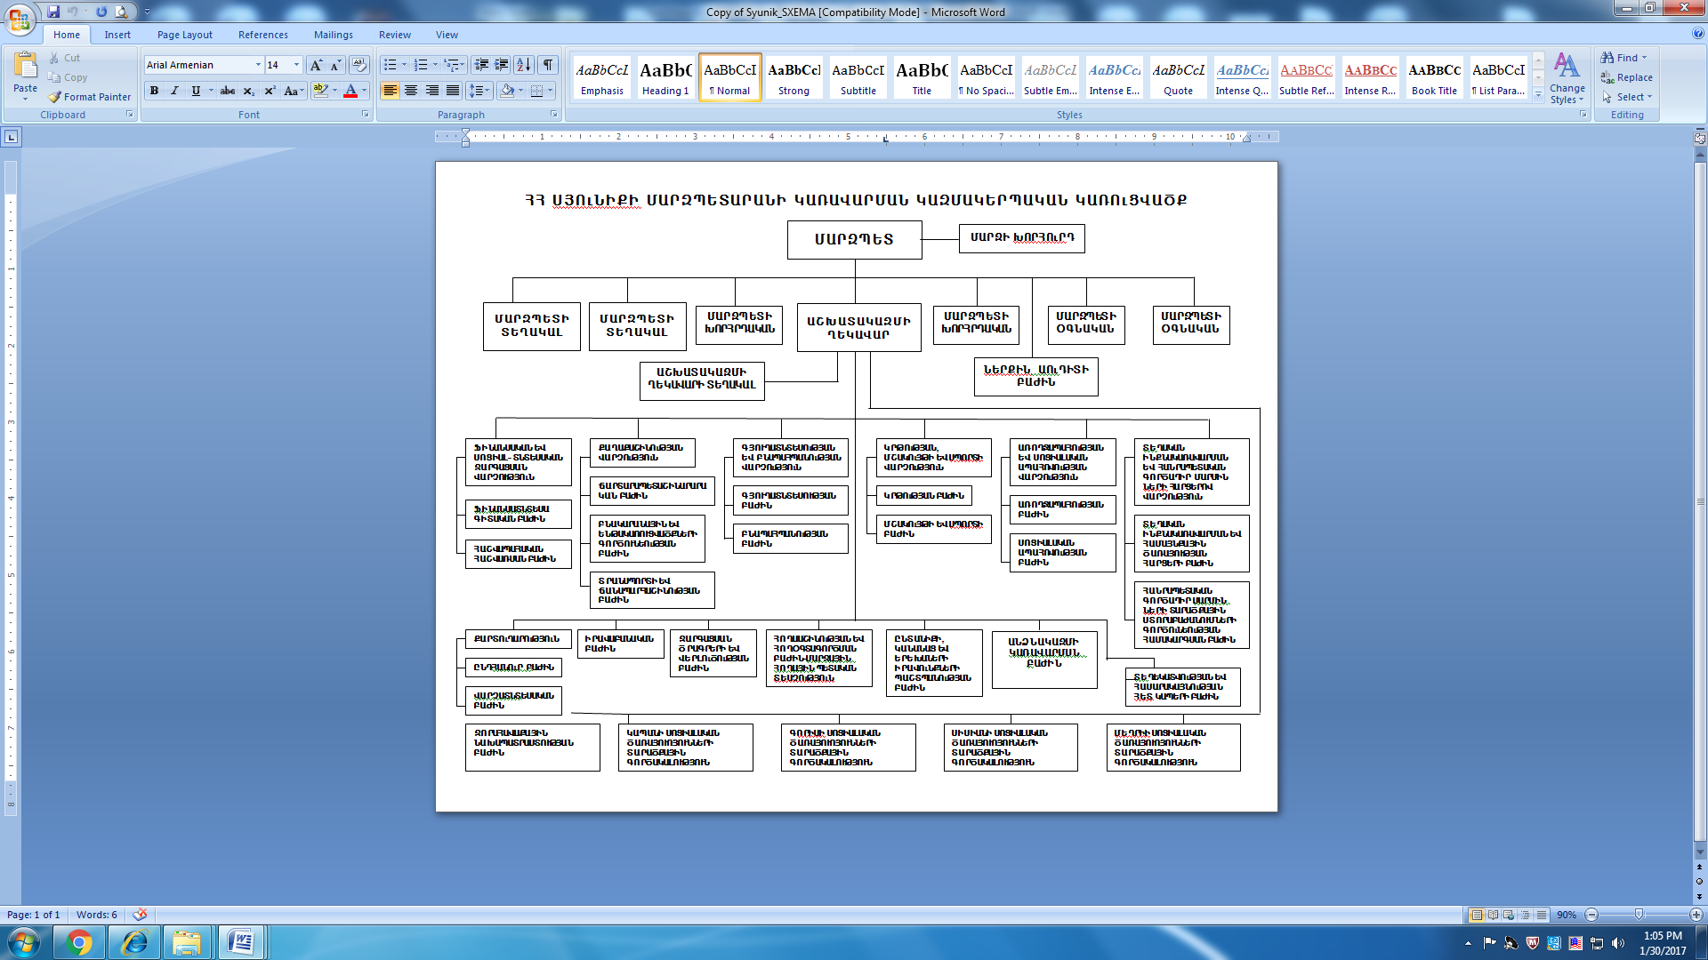
Գծապատկեր 34. ՀՀ Սյունիքի, Վայոց Ձորի, Արարատի մարզերում մարզպետարանի մեկ աշխատողին ընկնող բնակչության թիվը 2016թ. հունվարի 01-ի դրությամբ:
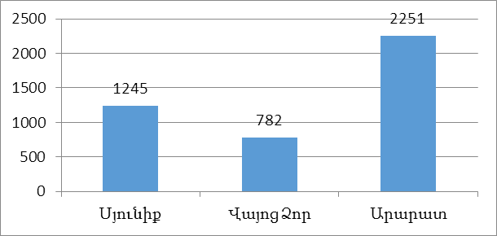
Աղբյուրը՝ մարզպետարանների պաշտոնական կայքերում առկա տվյալների վերլուծություն:
99. ՀՀ Սյունիքի մարզում 72 համայնքի ղեկավարներից բարձրագույն կրթություն ունեն 35-ը կամ 48.6%-ը:
Գծապատկեր 35. ՀՀ Սյունիքի, Վայոց Ձորի, Արարատի մարզերում համայնքապետարանների մեկ աշխատողին ընկնող բնակչության թիվը 2016թ. հունվարի 01-ի դրությամբ:
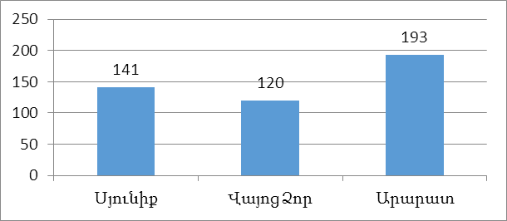
Աղբյուրը՝ մարզպետարանների պաշտոնական կայքերում առկա տվյալների վերլուծություն:
100. Ըստ քաղաքային և գյուղական բնակավայրերի պատկերը բավականին համադրելի է:
Գծապատկեր 36 ՀՀ Սյունիքի, Վայոց Ձորի, Արարատի մարզերում համայնքապետարանների մեկ աշխատողին ընկնող բնակչության թիվը 2016թ. հունվարի 01-ի դրությամբ, ըստ քաղաքային և գյուղական համայնքների
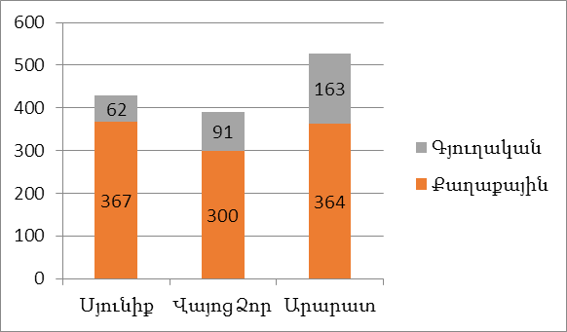
Աղբյուրը՝ մարզպետարանների պաշտոնական կայքերում առկա տվյալների վերլուծություն:
101. 2015թ. 2011թ. համեմատությամբ ՀՀ Սյունիքի մարզի համայնքների եկամուտները աճել են 51%-ով, սեփական եկամուտները՝ 47%-ով: Ընդ որում, 2011թ. համայնքների սեփական եկամուտները ընդհանուր եկամուտների մեջ կազմել են 33%, իսկ 2015թ.-ին՝ 32%: Կարելի է փաստել, որ ՀՀ Սյունիքի մարզում կա որոշակի ֆինանսական, կրթական, ինտելեկտուալ կարողություններ՝ տեղական խնդիրների վերհանման և լուծման համար:

3.13. Այլ խնդիրներ
102. Հատուկ զարգացման կարիք ունեցող տարածքներ կարելի է համարել սահմանամերձ, լեռնային և բարձր լեռնային համայնքները: Սյունիք մարզում լեռնային են 32, բարձր լեռնային՝ 12 բնակավայր, այդ թվում՝ Քաջարան քաղաքը: Սահմանամերձ, լեռնային և բարձր լեռնային համայնքների աշխարհագրության մասին ամփոփ տեղեկատվությունը ներկայացված է ընդհանուր տեղեկություններ բաժնում ներկայացված քարտեզում:
Գծապատկեր 37. ՀՀ Սյունիքի, Վայոց Ձորի, Արարատի մարզերում սահմանամերձ բնակավայրերում ապրող բնակչության տեսակարար կշիռը 2016թ. հունվարի 01-ի դրությամբ
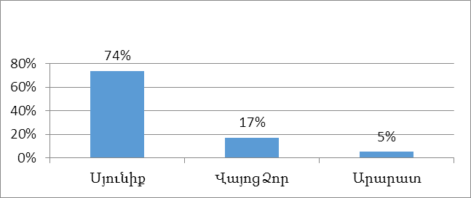
Աղբյուրը՝ ՀՀ կառավարության 1998 թվականի նոյեմբերի 17-ի N 713-Ն որոշում, ԱՎԾ տվյալների վերլուծություն:

IV Ուժեղ և թույլ կողմերի, հնարավորությունների և վտանգների վերլուծություն
103. ՈՒԹԿՀՎ վերլուծությունը ապահովում է տարածքային զարգացման ոլորտում ներկայիս իրավիճակի ամփոփ նկարագիրը:
Աղյուսակ 13. Սյունիքի մարզի ուժեղ և թույլ կողմերի, հնարավորությունների և սպառնալիքների վերլուծություն
Ուժեղ կողմեր | Թույլ կողմեր
Բնական պայմաններ, ժողովրդագրություն և քաղաքային զարգացում
- Ուրբանիզացիայի բարձր մակարդակ 67.4%  - Քաղաքների համաչափ ցրվածություն մարզի տարածքում  - Հանրապետական և մարզային հեռուստատեսության հասանելիություն ողջ մարզի տարածքում բարձր ծածկույթ  - Օգտակար հանածոների արդյունահանման մեծ փորձ | - Բնակչության արտագաղթ  - Ցածր բնական աճի տեմպ՝ 0,98պրոմիլ  - Բնակչության ցածր խտություն՝ 31 մարդ/քառ.կմ  - 3-րդ և 4-րդ աստիճանի վնասվածություն ունեցող բազմաբնակարան շենքերի ամրացման-վերականգնման կամ վերաբնակեցման ծրագրերի իրականացման համար ֆինանսավորման բացակայություն
Տրանսպորտ, կապ և տեղեկատվական հասարակություն
- Ուղևորա և բեռնափոխադրումների կախվածությունը միայն մեկ տեսակի՝ ավտոմոբիլային տրանսպորտից
- Դեպի ազգային կենտրոններ դժվար հասանելիություն
- Թույլ զարգացած հանրային տրանսպորտային ծառայություններ
Հանրային ենթակառուցվածքներ
- Զարգացած ավտոճանապարհային ցանց մարզի ներսում  - Քաղաքային համայնքներում ջրամատակարարման նորոգված ցանց և կայուն ջրամատակարարում  - Զարգացած հիդրոէներգոտիկ ենթակառուցվածքներ  - Զարգացող երկրաջերմային էներգետիկ ենթակառուցվածքներ | - Գազիֆիկացման ցածր մակարդակ  - Ճանապարհների ոչ բավարար նորոգվածության աստիճան  - Մարզով անցնող միջպետական ճանապարհի ցածր տարողունակություն և դժվար պայմաններ  - Գյուղական համայնքներում կոյուղու համակարգի բացակայություն  - Կոյուղաջրերի մաքրման կայանների բացակայություն, կոյուղաջրերով շրջակա միջավայրի աղտոտում  - Աղբավայրերի ոչ ճիշտ տեղակայում և շահագործում ոչ բավարար ներդրումների արդյունքում
Ներքին արտադրանք և եկամուտներ
- Մարզերի կտրվածքով մեկ շնչի հաշվով ՀՆԱ ամենաբարձր մակարդակ (ՀՀ միջինի 112%-ը)  - Միջին ամսական աշխատավարձի բարձր մակարդակ (ՀՀ միջինի 126%-ը) | - ՀՆԱ զգալի կախվածություն արդյունաբերության մեկ՝ լեռնահանքային արդյունաբերության ճյուղից  - Բնակչության եկամուտների մեծ կախվածություն լեռնահանքային արդյունաբերությունից  - Գյուղատնտեսության վարում ավանդական եղանակով  - Օգտագործվող գյուղատնտեսական տեխնիկայի և սարքավորումների բարոյական և ֆիզիկական մաշվածության բարձր աստիճան  - Գյուղատնտեսական հողերի թերի օգտագործում
Զբաղվածություն
- Հանրապետական միջինից բարձր զբաղվածության մակարդակ  - Բնակչություն բարձր տնտեսական ակտիվություն՝ 68.3% | - Գործազրկության մակարդակի անհավասարաչափ բաշխվածություն մարզի ներսում  - Սահմանափակ կարողություններ ունեցող անձանց գործազրկության ավելի բարձր հավանականություն
Տարածաշրջանային տնտեսության կառուցվածք, հիմնական ոլորտներ
- Տնտեսության մեջ արտահանող ճյուղերի առկայություն և արտահանման բարձր մակարդակ  - Տուրիստական ենթակառուցվածքների առկայություն/ Տաթևեր ճոպանուղի | - Տնտեսության միաճյուղ զարգացում  - Գյուղատնտեսական մեքենաների պարկի մաշվածություն, որը ազդում է գյուղատնտեսության արտադրողականության վրա  - Հակակարկտային կայանների բացակայություն
Կրթություն, մարդկային կապիտալ
- Համընդհանուր անվճար տասներկուամյա (ներառյալ մասնագիտական) կրթության մատչելիություն/հասանելիություն,  - Նախադպրոցական հաստատությունների առկայություն,  - Նախնական (արհեստագործական), միջին և բարձրագույն մասնագիտական ուսումնական հաստատությունների առկայություն | - Բարձրագույն կրթություն ունեցողների արտագաղթ  - Կրթական համակարգի և աշխատաշուկայի պահանջարկի միջև անհամապատասխանություն  - Սահմանափակ հնարավորություն տարեցների վերապատրաստման համար  - Թերկոմպլեկտավորված դպրոցների և դասարանների առկայություն
Սոցիալական ներառում
- Արդյունավետ օպտիմալացված առողջապահական համակարգ  - Առաջադեմ համընդհանուր ներառական կրթության առկայություն | - Սոցիալական ենթակառուցվածքների /կրթական, մարզամշակութային/ անբավարար հասանելիություն և թարմացման կարիք  - Հաշմանդամություն ունեցող անձանց համար հավասար հնարավորությունների բացակայություն  - Բժիշկական կարդերի պակաս  - Մայրաքաղաքի բժշկական ծառայությունների սահմանափակ հասանելիություն հեռավորության պատճառով
Բնապահպանական հարցեր, էներգետիկ արդյունավետություն, կլիմայի փոփոխություն
- Բազմաթիվ ՀԷԿ-երի առկայություն և վերականգնվող էներգիայի արտադրություն | - Կազմակերպությունների գործունեության արդյունքում աղտոտվող միջավայր  - Պոչամբարների առկայություն և ծավալների շարունակական աճ  - Կոյուղու կեղտաջրերի մաքրման կայանների վատ վիճակ, բացակայություն  - Մեկ բնակչի հաշվով կազմակերպություններում առաջացած թափոնների բարձր տեսակարար կշիռ ՀՀ համեմատ  - Օբյեկտներում (շենքեր շինություներ, փողոցային լուսավորություն և այլն) էներգախնայողության և էներգաարդունավետության ցածր մակարդակ  - վերականգնվող էներգետիկ ռեսուրսներից էլեկտրաէներգիայի արտադրության (մասնավորապես՝ արևային և հողմային) ցածր մակարդակ
Տարածաշրջանային և տեղական զարգացման կարողություններ
- Մարզային կառավարման մարմինների բարձր կարողություններ/խոշորացում  - Տեղեկատվական համակարգի տեխնոլոգիաների (ՏՀՏ) միջոցների կիրառում մարզային և տեղական կառավարման գործընթացներում | - Հասարակական կազմակերպությունների ցածր մասնակցություն  - Տեղական մակարդակում ֆինանսական ռեսուրսների սահմանափակություն՝ հատկապես ներդրումների համար
Այլ հարցեր
- Լեռնային, բարձր լեռնային և սահմանամերձ համայնքների՝ մարզային ցուցանիշների հետ զարգացվածության համադրելիություն, օր. Քաջարան քաղաքը | - Սահմանամերձ համայնքներում բնակվող բնակչության բարձր տեսակարար կշիռ /74%-ը
Հնարավորություններ | Սպառնալիքներ
Բնական պայմաններ, ժողովրդագրություն և քաղաքային զարգացում
Հանդիսանում է բնական պաշարներով բնական պաշարներով ամենահարուստ մարզը  - Հարուստ ջրային ռեսուրսնեի առկայություն  - Հարուստ բնական պայմաններ, գրեթե բոլոր կլիմայական գոտիների առկայություն  - Հիդրոէներգետիկ հարուստ պաշարներ  - Հատուկ պահպանվող տարածքների առկայություն՝ ընդհանուր տարածքի 14.91%,  - Գյուղատնտեսական նշանակության հողահանդակների առկայություն՝ ընդհանուր տարածքի 68,12 %,  - Զբոսաշրջային գրավչություն ունեցող բնական և արդյունաբերական լանդշաֆտների առկայություն, բազմաթիվ բնական հուշարձանների առկայություն | - Լեռնային ռելիեֆ և կտրտվածություն  - Սողանքային երևույթների առկայություն  - Գտնվում է սեյսմիկ գոտում
Տրանսպորտ, կապ և տեղեկատվական հասարակություն
- Երևան-Մեղրի- Իրանի Իսլամական Հանրապետության սահման միջպետական ճանապարհը անցնում է մարզով  - Կապանի օդանավակայանի վերագործարկման հնարավորություն | - Ձմեռային ամիսներին ճանապարհների դժվար անցանելիություն  - Բնական պայմաններով պայմանավորված ճանապարների շահագործման համեմատաբար թանկ լինելը
Հանրային ենթակառուցվածքներ
- Հյուսիս-հարավ ճանապարհի կառուցում  - Գազիֆիկացման հասանելիություն ԻԻՀ հետ սահմանակից լինելու արդյունքում | - Միջհամայնքային տրանսպորտի թույլ զարգացվածություն ոչ բավարար ներդրումների արդյունքում
Ներքին արտադրանք և եկամուտներ
- Տնտեսության այլ, ոչ հանքային ճյուղերում ներդրումների հետաքրքրվածության բարձր մակարդակ  - Գյուղատնտեսական արտադրանքի համար մեծ ներուժի առկայություն, մասնավորապես անասնաբուծության ճյուղում  - Գյուղմթերքների վերամշակման մեծ ներուժի առկայություն  - Թեթև արդյունաբերության զարգացման համար մեծ ներդրուժի առկայություն և նախադրյալների առկայություն  - Զբոսաշրջիկների հետաքրքրվածության բարձր մակարդակ | - Լեռնահանքային արդյունաբերական արտադրանքի միջազգային գների անկայուն դինամիկա և նվազման միտումներ  - Զբոսաշրջության կենտրոնացում Երևան-Գորիս-Ստեփանակերտ ճանապարհի երկայնքով  - Մարզային և ներհամայնքային ճանապարհների ոչ բավարար վիճակ զբոսաշրջության զարգացման համար
Զբաղվածություն
Պետական խթանող քաղաքականության առկայություն զբաղվածության համար | Հանքարդյունաբերության ոլորտի անկայունությունը կարող է բացասաբար ազդել զբաղվածության վրա
Տարածաշրջանային տնտեսության կառուցվածք, հիմնական ոլորտներ
- ՀՀ և ԵՏՄ հարավային դարպաս  - Իրանի Իսլամական Հանրապետության հետ սահմանի առկայություն  - Մեղրիում ազատ տնտեսական գոտու ստեղծման պետական քաղաքականության առկայություն | - Տնտեսության աճի դանդաղ տեմպեր
Կրթություն, մարդկային կապիտալ
- Շարունակական և տարեցների կրթության կազմակերպման հնարավորություն  - ՏՏ ոլորտի խթանման ազգային կրթական քաղաքականության առկայություն | - Ուղեղների արտահոսք  - Գյուղական համայնքներում կադրերի բացակայություն  - Պարտադիր կրթությունից դուրս մնացած երեխաներ
Սոցիալական ներառում
- Սահմանափակ կարողություններով անձանց նկատմամբ պետական քաղաքականության առկայություն | - Մշակույթի և ֆիզիկական կուլտուրայի նկատմամբ բնակչության հետաքրքրվածության նվազում
Բնապահպանական հարցեր, էներգետիկ արդյունավետություն, կլիմայի փոփոխություն
- Վերականգնվող էներգետիկ ստացման ներուժ՝ հիմնված արևային օրերի, ջրային ռեսուրսների և քամու օգտագործման վրա  - հանրային և բնակելի սեկտորում էներգախնայողության և էներգաարդյունավետության միջոցառումների հնարավորություն  - ռեսուրսների օգտագործման պետական խթանող քաղաքականության առկայություն (արև, քամի, երկրաջերմային էներգիա)  - Պետության կողմից որդեգրած կոշտ կենցաղային թափոնների կառավարման ռազմավարություն | - Գլոբալ կլիմայական փոփոխություններ  - ՀԷԿ-երի աշխատանքային թույլատրված ռեժիմի խախտման հնարավորություն  - Երկրաշարժերի դեպքում պոչամբարներից և արտադրություններից թունավոր նյութերի շրջակա միջավայր թափանցելու վտանգ
Տարածաշրջանային և տեղական զարգացման կարողություններ
- Համայնքների խոշորացում և տեղական համայնքների ուժեղացում
- Միջազգային կազմակերպությունների կողմից համայնքային զարգացման ծրագրերի համար ֆինանսական ռեսուրսների առկայություն
Այլ հարցեր
 | - Քաղաքական տեսանկյունից զգայուն տեղադիրք

V Տեսլական, նպատակներ և հիմնական գերակայություններ
Տեսլական և ընդհանուր նպատակներ
104. Տարածքային զարգացումը ղեկավարվում է ռազմավարական տեսլականով, որի համաձայն ՀՀ Սյունիքի մարզը լինելու է արագ աճող, մրցունակ և դիվերսիֆիկացված արդյունաբերությամբ, զարգացած գյուղատնտեսությամբ, զբոսաշրջային համաչափ զարգացած տարածքներով, գործազրկության և արտագաղթի ցածր տեմպեր ունեցող մարզ:
105. ՀՀ Սյունիքի տարածքային զարգացման քաղաքականության ընդհանուր նպատակը մարզի բոլոր տարածքների/համայնքների տնտեսական և սոցիալական, տարածքային համաչափ և կայուն զարգացման խթանումն է՝ հաշվի առնելով առանձին տարածքների/համայնքների կարիքներն ու ռեսուրսները: Նշված ընդհանուր նպատակն ունի երեք բաղադրիչ.
- առկա ներուժի հիման վրա բոլոր տարածքների մրցունակության բարձրացում՝ ստեղծելով ազգային և միջազգային տնտեսություններին արդյունավետորեն ինտեգրվելու հնարավորություն.
- առավելագույն տարածքային համաչափության երաշխավորում և տնտեսության դիվերսիֆիկացիա՝ հատուկ ուշադրություն դարձնելով թույլ զարգացած և սահմանամերձ տարածքների, ինչպես նաև ռեսուրսների կայուն օգտագործման վրա.
- տարածքային զարգացման քաղաքականության և փորձի բարելավում՝ ապահովելով տարածքային ու տեղական դերակատարների ակտիվ մասնակցությունը պլանավորման և իրականացման գործընթացներում:

5.1. Ռազմավարական նպատակներ և հիմնական գերակայություններ
106. ՀՀ Սյունիքի մարզի ռազմավարական նպատակները, 2017-2025թթ. զարգացման ռազմավարությունը հիմնված է մարզի իրավիճակի գնահատման, ամենամեծ ուժեղ կողմերի և թույլ կողմերի, հնարավորությունների և սպառնալիքների վրա, ինչպես ներկայացված է փաստաթղթի վերլուծական մասում:
107. Ռազմավարական ուղղությունների տրամաբանությունը ապահովված է` համատեղելով ընդհանուր նպատակները (հորիզոնական) և գերակա թեմաները/ ոլորտները (ուղղահայաց), և դրանք կապված են ազգային ռազմավարական փաստաթղթերին, ինչպես ներկայացված է ստորև:
Աղյուսակ 14. ՀՀ Սյունիքի մարզի ռազմավարական նպատակներ և գերակայություններ.
Սյունիքի մարզի զարգացման ռազմավարության նպատակներ |  | Հայաստանի տարածքային զարգացման ռազմավարություն 2016-2025
- ՀՀ Սյունիքի մարզը կբարելավի իր մրցունակությունը և տնտեսության դիվերսիֆիկացիան՝ 2025թ.-ին 2015թ. համեմատ միջին մասնագիտական և բարձրագույն կրթություն ունեցողների թվաքանակը կաճի առնվազն 10%-ով, ոչ լեռնահանքային արդյունաբերության և ոչ գյուղատնտեսական ֆորմալ աշխատատեղերում զբաղված մարդկանց թվաքանակը՝ 12%-ով, ակտիվ կազմակերպությունների թվաքանակը՝ 10%-ով, ուղևորափոխադրումների և բեռնափոխադրումների տևողությունը կկրճատվի 20%-ով: |  | Բոլոր մարզերում մրցունակության բարձրացում` հիմք ընդունելով վերջիններիս ներքին պոտենցիալը, թույլ տալով առավել ընդարձակ ինտեգրումը ազգային ու միջազգային տնտեսությունների հետ  (2025թ.-ի դրությամբ բոլոր մարզերում միջին մասնագիտական և բարձրագույն կրթություն ունեցողների, թվաքանակը կաճի առնվազն 10%-ով` համեմատած 2014թ.-ի հետ:
- ՀՀ Սյունիքի մարզը կնվազեցնի ներքին անհամաչափությունը` 2025թ.-ին 2015թ. համեմատ 5%-ային կետով նվազեցնելով երկարաժամկետ գործազրկության մակարդակը՝ ուշադրություն դարձնելով կանացի գործազրկությանը, և 5%-ային կետով նվազեցնելով աղքատության մակարդակը՝ ուշադրություն դարձնելով հատուկ զարգացման կարիք ունեցող տարածքներին: |  | Տարածքներում համաչափության բարձր մակարդակի ապահովում` հատուկ ուշադրություն դարձնելով ամենաթույլ զարգացած տարածքների ու սահմանամերձ համայնքների, ինչպես նաև ռեսուրսների կայուն օգտագործման վրա:  (2025թ.-ի դրությամբ առանձին վերցված յուրաքանչյուր մարզում մեկ շնչի հաշվով ՀՆԱ-ն կգերազանցի մեկ շնչի հաշվով ՀՆԱ-ի միջին հանրապետական ցուցանիշի 60 տոկոսը և մեկ շնչի հաշվով ՀՆԱ-ի 70%-ից ցածր կգտնվի մարզերի բնակչության ոչ ավել քան 30%-ը։)
- ՀՀ Սյունիքի մարզում կբարելավվի տարածքային և տեղական զարգացման կառավարման կարողությունները և համակարգերը՝ մինչ 2025թ. բոլոր համայնքները կունենան նոր տեղական զարգացման պլաններ, 2025թ.-ին 2015թ. համեմատ մարզային և տեղական վարչակազմերի աշխատակիցների թիվը կնվազի 15%-ով, մարզային և համայնքային աշխատողների 80%-ը վերապատրաստում կանցնի մարզային/տեղական զարգացմանը, մարզի ամբողջ տարածքը կկառավարվի խոշորացված 8-10 համայնքապետարաններով, 2016 թ. 72-ի փոխարեն: |  | Տարածքային զարգացման քաղաքականության ու գործելակերպերի բարելավում զարգացման պլանավորման ու իրականացման գործընթացներում` տարածքային ու տեղական դերակատարների առավել ակտիվ մասնակցության ապահովման միջոցով:  (2017թ.-ին ՀՀ-ն կունենա տարածքային զարգացման քաղաքականության իրականացման մեկ ընդհանուր Տարածքային զարգացման գործառնական ծրագիր (ՏԶԳԾ), որը հիմք կհանդիսանա, ՏԿԶՆ բյուջետային ծրագրերի նախապատրաստման և տարածքային զարգացման նպատակներով, արտաքին աղբյուրներից բյուջետային աջակցության ստացման համար։)
- Ժամանակակից և դիվերսիֆիկացված արդյունաբերության և տուրիզմի զարգացում | - Գյուղատնտեսության և գյուղական տարածքների արդիականացում՝ համակցված բնապահպանության հետ |  | - Տրանսպորտային ենթակառուցվածքների զարգացում և դիվերսիֆիկացիա
ՄԶՌ հիմնական գերակայություններ
Արդյունաբերության և արտահանման խթանում, զբոսաշրջություն և ՏՀՏ ոլորտ, գյուղատնտեսության ու գյուղական տարածքների արդիականացում, սննդի արդյունաբերություն և ՓՄՁ-ների ստեղծում:
Հայաստանի տարածքային զարգացման ռազմավարություն 2014-2025թթ.

5.2. Ռազմավարական նպատակների և գերակա խնդիրների հիմնավորում
108. Ռազմավարակ նպատակ 1: ՀՀ Սյունիքի մարզը կբարելավի իր մրցունակությունը և տնտեսության դիվերսիֆիկացիան՝ 2025թ.-ին 2015թ. համեմատ միջին մասնագիտական և բարձրագույն կրթություն ունեցողների թվաքանակը կաճի առնվազն 10%-ով, ոչ լեռնահանքային արդյունաբերության և ոչ գյուղատնտեսական ֆորմալ աշխատատեղերում զբաղված մարդկանց թվաքանակը՝ 12%-ով, ակտիվ կազմակերպությունների թվաքանակը՝ 10%-ով, ուղևորափոխադրումների և բեռնափոխադրումների տևողությունը կկրճատվի 20%-ով:
109. Հիմնավորում: ՀՀ Սյունիքի մարզի տնտեսությունը ունի հստակ արտահայտված միաճյուղ զարգացում (2015թ. տնտեսության 61.9 տոկոսը կազմել է արդյունաբերությունը, իսկ արդյունաբերության 84.7 տոկոսը՝ հանքագործական արդյունաբերությունը և բացահանքերի շահագործումը): Տնտեսության նման կառուցվածքը իր մեջ պարունակում է ռիսկեր, և անհրաժեշտություն է առաջանում խթանել տնտեսության այնպիսի ճյուղերի զարգացումը, որոնք ուղղակիորեն կապված չեն լեռնահանքային արդյունաբերության հետ, այսինքն՝ իրականացնել տնտեսության դիվերսիֆիկացիա: Այս նպատակը համահունչ է ՀՀ 2016-2025թթ. տարածքային զարգացման ռազմավարության 1-ին և 2-րդ նպատակների հետ:
110. Ռազմավարակ նպատակ 2: ՀՀ Սյունիքի մարզը կնվազեցնի ներքին անհամաչափությունը` 2025թ.-ին 2015թ. համեմատ 5%-ային կետով նվազեցնելով երկարաժամկետ գործազրկության մակարդակը՝ ուշադրություն դարձնելով կանացի գործազրկությանը, և 5%-ային կետով նվազեցնելով աղքատության մակարդակը՝ ուշադրություն դարձնելով հատուկ զարգացման կարիք ունեցող տարածքներին:
111. Հիմնավորում: Չնայած նրան, որ ՀՀ Սյունիքի մարզում գործազրկության մակարդակը (15.7%), ավելի ցածր է, քան ՀՀ ցուցանիշը (18.5%), սակայն ըստ մարզի տարածաշրջանների ցուցանիշները բավականին տարբեր են: ՀՀ մարզերից ամենաբարձր մեկ շնչի հաշվով ՀՆԱ ունեցող ՀՀ Սյունիքի մարզում բավականին բարձր է նաև աղքատության մակարդակը (24.5%), ինչը ևս ներքին հավասարաչափ զարգացմանն ուղղված ջանքերի հիմնավորում է: Այս նպատակը համահունչ է ՀՀ 2016-2025թթ. տարածքային զարգացման ռազմավարության 2-րդ նպատակի հետ:
112. Ռազմավարակ նպատակ 3: ՀՀ Սյունիքի մարզում կբարելավվի տարածքային և տեղական զարգացման կառավարման կարողությունները և համակարգերը՝ մինչ 2025թ. բոլոր համայնքները կունենան նոր տեղական զարգացման պլաններ, 2025թ.-ին 2015թ. համեմատ մարզային և տեղական վարչակազմերի աշխատակիցների թիվը կնվազի 15%-ով, մարզային և համայնքային աշխատողների 80%-ը վերապատրաստում կանցնի մարզային/տեղական զարգացմանը, մարզի ամբողջ տարածքը կկառավարվի խոշորացված 8-10 համայնքապետարաններով, 2016թ. 72-ի փոխարեն:
113. Հիմնավորում: Տարածքային և տեղական մակարդակներում որոշումների ընդունման և զարգացման պլանավորման ու կառավարման կարողությունները չափազանց կարևոր են տարածքային և տեղական մակարդակում զարգացման և աճի գործընթացներում: Ուստի վերոնշյալ կարողությունների բարելավումը հանդիսանում է Սյունիքի ՄԶՌ նպատակ, և համահունչ է ՀՀ 2016-2025թթ. տարածքային զարգացման ռազմավարության 2-րդ նպատակի հետ:
114. Գերակա խնդիր 1: ժամանակակից և դիվերսիֆիկացված արդյունաբերության և տուրիզմի զարգացում:
115. Հիմնավորում: ՀՀ Սյունիքի մարզի տնտեսությունն ունի հստակ արտահայտված միաճյուղ զարգացում (2015թ. տնտեսության 61.9%-ը կազմել է արդյունաբերությունը, իսկ արդյունաբերության 84.7%-ը՝ հանքագործական արդյունաբերությունը և բացահանքերի շահագործումը): Տնտեսության նման կառուցվածքը իր մեջ պարունակում է ռիսկեր, և անհրաժեշտություն է առաջանում խթանել տնտեսության այնպիսի ճյուղերի զարգացումը, որոնք ուղղակիորեն կապված չեն լեռնահանքային արդյունաբերության հետ, այսինքն՝ իրականացնել տնտեսության դիվերսիֆիկացիա: Յուրաքանչյուր տարածաշրջանին բնորոշ հնարավորությունների զարգացում (օրինակ, Սիսիանի տարածաշրջանում՝ էլեկտրաէներգիայի, քարի արտադրության վերամշակման, Գորիսի տարածաշրջանում՝ սննդի վերամշակման արտադրության, Մեղրու՝ գյուղատնտեսական մթերքների վերամշակման արտադրության զարգացում):
116. Գերակա խնդիր 2: Գյուղատնտեսության և գյուղական տարածքների արդիականացում՝ համակցված բնապահպանության հետ:
117. Հիմնավորում: Մարզի տարածքի ավելի քան 68%-ը գյուղատնտեսական նշանակության հողեր են: Արդիական և զարգացած գյուղատնտեսությունը ոչ միայն հնարավորություն է տալիս զարգացնել գյուղական տարածքները, այլ նաև խթան է հանդիսանում գյուղատնտեսության հետ կապված արդյունաբերության ճյուղերի զարգացմանը և բնակչության բարեկեցության բարձրացմանը:
118. Գերակա խնդիր 3: Տրանսպորտային ենթակառուցվածքների զարգացում և դիվերսիֆիկացիա:
119. Հիմնավորում: ՀՀ Սյունիքի մարզը ռազմավարական նշանակություն ունի ՀՀ տարածքում ուղևորա և բեռնափոխադրումների կազմակերպման համար: ՀՀ-ն ԻԻՀ միացնող ճանապարհն անցնում է ՀՀ Սյունիքի մարզով: Հետևաբար` զարգացած տրանսպորտային ենթակառուցվածքները գերակա են ոչ միայն Սյունիքի, այլև ՀՀ համար:

VI Գերակայություններ
120. Հետևյալ գերակայությունները համարվում են հստակ նպաստող ռազմավարական նպատակների իրականացմանը: Կարևորության առումով դրանք գալիս են ավելի վաղ ներկայացված գերակայություններից հետո (գերակա խնդիրներ):
Աղյուսակ 15 Սյունիքի մարզի գերակայություններ
Թեմա | Գերակայություն | հիմնական շահառուներ | Կապը` պետական ռազմավարություններին և խոշոր ծրագրերին
Բնական պայմաններ | - Բնական պաշարների և ջրային ռեսուրսների ռացիոնալ և կայուն օգտագործում | Մարզի համայնքներ, բնակչություն | ՀՀ կառավարության 2016 թվականի հոկտեմբերի 18-ի <<Հայաստանի Հանրապետության կառավարության ծրագիրը հաստատելու մասին>> N1060-Ա որոշման հավելվածի՝  - Բնակլիմայական աղետներից (երաշտ, կարկտահարություն և այլն) վնասների կանխարգելման հայեցակարգի մշակում:
Ժողովրդագրական իրավիճակ | - Ցածր բնական աճի խթանում և բարձր արտագաղթի տեմպերի մեղմում | Մարզի համայնքներ, բնակչություն | ՀՀ կառավարության 2016 թվականի հուլիսի 29-ի նիստի 24-րդ կետով հավանության արժանացած <<Հայաստանի Հանրապետության 2016-2025թթ. տարածքային զարգացման ռազմավարությունը հաստատելու մասին>> թիվ 29 արձանագրային որոշում:
Քաղաքային զարգացում | - Քաղաքների ենթակառուցվածքների բարելավում և բնակարանային ֆոնդի արդյունավետ կառավարում | Քաղաքային համայնքներ, բնակչություն | ՀՀ կառավարության 2016 թվականի հուլիսի 29-ի նիստի 24-րդ կետով հավանության արժանացած <<Հայաստանի Հանրապետության 2016-2025թթ. տարածքային զարգացման ռազմավարությունը հաստատելու մասին>> թիվ 29 արձանագրային որոշում՝  -Քաղաքային զարգացման բևեռների հիմնում, բիզնես միջավայրի բարելավում, ոչ գյուղատնտեսական ֆորմալ զբաղվածների և ակտիվ կազմակերպությունների թվաքանակի աճ:
Տրանսպորտ, հաղորդակցում և տեղեկատվական հասարակություն | - Տրանսպորտային ենթակառուցվածքների զարգացում և դիվերսիֆիկացիա (հիմնական գերակայություն) | Ակտիվ կազմակերպություններ, բնակչություն | ՀՀ կառավարության 2016 թվականի հուլիսի 29-ի նիստի 24-րդ կետով հավանության արժանացած <<Հայաստանի Հանրապետության 2016-2025թթ. տարածքային զարգացման ռազմավարությունը հաստատելու մասին>> թիվ 29 արձանագրային որոշում:
Հանրային ենթակառուց-վածքներ | - Գազիֆիկացման մակարդակի բարձրացում  - Աղբահանության և կոյուղու համակարգերի բարելավում | Չգազաֆիկացված համայնքների բնակչություն, ակտիվ կազմակերպություններ, բնակչություն | ՀՀ կառավարության 2016 թվականի հոկտեմբերի 18-ի <<Հայաստանի Հանրապետության կառավարության ծրագիրը հաստատելու մասին>> N1060-Ա որոշման հավելվածի՝  -Ջրահեռացման և կեղտաջրերի մաքրման գործընթացը կանոնակարգող օրենսդրության մշակում:
Ներքին արտադրանք և եկամուտներ | Գերակայությունները նշված են մարզային տնտեսության կառուցվածք, հիմնական ոլորտներ բաժնում | Մարզի համայնքներ, բնակչություն, ակտիվ կազմակերպություններ | ՀՀ կառավարության 2016 թվականի հուլիսի 29-ի նիստի 24-րդ կետով հավանության արժանացած <<Հայաստանի Հանրապետության 2016-2025թթ. տարածքային զարգացման ռազմավարությունը հաստատելու մասին>> թիվ 29 արձանագրային որոշում՝  - Տեղական ու տարածքային մակարդակներում բիզնես միջավայրի բարելավում, ոչ գյուղատնտեսական ֆորմալ զբաղվածների և ակտիվ կազմակերպությունների թվաքանակի աճ:
Զբաղվածություն | - Գործազրկության մակարդակի կրճատում 5 տոկոսային կետով՝ ոչ լեռնահանքային արդյունաբերության և ոչ գյուղատնտեսական նոր աշխատատեղերի ստեղծումով | Բնակչություն,  գործազուրկ աշխատունակ բնակչություն և նրանց ընտանիքի անդամներ և ակտիվ կազմակերպություններ | ՀՀ կառավարության 2014 թվականի մարտի 27-ի <<Հայաստանի Հանրապետության 2014-2025թթ. հեռանկարային զարգացման ռազմավարական ծրագիրը հաստատելու մասին>> N 442-Ն որոշում՝  - Զբաղվածության ընդլայնում՝ որակյալ, բարձր վարձատրվող աշխատատեղերի ստեղծման ճանապարհով:  ՀՀ կառավարության 2016 թվականի հուլիսի 29-ի նիստի 24-րդ կետով հավանության արժանացած <<Հայաստանի Հանրապետության 2016-2025թթ. տարածքային զարգացման ռազմավարությունը հաստատելու մասին>> թիվ 29 արձանագրային որոշում  - Տեղական ու տարածքային մակարդակներում բիզնես միջավայրի բարելավում, ոչ գյուղատնտեսական ֆորմալ զբաղվածների և ակտիվ կազմակերպությունների թվաքանակի աճ:
Մարզային տնտեսության կառուցվածք, հիմնական ոլորտներ | - Ժամանակակից և դիվերսիֆիկացված արդյունաբերության և տուրիզմի զարգացում (հիմնական գերակայություն)  - Գյուղատնտեսության և գյուղական տարածքների արդիականացում՝ համակցված բնապահպանության հետ (հիմնական գերակայություն) | Բնակչություն, տնային տնտեսություններ, ակտիվ կազմակերպությունների | ՀՀ կառավարության 2016 թվականի հոկտեմբերի 18-ի <<Հայաստանի Հանրապետության կառավարության ծրագիրը հաստատելու մասին>> N1060-Ա որոշման հավելվածի՝  -2018-2020թթ. ընթացքում տարեկան մինչև 100 հա նոր ինտենսիվ պտղատու այգիների հիմնման համար համապատասխան պայմանների ստեղծում:  ՀՀ կառավարության 2016 թվականի հոկտեմբերի 18-ի <<Հայաստանի Հանրապետության կառավարության ծրագիրը հաստատելու մասին>> N 1060-Ա որոշման հավելվածի՝  -Առնվազն 45 գյուղական համայնքում ավելացված արժեք ապահովող ծրագրերի (ջերմոցներ, սառնարաններ, վերամշակման փոքր արտադրություններ, սպանդանոցներ և այլն) իրականացում:  -2017թ. սկսած մսի իրացման և գնման գործընթացում պարտադիր սպանդանոցային մորթի փուլային անցում՝ մինչև 2021թ. ամբողջովին սպանդանոցային մորթի անցնելու նպատակով:  ՀՀ կառավարության 2016 թվականի հուլիսի 29-ի նիստի 24-րդ կետով հավանության արժանացած <<Հայաստանի Հանրապետության 2016-2025թթ. տարածքային զարգացման ռազմավարությունը հաստատելու մասին>> թիվ 29 արձանագրային որոշում՝  -Զբոսաշրջության խթանում, ոչ գյուղատնտեսական ֆորմալ զբաղվածների թվաքանակի աճ:
Կրթություն, մարդկային կապիտալ | - Համընդհանուր հավասարապես հասանելի, ներառական և որակյալ կրթության ապահովում, որը հնարավորություն է ընձեռում անձին` ուսումը շարունակելու կրթության հաջորդ մակարդակում կամ անցնելու համապատասխան աշխատանքային գործունեության:  - 3-5 տարեկան բոլոր երեխաների համար հավասար հասանելի և որակյալ նախադպրոցական կրթության մատչելիության, ինչպես նաև 5 տարեկանների առավել ընդգրկվածության ապահովում:  - Նախնական (արհեստագործական) և միջին մասնագիտական, բարձրագույն մասնագիտական կրթության վրա ներդրումներ, աշխատաշուկայի պահանջներին համապատասխանեցնելու համար՝ ուշադրություն դարձնելով ՏՏ ոլորտին: | Բնակչություն, կրթական, առողջապահական, մշակութային հաստատություններ | ՀՀ կառավարության 2016 թվականի հուլիսի 29-ի նիստի 24-րդ կետով հավանության արժանացած <<Հայաստանի Հանրապետության 2016-2025թթ. տարածքային զարգացման ռազմավարությունը հաստատելու մասին>> թիվ 29 արձանագրային որոշում  - Նախնական (արհեստագործական) և միջին մասնագիտական, բարձրագույն մասնագիտական կրթություն ունեցողների թվաքանակի աճ:
Սոցիալական ներառում | - Գործազրկության և աղքատության մակարդակի նվազեցում | Գործազուրկներ և աշխատանք փնտրողներ, աղքատության շեմից ցածր գտնվող անձինք և նրանց ընտանիքի անդամներ | ՀՀ կառավարության 2016 թվականի հուլիսի 29-ի նիստի 24-րդ կետով հավանության արժանացած <<Հայաստանի Հանրապետության 2016-2025թթ. տարածքային զարգացման ռազմավարությունը հաստատելու մասին>> թիվ 29 արձանագրային որոշում՝  -Տարածքներում համաչափության բարձր մակարդակի ապահովում` հատուկ ուշադրություն դարձնելով ամենաթույլ զարգացած տարածքների ու սահմանամերձ համայնքների, ինչպես նաև ռեսուրսների կայուն օգտագործման վրա:
Բնապահպա-նական հարցեր, էներգետիկ արդյունավետու-թյուն, կլիմայի փոփոխության հարմարվողականություն | - Բնության վրա արդյունաբերության ազդեցության մեղմացում, էկոհամակարգերի պահպանում  - Վերականգնվող էներգետիկայի արտադրության ծավալների ավելացում  - ՀՀ կառավարության 18.10.2016թ. N 1060-Ա որոշում ՀՀ կառավարության ծրագիր` «նորագույն տեխնոլոգիաների կիրառմամբ անտառների ապօրինի հատումների կանխման համակարգի ներդրում | Բնակչություն, մարզի համայնքներ, զբոսաշրջիկներ, ակտիվ կազմակերպություններ | ՀՀ կառավարության 2015 թվականի սեպտեմբերի 10-ի նիստի 11-րդ կետով հավանության արժանացած ՄԱԿ-ի «Կլիմայի փոփոխության մասին» շրջանակային կոնվենցիայի ներքո ՀՀ «Ազգային մակարդակով սահմանված նախատեսվող գործողություններ/  ներդրում» N41 արձանագրային որոշում՝ ՄԱԿ-ի «Կլիմայի փոփոխության մասին» շրջանակային կոնվենցիայի ներքո ՀՀ «Ազգային մակարդակով սահմանված նախատեսվող գործողություններ/  ներդրում»  ՀՀ կառավարության 2016 թվականի դեկտեմբերի 8-ի նիստի 21-րդ կետով հավանության արժանացած <<ՀՀ 2017-2036 թվականների կոշտ կենցաղային թափոնների կառավարման համակարգի զարգացման ռազմավարությունը հաստատելու մասին>> թիվ 49 արձանագրային որոշում՝  -ՀՀ ողջ տարածքում կոշտ կենցաղային թափոնների կառավարման ԵՄ չափանիշներին բավարարող, ինտեգրված համակարգի ստեղծում:  ՀՀ կառավարության 2016 թվականի հոկտեմբերի 18-ի <<Հայաստանի Հանրապետության կառավարության ծրագիրը հաստատելու մասին>> N1060-Ա որոշման հավելվածի՝  -Ջրահեռացման և կեղտաջրերի մաքրման գործընթացը կանոնակարգող օրենսդրության մշակում:
Մարզային և տեղական զարգացման կարողություններ | - Մարզային և համայնքային զարգացման կառավարման կարողությունների բարելավում | Բնակչություն, մարզի համայնքներ | ՀՀ կառավարության 2016 թվականի հուլիսի 29-ի նիստի 24-րդ կետով հավանության արժանացած <<Հայաստանի Հանրապետության 2016-2025թթ. տարածքային զարգացման ռազմավարությունը հաստատելու մասին>> թիվ 29 արձանագրային որոշում՝  - Տարածքային զարգացման քաղաքականության ու գործելակերպերի բարելավում զարգացման պլանավորման ու իրականացման գործընթացներում` տարածքային ու տեղական դերակատարների առավել ակտիվ մասնակցության ապահովման միջոցով:

VII Ռազմավարական ծրագրեր
121. Հետևյալ ռազմավարական ծրագրերը համահունչ են ՀՀ Սյունիքի 2017-2025թթ զարգացման ռազմավարությանը և դրանց իրագործումը կնպաստի մարզի ռազմավարական նպատակների իրագործմանը:
Աղյուսակ 16. ՀՀ Սյունիքի մարզի ռազմավարական ծրագրերը
No. | Ծրագրի անվանում /թեմա | Կարճ նկարագիր | Արժեք | Իրականացնող մարմին | Ժամանակահատված
 | Մեղրու ազատ տնտեսական գոտու ստեղծում | Ագարակ քաղաքում 15 հա տարածքի վրա ազատ տնտեսական գոտու ստեղծում | 32 մլն ԱՄՆ դոլար | ՀՀ տնտեսական զարգացման և ներդրումների նախարարություն, օպերատորը դեռ որոշված չէ | 2017-
 | Կապան օդանավակայանի վերագործարկման ծրագիր | Տրանսպորտի դիվերսիֆիկացիա, փոքր ավիացիայի զարգացում, զբոսաշրջության զարգացում | 1.5 մլն եվրո | Սյունիքի զարգացման և ներդրման հիմնադրամ  (համաձայնությամբ) | 2017-2018թթ.
 | Մեղրի համայնքում առևտրային և ժամանցային համալիր կենտրոնի ստեղծում | Կենտրոնի ստեղծումը նպատակ ունի իրանցի և Մերձավոր Արևելքի այլ երկրներից զբոսաշրջիկների ներհոսք ապահովել դեպի Սյունիք և տրամադրել հանգստի և ժամանցի պայմաններ՝ տալով հնարավորություն զբոսաշրջիկներին չանցնել Հայաստանի ամբողջ տարածքով Վրաստան հասնելու համար | 10 մլն դոլար | Սյունիքի զարգացման և ներդրման հիմնադրամ  (համաձայնությամբ) | 2017-2019թթ.
 | Հյուսիս-Հարավ ճանապարհային ծրագիր | Տրանսպորտային ենթակառուցվածքների զարգացում | 4.4 մլրդ դրամ | Ասիական Զարգացման բանկի (համաձայնությամբ), Համաշխարհային բանկի (համաձայնությամբ), վարկային ծրագիր | 2016-2018թթ.
 | Գյուղատնտեսա-կան տեխնիկայի վարձակալության և սպասարկման կենտրոնների հիմնադրում (գտնվում է մշակման փուլում) | Նախատեսվում է Սյունիքի մարզի Սիսիանի և Գորիսի տարածաշրջաններում հիմնել տեխնիկայի վարձակալական և սպասարկման կենտրոններ | 1.5 մլրդ դրամ | Սյունիքի զարգացման և ներդրման հիմնադրամ  (համաձայնությամբ)
 | Ջերմոցային բանջարեղենային տնտեսության զարգացում (գտնվում է մշակման փուլում) | Նախատեսվում է հիմնել 2-3 հեկտար ջերմոցային տնտեսություն՝ բանջարեղեն (լոլիկ, պղպեղ, վարունգ) աճեցնելու նպատակով: Ջերմոցների օգտագործվող բարձրությունը պետք է լինի 6մ ՝ հիմնվելով արտադրման միջազգային փորձի և բերքատվության արդյունքների վրա: Աճեցման եղանակը պետք է լինի հիդրոպոնիկ, իսկ ոռոգումը կաթիլային: Ջերմոցային բանջարեղենային տնտեսությունը պետք է ունենա սեփական ենթակառուցվածք՝ սառնարան, ջրային ռեզերվուարներ և աշխատանքային շինություններ: | 4-5.4 մլն եվրո | Սյունիքի զարգացման և ներդրման հիմնադրամ  (համաձայնությամբ) | 2018-2019թթ.
 | Ջերմոցային դեկորատիվ տնտեսության զարգացում (գտնվում է մշակման փուլում) | Նախատեսվում է 1-1,5 հեկտար ջերմոցային տնտեսություն՝ վարդեր աճեցնելու նպատակով: Օգտագործելով ամենաարդիական մեթոդները նախատեսվում է արտադրել բարձրորակ վարդեր արտահանման նպատակով: Պլանավորվում է հագեցնել ջերմոցային տնտեսությունը ոռոգման և սնուցման կաթիլային եղանակով և աճեցնել հիդրոպոնիկայի մեթոդով: Ջերմոցային դեկորատիվ տնտեսության համար անհրաժեշտ է ստեղծել սեփական ենթակառուցվածք՝ սառնարան, ջրային ռեզերվուարներ, աշխատանքային տարածքներ և շինություններ: | 2-3 մլն եվրո | Սյունիքի զարգացման և ներդրման հիմնադրամ  (համաձայնությամբ) | 2018-2019թթ.
 | Խնձորենու թզուկաճ լարային այգիների հիմնում (գտնվում է մշակման փուլում) | Ծրագրի շրջանակներում նախատեսվում է Սյունիքի մարզում հիմնել 60-80 հեկտար խնձորենու թզուկաճ լարային այգիներ իր սեփական ենթակառուցվածքով: Այգիների ոռոգումը նախատեսվում է իրականացնել կաթիլային եղանակով, ինչպես նաև պաշտպանել ծառերը հակակարկտային ցանցերով: Փորձերից ելնելով նախատեսվում է աճեցնել խնձորի հետևյալ տեսակները՝ “Golden Delicious”, “Gloster”, “Granny Smith”, “Red jonagold”, քանի որ այս տեսակները ՀՀ տարածքում և երկրի կլիմայական պայմաններում ցույց են տվել լավ արդյունքներ: | 2.4-2.9 մլն եվրո | Սյունիքի զարգացման և ներդրման հիմնադրամ  (համաձայնությամբ) | 2018-2021թթ.
 | Կեռասենու թզուկաճ լարային այգիների հիմնում (գտնվում է մշակման փուլում) | Ծրագրի շրջանակներում նախատեսվում է Սյունիքի մարզի Տեղ համայնքի տարածքում հիմնել 30-40 հեկտար գիլասենու այգիներ իր սեփական ենթակառուցվածքով՝ ջրային ռեզերվուարներ, սառնարան, աշխատանքային տարածքներ: Գիլասենու այգիների ծրագրի իրականացման և հիմնադրման համար նախատեսվում են գիլասի հետևյալ տեսակները՝ հիմնվելով ՀՀ տարածքում ունեցած բազմաթիվ փորձերից, “Kordia”, “Karina” և “Regina” միջահաս, խոշոր, մուգ կարմիր պտուղներով: Այգիները պաշտպանված կլինեն հակակարկտային ցանցերով: Ծառերի ոռոգումը և պարարտացումը կիրականացվի կաթիլայի  ոռոգման համակարգերով: | 1.5-1.9 մլն եվրո | Սյունիքի զարգացման և ներդրման հիմնադրամ  (համաձայնությամբ) | 2018-2020թթ.
 | Արդիական անասնապահու-թյան ֆերմայի հիմնում (գտնվում է մշակման փուլում) | Սյունիքի մարզում անասնապահության զարգացման նկատառումներից ելնելով նախատեսվում է Սիսիան համայնքում հիմնել արդիական մեթոդներով ստեղծված խոշոր եղջերավոր անասունների ֆերմա՝ մսի և պանրի արտադրության համար: Հիմք ընդունելով անասնաբուժական ապահովագության մեթոդները, ֆերման պետք է աշխատի փակ ցիկլով՝ արտադրելով սեփական անասնակերը հատուկ պաշտպանված տարածքներում, դրանով զերծ պահելով խոշոր եղջերավոր անասունների տարատեսակ հիվանդություններից:  Նախատեսվում է ֆերմայի աշխատանքները սկսել Hereford(Հերեֆորդ) տեսակի խոշոր եղջերավոր անասուններով, քանի որ այս ցեղատեսակը, ելնելով միջազգային փորձից, աչքի է ընկնում բարձր կաթնատվությամբ , մսատվությամբ և ամուր գեներով՝ ցուցաբերելով դիմացկունություն կլիմայափոխման պայմաններում: | 2.5-3 մլն եվրո | Սյունիքի զարգացման և ներդրման հիմնադրամ  (համաձայնությամբ) | 2018-2021թթ.
 | Տաթևի վերածնունդ ծրագիր | Վանական համալիրի վերականգնում, հարակից համայնքների զարգացում | 4 մլն դոլար | IDEA հիմնադրամ  (համաձայնությամբ) | 2017-2021թթ.
 | Տարածաշրջա-նային ՓՄՁ-ների մրցունակության խթանումը՝ որպես հիմնական նախապայման տեղական տնտեսական զարգացման համար: | Սննդի վերամշակման և տուրիզմի զարգացում | 1,6 մլն եվրո | ՓՄՁ ԶԱԿ | 2017-2018թթ.
 | Ինտեգրված աջակցություն Հայաստանի գյուղական շրջանների կայուն տնտեսական զարգացմանը: | Գյուղատնտեսություն, սննդի վերամշակում, էներգետիկա | 1,34 մլն եվրո | ՇԵՆ ՀԿ  (համաձայնությամբ) | 2017-2018թթ.
 | Բնապահպա-նական մարտահրավեր-ների վերածումը հնարավորու-թյունների | Պլաստիկ թափոններից շինարարական նյութերի ստացում | 750 հազ եվրո | Կապանի քաղաքապե-տարան  (համաձայնությամբ) | 2017-2018թթ.
 | Գորիս, Մեղրի, Տաթև, Տեղ, Գորայք համայնքների տեղական տնտեսության և ենթակառուց-վածքների զարգացման ծրագիր | Համայնքների կարողությունների և ենթակառուցվածքների զարգացում | 1.6 մլրդ դրամ | ՀՏԶՀ (համաձայնությամբ), համայնքապետա-րաններ  (համաձայնությամբ) | 2017-2019թթ.
 | «Պահպանվող տարածքների աջակցության ծրագիր-Հայաստան» ծրագրի շրջանակներում Կենսոլորտային պահպանավայրերի ստեղծման ծրագիր» | Կենսաբազմազանության պահպանում, հարակից համայնքների սոցիալ-տնտեսական զարգացում | 8,25մլն եվրո | KFW  (համաձայնությամբ) | 2015-
 | ՀՀ 2017-2036 թվականների կոշտ կենցաղային թափոնների կառավարման համակարգի զարգացման ռազմավարություն | Նպատակն է ՀՀ ողջ տարածքում ստեղծել ԿԿ թափոնների կառավարման ինտեգրված համակարգ | 90 մլն Եվրո |  | 2017-2036թթ.

122. Վերը նշված աղյուսակում նշված ծրագրերի համար անհրաժեշտ ֆինանսավորման ռեսուրսները և դրանց աղբյուրները կգնահատվեն 2018-2020թթ. առաջիկա տարածքային զարգացման գործառնական ծրագրի ներքո:

VIII Ինստիտուցիոնալ շրջանակ
123. ՀՀ Սյունիքի մարզի 2017-2025թթ. զարգացման ռազմավարության համակարգումը և իրականացումը կատարվելու է մարզային վարչակազմի կողմից` տարածքային կառավարման և զարգացման նախարարության վերահսկողության ներքո, և այլ նախարարությունների և պետական գերատեսչությունների հետ գործողությունների համաձայնեցման միջոցով: Գործնականում ՏԶՌ-ն փաստացի իրականացվելու և/կամ աջակցություն է ստանալու մի շարք կառույցների կողմից.
- Մարզային վարչակազմերի կողմից, հիմնականում`
ա. ՄԶՌ ամբողջական իրականացման համակարգման միջոցով,
բ. Մարզի ԶՌ նախապատրաստման միջոցով – մշակում, վերանայում և փոփոխություն ըստ պահանջի,
գ. ՄԶՌ իրականացմանն առնչվող գործողությունների համակարգման միջոցով ,
դ. ՄԶՌ իրականացման վերաբերյալ տարեկան հաշվետվությունների պատրաստման միջոցով,
ե. Բոլոր շահագրգիռ կողմերին ՄԶՌ իրականացման և մարզային զարգացմանն առնչվող այլ խնդիրների վերաբերյալ տեղեկատվության տրամադրման միջոցով,
զ. Տեղական կառավարական մարմիններին իրենց զարգացման ռազմավարությունների և ծրագրերի, ինչպես նաև ծրագրերի առաջարկների մշակման վերաբերյալ մասնագիտական և տեխնիկական աջակցության տրամադրման միջոցով,
է. Հասարակական միավորումներին և այլ շահագրգիռ կողմերին աջակցության տրամադրման միջոցով` տարածքային և տեղական զարգացմանն առնչվող ծրագրերի նախապատրաստման վերաբերյալ,
ը. Տեղական զարգացման և ծրագրերի պլանավորմանն ուղղված միջքաղաքային համագործակցության խրախուսման միջոցով,
Մարզի զարգացման հնարավորությունների խրախուսման միջոցով:
- Տեղական ինքնակառավարման մարմինների կողմից, հիմնականում`
ա. Տարածքային կառավարման և սոցիալ-տնտեսական զարգացման գործառույթների իրականացման միջոցով,
բ. Տեղական զարգացման պլանավորման և իրականացման միջոցով,
գ. Ենթակառուցվածքային և ոչ-ենթակառուցվածքային ծրագրերի զարգացման և իրականացման համար ներդրումային ծրագրերի միջոցով,
դ. Տարածքային կառավարման և զարգացման նախարարության կողմից` այլ նախարարությունների հետ համագործակցության միջոցով, հիմնականում`
ե. Տարածքային զարգացման ամբողջական քաղաքականության մշակման միջոցով,
զ. Պետության տարածքային և սոցիալ-տնտեսական զարգացման քաղաքականությունների հետ համահունչ ՄԶՌ իրականացման վերաբերյալ պատկերացում տրամադրելու միջոցով,
է. Տարածքային զարգացման խթանման համար միջոցառումների իրականացման միջոցով:
124. Ի հավելումն, ՏԿԶՆ իրականացնում է հետևյալ գործառույթները.
- Տարածքային զարգացման համար կազմակերպում և համակարգում է ազգային ռազմավարական պլանավորման փաստաթղթերը,
- ՄԶ պլանավորման փաստաթղթերի համար ապահովում է համապատասխան մեթոդաբանություն,
- Պատրաստում և ՀՀ կառավարությանն է ներկայացնում տարածային զարգացման ռազմավարական և գործառնական փաստաթղթերի իրականացման վերաբերյալ զեկույցները,
- Կազմակերպում և համակարգում է ՄԶՌ-ներր մոնիտորինգի և գնահատման համար անհրաժեշտ գործողությունները:
- Դոնորների և միջազգային ֆինանսական կառույցների կողմից, հիմնականում ՄԶՌ իրականացման գործընթացին ֆինանսական և տեխնիկական աջակցություն տրամադրելու միջոցով:
- Հասարակական կազմակերպությունների կողմից, հիմնականում ՄԶՌ մշակման և իրականացման գործընթացին ակտիվ մասնակցության, տարածքային և տեղական ծրագրերի առաջարկման և իրականացման, կենսամակարդակի բարելավմանն և աղքատության մակարդակի նվազեցմանն ուղղված միջոցառումների առաջարկման և այլնի միջոցով:
- Մասնավոր հատվածի դերակատարների կողմից, հիմնականում ՄԶՌ մշակման և իրականացման գործընթացին ակտիվ մասնակցության, իրենց սեփական ներդրումային և ընդլայնման ծրագրերի պլանավորման և իրականացման միջոցով, ինչպես նաև մրցունակության բարձրացմանն ուղղված միջոցառումների առաջարկման, և տարածաշրջանների նորարարական կարողությունների բարձրացման և օգտագործման միջոցով:
- Վերոնշյալ շահագրգիռ կողմերից որոշները ուղղակի գործառույթներ կիրականացնեն ՄԶՌ առնչությամբ, որոշների դերը կլինի անուղղակի, այն է` հիմնականում կկատարեն իրենց սեփական առաջադրանքները մարզերում: ՄԶՌ հաջողության բանալին լինելու է այս բոլոր դերակատարների միջև ամուր համագործակցության և լավ հաղորդակցության ապահովումը:
- ՄԶՌ արդյունքները կանոնադրության առումով նվազագույն են, և հիմնականում առնչվում են որոշակի փոքր ծառայությունների գնմանը (օրինակ` գնահատում), ինչպես նաև ներքին մոնիտորինգին, հաշվետվությանը և գնահատմանը, որոնք կարող են իրականացվել մարզային և ազգային վարչակազմերի միջոցով:

IX Մոնիտորինգ և գնահատում
- Տարածքային զարգացման ռազմավարության իրականացումը մոնիտորինգի կենթարկվի, կվերանայվի, և կգնահատվի համաձայն հետևյալ սկզբունքների`
- Պարբերական մոնիտորինգ և առաջընթացի գնահատում` տարածքային զարգացման ռազմավարության նպատակներին և գերակայություններին հասնելու ուղղությամբ:
- ՄԶՌ-ն մոնիտորինգի կենթարկվի մարզի վարչակազմերի կողմից` առաջընթացի և ՄԶՌ նպատակներին հասնելու առումով:
- Ստորև թվարկված կատարողական ցուցիչները չափում են ՄԶՌ նպատակներին հասնելը:
- մասնագիտական և բարձրագույն կրթությամբ մարդկանց թիվը,
- ոչ լեռնահանքային արդյունաբերության և ոչ գյուղատնտեսական աշխատատեղերում զբաղված մարդկանց թիվը,
- ակտիվ կազմակերպությունների թիվը,
- ուղևորա և բեռնափոխադրումների տևողությունը,
- երկարաժամկետ գործազրկության մակարդակ,
- աղքատության մակարդակ,
- լեռնային, բարձր լեռնային և սահմանամերձ տարածքների երկարաժամկետ գործազրկության և աղքատության տեմպեր,
- մարզային և տեղական վարչակազմերի աշխատակիցների թիվը,
- մարզային/տեղական զարգացմանը նվիրված վերապատրաստում անցած մարզային և համայնքային աշխատակիցների թիվը,
- մարզի համայնքների թիվը:
- Այս ցուցիչները տարեկան կհաղորդվեն և կգնահատվեն մարզի վարչակազմի կողմից, և արդյունքները կներկայացվեն ՀՀ տարածքային կառավարման նախարարություն` ՄԶՌ առաջընթացի զեկույցում:
- Ռիսկեր, ռիսկերի մոնիտորինգ և նվազեցում: Հետևյալ ռիսկերն են հայտնաբերվել ՄԶՌ-ի համար, որոնք արդեն իսկ ինտեգրված են փաստաթղթում, և/ կամ կկիրառվեն ՄԶՌ գործընթացի իրականացման ժամանակ:
Աղյուսակ 17. ՀՀ Սյունիքի ՄԶՌ հիմնական ռիսկերը և նվազեցման ուղիները
Ռիսկեր | Ռիսկերի նվազեցման ուղիները
Համապատասխան մարդկային ռեսուրսների բացակայություն: Փորձառու և որակյալ աշխատակիցների բացակայություն` հատկապես համայնքային մակարդակով, որպես պոտենցիալ ռիսկեր,տեղական մակարդակում հաջող իրականացման համար: Տեղական ինքնակառավարման մարմինները հաճախ չունեն ռեսուրսներ և ունակություն վերցնելու նախաձեռնությունը ծրագրի, որը հետաքրքրություն ունի շահագրգիռ կողմերի և այլ տեղական ինքնակառավարման մարմինների ոլորտներում: Մարզային վարչակազմերի համակարգման ոչ բավարար կարողությունները կարող են լրացուցիչ խոչընդոտ հանդիսանալ գործընթացի համար: | Ընթացիկ վերապատրաստում և կարողությունների բարելավման պլանավորում` կոորդինացման և մարզպետարանի հմտությունների բարելավման համար, ինչպես նաև իրականացման հմտություններ` տարածքային և տեղական մակարդակներում:
Առանցքային հարցերի ընկալման բացակայություն` մարզային ադմինիստրացիաների և այլ շահագրգիռ կողմերի միջև: | Դասընթաց մարզային վարչակազմի և ՏԶ շահագրգիռ կողմերի համար, որպեսզի ստեղծվի բանիմաց համայնք` ռացիոնալ որոշում կայացնելու համար:
ՄԶՌ կարգավիճակի պարզաբանման բացակայություն և/ կամ տարբեր իրականացման ընթացակարգեր, և պարտականություններ: | Իրագործելի ծրագրի մշակում, որը ենթակա է քաղաքական բանավեճի: Մոնիտորինգի և հաշվետվությունների համակարգերի մշակում` ՄԶՌ արդյունքների հրապարակման համար:
Անբավարար մոտիվացիան շահագրգիռ կողմերի ներգրավված լինելու: Որոշ դեպքերում որոշ շահագրգիռ կողմեր կարող են բողոքել, որ ծրագրի իրականացման ժամանակացույցը ենթակա չէ քաղաքական բանավեճի, կամ թափանցիկության պակաս կա ողջ գործընթացում: | Ներգրավելով շահագրգիռ կողմերին ՄԶՌ մշակման ամենավաղ փուլում և ամբողջ իրականացման փուլում:
Անարդյունավետ մոնիտորինգ` հստակ սահմանված կատարողական ցուցիչների բացակայության պատճառով: | Հստակ սահմանված և չափելի կատարողական ցուցիչներ:
Տարբեր շահագրգիռ խմբերի շահերի խթանում: | Ընդհանուր շահերի նույնականացում շահագրգիռ կողմերի խրախում:
ՄԶՌ-ների դերի կարևորության ընկալումը հասարակության կողմից և ինչպես կարելի է այն կապվել իրենց առօրյա կյանքին: | Հանրային իրազեկության բարձրացում` դարձնելով ՄԶՌ-ն հայտնի փաստաթուղթ ընդհանուր հասարակության շրջանում, և հրապարակել հաջող տարածքային և տեղական ծրագրեր: Հրապարակայնությունը կոնկրետ ծրագրերի և նախաձեռնությունների կապված ՄԶՌ-ին կբարձրացնի իրազեկությունը և կխթանի դրական իմիջ:
ՄԶՌ-ն պետք է կարողանալ մատուցել, թե մարզային, և, թե տեղական մակարդակով: Հաջող ՄԶՌ-ն ապահովում է ճանապարհային քարտեզ մարզի հետագա զարգացման համար, ինչպես նաև ամբողջ վայրերի / համայնքների համար: | Կառուցել բավարար ճկունություն իրականացման մեջ և թույլ տալ, որ ավելի ցածր մակարդակներում ընդունեն այնպիսի մոտեցում, որը համապատասխանում է իրենց տեղական կարիքներին:
- ՄԶՌ-ի վերանայում: ՄԶՌ-ի միջնաժամկետ վերանայումը տեղի կունենա 2021 թվականին (2017-2020թթ. համար), և եթե պահանջվում է ռազմավարությունը կթարմացվի, կճշգրտվի և կերկարաձգվի: Այս վերանայումը կիրականացվի ՀՀ Սյունիքի մարզպետարանի կողմից, կվերահսկվի ՀՀ տարածքային կառավարման և զարգացման նախարարության կողմից, որը կապահովի համապատասխան վերանայման մեթոդաբանություն և գործիքներ:
- ՄԶՌ գնահատում: 2026 թվականին ՄԶՌ-ն կանցնի նախնական գնահատում: Եթե միջոցները հասանելի լինեն` կանցնի միջնաժամկետ գնահատում 2021 թվականին, կլինի նաև ՄԶՌ վերանայում: Գնահատումը կընդգրկի առնվազն հետևյալ չափորոշիչները.
- Արդյունավետություն: արդյունավետության վերլուծություն համարվում է, թե որքա՞ն հաջող է ՄԶՌ-ն հասել իր նպատակներին: Բնորոշ հարցերն են.
ա. որքանո՞վ են իրականացվել նպատակները,
բ. որո՞նք են եղել քանակական և որակական ազդեցությունները,
գ. որքանո՞վ են նկատված ազդեցությունները համապատասխանում նպատակներին,
դ. որքանո՞վ կարող են այդ փոփոխությունները/ազդեցությունները ներառվել ՄԶՌ-ում,
ե. ի՞նչ գործոններ են ազդել ձեռքբերումների վրա,
զ. որքանո՞վ են տարբեր գործոններ ազդել ձեռքբերումների վրա:
- Արդյունավորություն: արդյունավորություն է համարվում օգտագործվող ռեսուրսների և փոփոխությունների առաջացած հարաբերությունը: Բնորոշ հարցերն են.
ա. որքանո՞վ են ծախսերն արդարացված,
բ. ի՞նչ գործոններ են ազդում որևէ կոնկրետ անհամապատասխանության վրա,
գ. որքանո՞վ է ՄԶՌ-ն եղել արդյունավետ ծախսերի առումով,
դ. արդյո՞ք գոյություն ունեն ծախսերի/օգուտների էական տարբերություններ մարզերի միջև և ո՞րն է պատճառը:
- Համընթացություն: համընթացության գնահատումը ցույց է տալիս, թե որքան լավ են տարբեր գործողություններ միասին աշխատում: Բնորոշ հարցերն են.
ա. որքանո՞վ է ՄԶՌ-ն համահունչ մարզի այլ ռազմավարական նպատակներին,
բ. որքանո՞վ է ՄԶՌ-ն համահունչ Հայաստանի զարգացման քաղաքականության հետ:
- Համապատասխանություն: համապատասխանությունը ցույց է տալիս հասարակության կարիքների և խնդիրների միջև եղած հարաբերությունը և միջամտությունների նպատակը: Բնորոշ հարցերն են.
ա. որքանո՞վ են նպատակները համապատասխան ՄԶՌ-ին,
բ. որքանո՞վ են նպատակները համապատասխանում մարզի կարիքներին,
գ. որքա՞ն կարևոր է ՄԶՌ-ն մարզի բնակիչների համար:

X Ֆինանսական և այլ աղբյուրներ
- Ֆինանսական ռեսուրսներ: ՄԶՌ-ով նախատեսվող ռազմավարական ծրագրերի ֆինանսավորման աղբյուրներ կարող են հանդիսանալ՝ Սյունիքի տարածքային զարգացման և ներդրման հիմնադրամը, պետական և մարզի համայնքների բյուջեների (այդ թվում՝ ապագա տարածքային զարգացման ֆինանսավորման մեխանիզմի շրջանակներում, որը կստեղծվի 2017թ. և կիրականացվի սկսած 2018թ.), դոնորների և միջազգային ֆինանսական հաստատությունների, ոչ հասարակական կազմակերպությունների և մասնավոր հատվածի ֆինանսավորման միջոցները: ՄԶՌ-ի համար անհրաժեշտ ֆինանսավորման ռեսուրսները և դրանց աղբյուրները կգնահատվեն 2018-2020թթ. առաջիկա տարածքային զարգացման գործառնական ծրագրի ներքո
- Մարդկային ռեսուրսներ: ՄԶՌ նպատակներին հասնելու համար անհրաժեշտ է կառուցել ժամանակակից և արդյունավետ հանրային կառավարում, կամ ինստիտուտների համակարգ, որը միասին կտանի կայուն մարզային զարգացման: Մասնավոր սեկտորի և քաղաքացիական հասարակության և հանրային կառավարման միջև բարելավված համակարգումը, ոլորտների միջև համակարգումը և խորհրդատվությունը նախապայման է կայուն զարգացման համար:
- Առկա մարզային վարչակազմը ունի 115 աշխատակիցներ՝ որից 105 ունեն բարձրագույն կրթություն (91.3%):
- Տեղական կառավարման վարչակազմը ունի 344 համայնքային ծառայության աշխատակիցներ՝ որից 111 ունեն բարձրագույն կրթություն (32%):
- Տեխնիկական և կազմակերպչական հարցեր: ՄԶՌ իրականացումը չի պահանջում մեծ տեխնիկական փոփոխություններ կամ ներդրումներ, ինչպես նաև մեծ կազմակերպչական ադապտացիա: ՄԶՌ-ն կարող է իրականացվել առկա ինստիտուցիոնալ և տեխնիկական հագեցվածությամբ:
ՀԱՎԵԼՎԱԾՆԵՐ
Հավելված 1 Տեղեկատվություն ՀՀ Սյունիքի մարզի ռազմավարության խորհրդատվության վերաբերյալ
ՀՀ Սյունիքի մարզի 2017-2025 թվականների զարգացման ռազմավարության վերլուծական մասի ավարտից հետո, 2016թ․ դեկտեմբերի 15-ին անցկացվեց խորհրդատվություն և քննարկում, որին մասնակցեցին ՀՀ Սյունիքի մարզպետի տեղակալը, տարածքային կառավարման և զարգացման նախարարի օգնականը, Եվրոպական Միության փորձագետներ, մարզպետարանի համապատասխան ստորաբաժանումների ղեկավարներ, մարզի զարգացման ռազմավարության մշակման նպատակով ստեղծված աշխատանքային խմբի անդամներ, հասարակական կազմակերպությունների, համայնքների ղեկավարների, ՓՄՁ-ի և ԶԼՄ-ի ներկայացուցիչներ:
Քննարկման ընթացքում ներկայացվեց ռազմավարության առկա իրավիճակը, այնուհետև մասնակիցները կատարեցին ուժեղ և թույլ կողմերի, հնարավորությունների և սպառնալիքների վերլուծություն և քննարկում։ Քննարկման արդյունքները և առաջարկությունները տեղ են գտել ռազմավարության ուժեղ և թույլ կողմերի, հնարավորությունների և սպառնալիքների վերլուծության հատվածում։
2016թ․ դեկտեմբերի 27-ին ՀՀ Սյունիքի մարզխորհրդի նիստում ներկայացվեց ռազմավարության առկա իրավիճակը, ուժեղ և թույլ կողմերի, հնարավորությունների և սպառնալիքների վերլուծությունը։
2017թ․ հունվարի 24-ին մարզի զարգացման ռազմավարության մշակման նպատակով ստեղծված աշխատանքային խմբի և մարզպետարանի կառուցվածքային ստորաբաժանումների ղեկավարների հետ քննարկվեցին մարզի զարգացման ռազմավարության ռազմավարական նպատակները, գերակայությունները և ռազմավարական ծրագրերը, իրականացվեց ռազմավարական ծրագրերի գնահատում։
Վերջնական տարբերակի ընդունումից հետո կլինեն խորհրդատվություններ նախարարությունների հետ, որին կհաջորդի ՄԶՌ-ների հաստատումը ՀՀ կառավարության կողմից:
Հավելված 2. ՀՀ Սյունիքի, Վայոց Ձորի, Արարատի մարզերի հողային հաշվեկշիռը
Հողերի նպատակային նշանակությունը |  | Սյունիք |  | Վայոց Ձոր |  | Արարատ
 |  | % | Այդ թվում ոռոգվող | % | Այդ թվում ոռոգվող | % | Այդ թվում ոռոգվող
Գյուղատըն-տեսական | Վարելահող | 14.29 | 9.88 | 8.38 | 17.38 | 16.07 | 69.41
Գյուղատըն-տեսական | Բազմամյա տնկարկներ | 0.34 | 75.39 | 0.89 | 96.53 | 6.06 | 99.30
Գյուղատըն-տեսական | Այդ թվում պտղատու այգի | 0.32 | 73.49 | 0.45 | 94.43 | 3.26 | 98.57
Գյուղատըն-տեսական | Խաղողի այգի | 0.02 | 102.16 | 0.43 | 98.73 | 2.80 | 100.15
Գյուղատըն-տեսական | Խոտհարք | 2.69 | 3.19 | 2.63 | 3.49 | 1.72 | 11.75
Գյուղատըն-տեսական | Արոտ | 47.55 | 0.00 | 48.49 | 0.00 | 49.89 | 0.00
Գյուղատըն-տեսական | Այլ հողատեսքեր | 35.13 | 0.00 | 39.62 | 0.00 | 26.27 | 0.00
Գյուղատըն-տեսական | Ընդամենը | 68.12 | 1.76 | 82.46 | 2.40 | 75.00 | 17.43
Բնակավայրերի |  | 2.04 | 30.45 | 2.19 | 38.52 | 5.91 | 61.10
Արդյունաբերական, ընդերքօգտագործման և այլ արտադրական նշանակության |  | 1.57 | - | 0.87 | - | 1.52 | -
Էներգետիկայի, տրանսպորտի, կապի, կոմունալ |  | 0.26 | - | 0.21 | - | 0.50 | -
Հատուկ պահպանվող տարածքներ |  | 14.91 | - | 7.87 | - | 13.83 | -
Հատուկ նշանակության |  | 0.15 | - | 0.01 | - | 0.34 | -
Անտառային |  | 12.17 | - | 5.93 | - | 0.15 | -
Ջրային |  | 0.79 | - | 0.45 | - | 2.76 | -
Ընդամենը |  | 100.00 | - | 100.00 | - | 100.00 | -
ՀՀ տարածքի մասը |  | 15.1 | - | 7.7 | - | 7 | -
Աղբյուրը՝ ՀՀ ԿԱ անշարժ գույքի կադաստրի պետական կոմիտեի տվյալների վերլուծություն
Հղումը՝ http://www.cadastre.am/storage/files/pages/pg_4602987309_2015NaxnHanr_bal.pdf

Հավելված 3. ՀՀ Սյունիքի, Վայոց Ձորի և Արարատի մարզերի քաղաքների որոշ ցուցանիշներ
Քաղաք | Հեռավորությունը Երևանից, կմ | Հեռավորությունը մարզկենտրոնից, կմ | Հեռավորությունը ԻԻՀ սահմանից, կմ | Բնակչությունը 01.01.2016թ., հազ. մարդ
Սյունիք
Կապան | 301 | 0 | 84 | 42,6
Քաջարան | 327 | 26 | 58 | 7,3
Գորիս | 236 | 65 | 149 | 20,3
Սիսիան | 206 | 95 | 179 | 14,9
Դաստակերտ | 226 | 115 | 199 | 0,3
Մեղրի | 373 | 72 | 12 | 4,5
Ագարակ | 385 | 84 | 0 | 4,3
Վայոց Ձոր
Եղեգնաձոր | 123 | 0 | 262 | 7,6
Վայք | 132 | 16 | 253 | 5,7
Ջերմուկ | 175 | 53 | 235 | 4,4
Արարատ
Արտաշատ | 30 | 0 | 355 | 20,7
Արարատ | 47 | 17 | 338 | 20,3
Վեդի | 48 | 18 | 337 | 11,6
Մասիս | 14 | 16 | 371 | 20,5

Քաղաք | Բազմաբնակարան շենքերի քանակը, միավոր | Բազմաբնակարան շենքերի բնակարանների քանակը, միավոր | Բազմաբնակարան շենքերի կառավարիչը | Գլխավոր հատակագծի առկայություն
 | Սյունիք
Կապան | 250 | 10989 | Համատիրություն | այո
Քաջարան | 70 | 2161 | Համատիրություն | ոչ
Գորիս | 109 | 2519 | Համայնք | այո
Սիսիան | 83 | 2643 | Համայնք | այո
Դաստակերտ | 8 | 84 | Համայնք | ոչ
Մեղրի | 33 | 734 | Համայնք | այո
Ագարակ | 39 | 936 | Համայնք | այո
 | Վայոց Ձոր
Եղեգնաձոր | 38 | 1173 | Համայնք | այո
Վայք | 42 | 1265 | Համայնք | այո
Ջերմուկ | 115 | 2080 | Համայնք | այո
 | Արարատ
Արտաշատ | 132 | 5146 | Համայնք | այո
Արարատ | 178 | 3758 | Համայնք | այո
Վեդի | 38 | 995 | Համայնք | այո
Մասիս | 90 | 3772 | Համայնք | այո
Աղբյուրը.Ազգային վիճակագրական ծառայության տվյալների հիման վրա կատարված վերլուծություն:
Հղումը՝ http://armstat.am/am/?nid=82&id=1829
Հավելված 4 Նախադպրոցական հաստատությունների գործունեությունը
 | Նախադպրոցական հաստատությունների քանակը
 | Ընդամենը |  |  |  |  | 10000 բնակչի հաշվով
 | 2011 | 2012 | 2013 | 2014 | 2015 | 2011 | 2012 | 2013 | 2014 | 2015
ՀԱՅԱՍՏԱՆԻ ՀԱՆՐԱՊԵՏՈՒԹՅՈՒՆ | 660 | 683 | 697 | 713 | 717 | 2,18 | 2,26 | 2,31 | 2,37 | 2,39
ՍՅՈՒՆԻՔ | 50 | 52 | 52 | 51 | 53 | 3,53 | 3,67 | 3,69 | 3,64 | 3,80
ՎԱՅՈՑ ՁՈՐ | 17 | 18 | 18 | 18 | 15 | 3,24 | 3,45 | 3,48 | 3,50 | 2,95

 | Հաճախող երեխաների թվաքանակը
 | ընդամենը |  |  |  |  | 10000 բնակչի հաշվով
 | 2011 | 2012 | 2013 | 2014 | 2015 | 2011 | 2012 | 2013 | 2014 | 2015
ՀԱՅԱՍՏԱՆԻ ՀԱՆՐԱՊԵՏՈՒԹՅՈՒՆ | 63 542 | 69 465 | 68 911 | 72 729 | 72 373 | 210 | 229 | 228 | 242 | 241
ԱՐԱՐԱՏ | 4 940 | 5 322 | 5 673 | 6 269 | 6 314 | 189 | 204 | 218 | 241 | 244
ՍՅՈՒՆԻՔ | 4 000 | 4 333 | 4 408 | 4 352 | 4 283 | 282 | 306 | 313 | 310 | 307
ՎԱՅՈՑ ՁՈՐ | 811 | 944 | 922 | 1 029 | 989 | 155 | 181 | 178 | 200 | 195

 | Մանկավարժների թվաքանակը
 | ընդամենը |  |  |  |  | 10000 բնակչի հաշվով
 | 2011 | 2012 | 2013 | 2014 | 2015 | 2011 | 2012 | 2013 | 2014 | 2015
ՀԱՅԱՍՏԱՆԻ ՀԱՆՐԱՊԵՏՈՒԹՅՈՒՆ | 5 370 | 5 293 | 5 645 | 5 827 | 5 971 | 18 | 17 | 19 | 19 | 20
ԱՐԱՐԱՏ | 476 | 497 | 526 | 545 | 561 | 18 | 19 | 20 | 21 | 22
ՍՅՈՒՆԻՔ | 432 | 455 | 446 | 441 | 445 | 30 | 32 | 32 | 31 | 32
ՎԱՅՈՑ ՁՈՐ | 103 | 108 | 111 | 104 | 76 | 2011 | 2012 | 2013 | 2014 | 2015
Աղբյուրը.Ազգային վիճակագրական ծառայության տվյալների հիման վրա կատարված վերլուծություն:
Հղումը՝ http://armstat.am/file/article/marz_2016_19.pdf

Հավելված 5 Հանրակրթական ուսումնական հաստատությունների գործունեությունը 2015-2016 ուս. տարում
 | Արարատ | Սյունիք | Վայոց Ձոր | ՀՀ
Դպրոցների քանակը, ընդամենը | 112 | 121 | 50 | 1 438
Դպրոցների քանակը, 10000 բնակչի հաշվով | 4.33 | 8.68 | 9.84 | 4.80
Աշակերտների թվաքանակը | 32 465 | 16 477 | 6 373 | 364 398
Աշակերտների թվաքանակը 10000 բնակչի հաշվով | 1 254 | 1 182 | 1 255 | 1 215
Միջին հաշվով մեկ դպրոց հաճախում են | 289.9 | 136.2 | 127.5 | 253.4
Դասարանների քանակը մեկ դպրոցում | 14.8 | 12.5 | 11.0 | 13.9
Միջին հաշվով մեկ դասարան հաճախում են | 19.6 | 10.9 | 11.6 | 18.2
Մանկավարժների թվաքանակը | 3 157 | 2 225 | 958 | 38 690
Մանկավարժների թվաքանակը 10000 բնակչի հաշվով | 122 | 160 | 189 | 129
Մեկ մանկավարժին ընկնող աշակերտների թվաքանակը | 10.3 | 7.4 | 6.7 | 9.4
Մեկ դպրոցում աշխատող մանկավարժների թվաքանակը | 28.2 | 18.4 | 19.2 | 26.9
Աղբյուրը.Ազգային վիճակագրական ծառայության տվյալների հիման վրա կատարված վերլուծություն:
Հղումը՝ http://armstat.am/file/article/marz_2016_19.pdf
Հավելված 6 Առողջապահական համակարգի ցուցանիշներ
 | Ամբուլատոր-պոլիկլինիկական հիմնարկների քանակը |  |  |  |  | Հաճախումների քանակն ամբուլատոր-պոլիկլինիկական հիմնարկներում, հազ.
 | 2011 | 2012 | 2013 | 2014 | 2015 | 2011 | 2012 | 2013 | 2014 | 2015
ՀԱՅԱՍՏԱՆԻ ՀԱՆՐԱՊԵՏՈՒԹՅՈՒՆ | 506 | 513 | 514 | 509 | 504 | 11 502,8 | 11 531,9 | 11 656,1 | 11 676,5 | 12 002,8
ԱՐԱՐԱՏ | 59 | 59 | 59 | 59 | 59 | 855,5 | 869,9 | 868,7 | 878,1 | 901,6
ՍՅՈՒՆԻՔ | 27 | 26 | 26 | 18 | 18 | 816,3 | 843,6 | 888,3 | 634,0 | 591,5
ՎԱՅՈՑ ՁՈՐ | 9 | 9 | 8 | 8 | 8 | 197,0 | 188,6 | 182,0 | 182,7 | 188,9

ԱՌՈՂՋԱՊԱՀՈՒԹՅԱՆ ՀԻՄՆԱԿԱՆ ՑՈՒՑԱՆԻՇՆԵՐԸ 10 000 ԲՆԱԿՉԻ ՀԱՇՎՈՎ
 | Բժիշկների թվաքանակը |  | Միջին բուժանձնակազմի թվաքանակը |  | Հիվանդանոցային մահճակալների քանակը |  | Ամբուլատոր-պոլիկլինիկական հիմնարկների քանակը
 | 2014 | 2015 | 2014 | 2015 | 2014 | 2015 | 2014 | 2015
ՀԱՅԱՍՏԱՆԻ ՀԱՆՐԱՊԵՏՈՒԹՅՈՒՆ | 42,8 | 43.7 | 60.0 | 58.8 | 41.6 | 41.8 | 1.7 | 1.7
ԱՐԱՐԱՏ | 18 | 17.8 | 39.7 | 39.3 | 20.7 | 20.8 | 2.3 | 2.3
ՍՅՈՒՆԻՔ | 20 | 20.7 | 56.1 | 56.0 | 30.6 | 29.3 | 1.3 | 1.3
ՎԱՅՈՑ ՁՈՐ | 21.4 | 22.4 | 50.2 | 46.9 | 15.6 | 15.7 | 1.6 | 1.6

Հավելված 7 Մթնոլորտային արտանետումները
ՄԹՆՈԼՈՐՏԱՅԻՆ ԱՐՏԱՆԵՏՈՒՄՆԵՐՆ ԱՆՇԱՐԺ ԱՂԲՅՈՒՐՆԵՐԻՑ
տոննա
 | 2011 | 2012 | 2013 | 2014 | 2015
ՀԱՅԱՍՏԱՆԻ ՀԱՆՐԱՊԵՏՈՒԹՅՈՒՆ | 114 600.5 | 117 412.2 | 119 693.7 | 128 400.6 | 128 915.9
ԱՐԱՐԱՏ | 1 331.5 | 1 586.0 | 1 871.0 | 3 988.7 | 2 956.0
ՍՅՈՒՆԻՔ | 7 970.4 | 8 619.8 | 8 082.2 | 8 959.1 | 8 877.4
ՎԱՅՈՑ ՁՈՐ | 3 189.5 | 3 117.1 | 3 184.6 | 422.2 | 324.2

ՄԹՆՈԼՈՐՏԱՅԻՆ ՏԵՍԱԿԱՐԱՐ ԱՐՏԱՆԵՏՈՒՄՆԵՐԸ
 | 1 բնակչի հաշվով, կգ |  |  | 1 քառ. կմ-ի հաշվով, կգ
 | 2013 | 2014 | 2015 | 2013 | 2014 | 2015
ՀԱՅԱՍՏԱՆԻ  ՀԱՆՐԱՊԵՏՈՒԹՅՈՒՆ | 39.6 | 42.6 | 42.9 | 4204.6 | 4510.5 | 4528.7
ԱՐԱՐԱՏ | 7.2 | 15.3 | 11.4 | 895.3 | 1908.5 | 1414.4
ՍՅՈՒՆԻՔ | 57.2 | 63.7 | 63.5 | 1793.7 | 1988.3 | 1970.1
ՎԱՅՈՑ ՁՈՐ | 61.3 | 8.2 | 6.3 | 1379.8 | 182.9 | 140.5

ՈՐՍՎԱԾ ՎՆԱՍԱԿԱՐ ՆՅՈՒԹԵՐԻ ՔԱՆԱԿԸ
Տոննա
 | 2011 | 2012 | 2013 | 2014 | 2015
ՀԱՅԱՍՏԱՆԻ ՀԱՆՐԱՊԵՏՈՒԹՅՈՒՆ | 126 599.7 | 151 703.3 | 194 699.7 | 117 678.6 | 96 971.3
ԱՐԱՐԱՏ | 122 983.4 | 146 728.2 | 180 789.3 | 103 370.6 | 88 008.6
ՍՅՈՒՆԻՔ | 296.8 | 156.0 | 213.3 | - | 424.0
ՎԱՅՈՑ ՁՈՐ | - | 4.5 | 4.1 | - | -

